ТЕХНИКА ОПТИМИЗАЦИИ ПРОГРАММ
ТОМ I
Подсистема оперативной памяти:
основная оперативная память, чипсет, кэш-память
Энциклопедия
confidential data, endogenous document

"Когда караван поворачивает назад, самый медленный верблюд оказывается впереди".
Арабское народное

Крис Касперски
kpnc@programme.ru
kpnc@itech.ru


Рисунок 1 0x000.gif 0x0025.gif DEUS EX MACHINA…

Часть II
Подсистема кэш-памяти

"Тогда мы поняли настоящую цену учебникам типа "Язык XXX за двадцать один день" или "YYY - это просто!".
Подобные тексты (сами по себе, быть может, и неплохо написанные) оставляют за своими рамками настолько обширные области языка, избегают касаться стольких его тонкостей и особенностей, что в голове у читателя-программиста формируется зачастую усеченный и выхолощенный образ инструмента, который он собирается использовать"
"Редкая профессия" Евгений Зуев

Прозрачность кэш-подсистемы современных процессоров сочетается с их капризным и весьма эгоцентричным характерам. Кэш похож на девушку, которая "хочет, но молчит", заставляя окружающих догадываться: что же у нее на уме, и как же ей угодить. И хотя робкие намеки на демократичность уже начали прорезаться (см. "Управление кэшированием в x86 процессорах старших поколений"), в целом кэш-подсистема представляет собой сплошную скопление чудес, сюрпризов и загадок. Это дремучий лес и официальная документация – плохой путеводитель, постоянно ставящий вас в тупик неполнотой, а то и откровенной недостоверностью информации.
Я искренне надеюсь, что вы сочтете настоящее описание кэш-подсистемы лучшим из имеющихся, но даже оно не освещает и доли тайн кэш-памяти! Перед вами – лишь небольшая часть того, что мне удалось нарыть. Увы! Сжатые временные сроки не позволили рассказать обо всем и пришлось ограничится только самой необходимой информацией…

Принципы функционирования SRAM
Автор долго колебался – включать эту главу в книгу или нет. С одной стороны, для достижения грамотной работы с кэшем вдаваться в технические подробности устройства статической памяти совершенно необязательно, поскольку статическая память абсолютно прозрачна для программиста и конструктивные особенности ее реализации полностью маскируются кэш-контроллером. Но, в то же время, работать с "железкой", не имея никаких представлений о том, что находится у нее внутри – по меньшей мере невежественно, если не сказать "непрофессионально".
В конечном счете, небольшой ликбез никогда не помешает. Эта, весьма скромная по объему, глава ### статья, конечно же, не раскроет всех секретов статической памяти, но, по крайней мере, объяснит, что это такое и почему оно работает именно так, а не иначе.

История
История создания статической памяти уходит своими корнями в глубину веков. Память первых релейных компьютеров по своей природе была статической и долгое время не претерпевала практически никаких изменений (во всяком случае – концептуальных), – менялась лишь элементарная база: на смену реле пришли электронные лампы, впоследствии вытесненные сначала транзисторами, а затем TTL- и CMOS-микросхемами… но идея, лежащая в основе статической памяти, была и остается прежней…
Динамическая память, изобретенная, кстати, значительно позднее, в силу фундаментальных физических ограничений, так и не смогла сравняться со статической памятью в скорости.

В ядре
Ядро микросхемы статической оперативной памяти (SRAM – Static Random Access Memory) представляет собой совокупность триггеров – логических устройств, имеющих два устойчивых состояния, одно из которых условно соответствует логическому нулю, а другое – логической единице. Другими словами, каждый триггер хранит один бит информации, – ровно столько же, сколько и ячейка динамической памяти (см. "Часть I. Оперативная память: устройство и принципы функционирования оперативной памяти. В ядре").
Между тем, триггер как минимум по двум позициям обыгрывает конденсатор: а) состояния триггера устойчивы и при наличии питания могут сохраняться бесконечно долго, в то время как конденсатор требует периодической регенерации; б) триггер, обладая мизерной инертностью, без проблем работает на частотах вплоть до нескольких ГГц, тогда как конденсаторы "сваливаются" уже на 75–100 МГц.
К недостаткам триггеров следует отнести их высокую стоимость и низкую плотность хранения информации. Если для создания ячейки динамической памяти достаточного всего одного транзистора и одного конденсатора, то ячейка статической памяти состоит как минимум из четырех, а в среднем шести – восьми транзисторов, поэтому мегабайт статической памяти оказывается по меньшей мере в несколько раз дороже.

Устройство триггера
В основе всех триггеров лежит кольцо из двух логических элементов "НЕ" (инверторов), соединенных по типу "защелки" (см. рис. 0х002). Рассмотрим, как он работает. Если подать на линию Q сигнал, соответствующий единице, то, пройдя сквозь элемент D.D1 он обратится в ноль. Но, поступив на вход следующего элемента, – D.D2 – этот ноль вновь превратится в единицу. Поскольку, выход элемента D.D2 подключен ко входу элемента D.D1, то даже после исчезновения сигнала с линии Q, он будет поддерживать себя самостоятельно, т.е. триггер перейдет в устойчивое состояние. Образно это можно уподобить дракону, кусающему себя за хвост.
Естественно, если на линию Q подать сигнал, соответствующий логическому нулю, – все будет происходить точно так же, но наоборот!

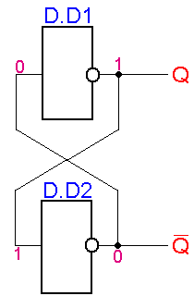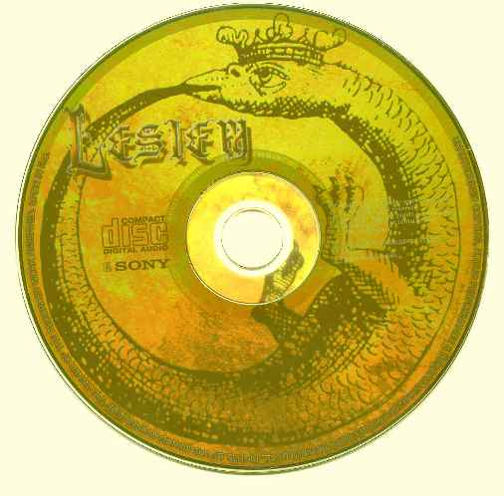
Рисунок 2 0х002, lesiem_cd2.TIF Устройство простейшего триггера (слева). Образно это можно представить драконом, кусающим свой хвост

Устройство элемента "НЕ" (инвертора)
Как устроен элемент "НЕ"? На этот вопрос нельзя ответить однозначно. В зависимости от имеющейся у нас элементарной базы, конечная реализация варьируется в очень широких пределах.
Ниже в качестве примера приведена принципиальная схема простейшего инвертора, сконструированного из двух последовательно соединенных комплементарых /* взаимно дополняемых */ CMOS-транзисторов – p- и n- канального (см. рис. 0х004).
Если на затворы подается нулевой уровень, то открывается только p-канал, а n-канал остается разомкнутым. В результате, на выходе мы имеем питающее напряжение (т.е. высокий уровень). Напротив, если на затворы подается высокий уровень, размыкается n-канал, а p-канал – замыкается. Выход оказывается закорочен на массу и на нем устанавливается нулевое напряжение (т.е. низкий уровень).

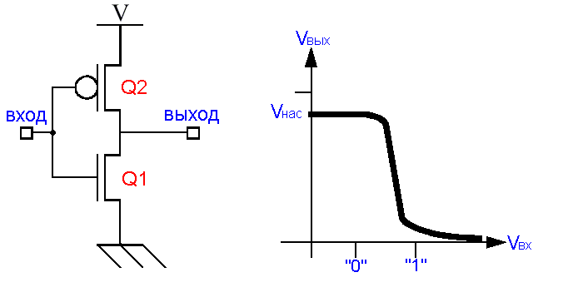
Рисунок 3 0х004 Устройство элемента НЕ (инвертора)

Устройство матрицы статической памяти
Подобно ячейкам динамической памяти (см. "Часть I. Оперативная память: устройство и принципы функционирования оперативной памяти. Conventional DRAM Page Mode DRAM – "обычная" DRAM"), триггеры объединяются в единую матрицу, состоящую из строк (row) и столбцов (column), последние из которых так же называются битами (bit).
В отличии от ячейки динамической памяти, для управления которой достаточно всего одного ключевого транзистора, ячейка статической памяти управляется как минимум двумя. Это не покажется удивительным, если вспомнить, что триггер, в отличии от конденсатора, имеет раздельные входы для записи логического нуля и единицы соответственно. Таким образом, на ячейку статической памяти расходуется целых восемь транзисторов (см. рис. 0х005) – четыре идут, собственно, на сам триггер и еще два – на управляющие "защелки".

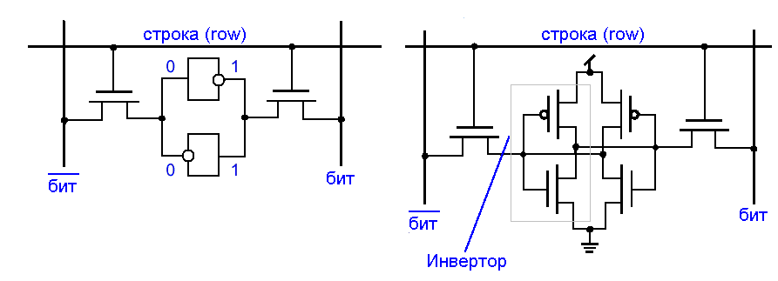
Рисунок 4 0х005 Устройство 6-транзистроной одно-портовой ячейки SRAM-памяти

Причем, шесть транзисторов на ячейку – это еще не предел! Существуют и более сложные конструкции! Основной недостаток шести транзисторной ячейки заключается в том, что в каждый момент времени может обрабатываться всего лишь одна строка матрицы памяти. Параллельное чтение ячеек, расположенных в различных строках одного и того же банка невозможно, равно как невозможно и чтение одной ячейки одновременно с записью другой.
Этого ограничения лишена многопортовая память. Каждая ячейка многопортовой памяти содержит один-единственный триггер, но имеет несколько комплектов управляющих транзисторов, каждый из которых подключен к "своим" линиям ROW и BIT, благодаря чему различные ячейки матрицы могут обрабатываться независимо. Такой подход намного более прогрессивен, чем деление памяти на банки. Ведь, в последнем случае параллелизм достигается лишь при обращении к ячейкам различных банков, что не всегда выполнимо, а много портовая память допускает одновременную обработку любых ячеек, избавляя программиста от необходимости вникать в особенности ее архитектуры. (Замечание: печально, но кэш-память x86-процессор не истинно многопортовая, а состоит из восьми одно-портовых матриц, подключенных к двух портовой интерфейсной обвязке; см. так же "Оптимизация обращения к памяти и кэшу. Стратегия распределения данных по кэш-банкам")
Наиболее часто встречается двух - портовая память, устройство ячейки которой изображено на рис. 0х006. (внимание! это совсем не та память которая, в частности, применяется в кэше первого уровня микропроцессоров Intel Pentium). Нетрудно подсчитать, что для создания одной ячейки двух – портовой памяти расходуется аж восемь транзисторов. Пусть емкость кэш-памяти составляет 32 Кб, тогда только на одно ядро уйдет свыше двух миллионов транзисторов!

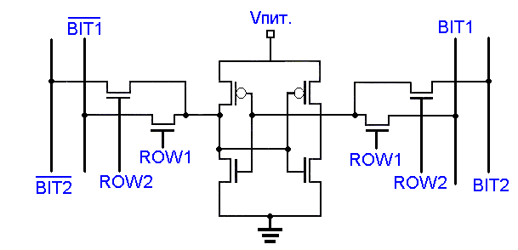
Рисунок 5 0х006 Устройство 8-транзистроной двух портовой ячейки SRAM-памяти

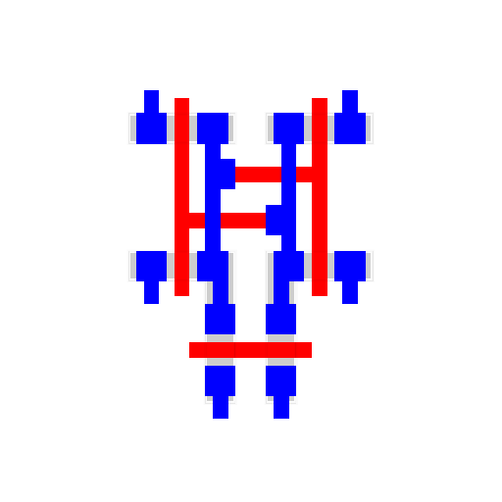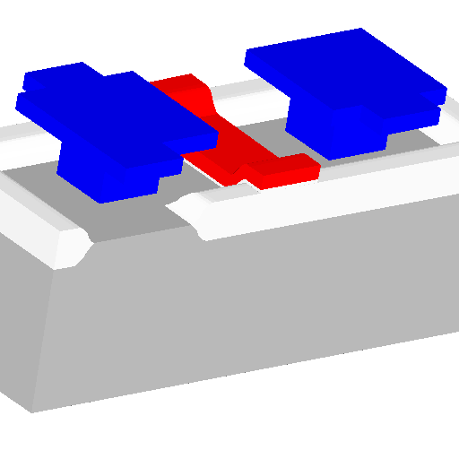

Рисунок 6 sram.dev3 sram.top Ячейка динамической памяти воплощенная в кристалле

Устройство интерфейсной обвязки
По своему устройству, интерфейсная обвязка матрицы статической памяти, практически ничем не отличается от аналогичной ей обвязки матрицы динамической памяти (см. "Часть I. Оперативная память: устройство и принципы функционирования оперативной памяти. Conventional DRAM Page Mode DRAM – обычная DRAM") Поэтому, не будем подробно останавливаться на этом вопросе и рассмотрим его лишь в общих чертах.
Пожалуй, единственное различие в интерфейсах статической и динамической памяти заключается в том, что микросхемы статической памяти имея значительно меньшую емкость (а, следовательно – и меньшее количество адресных линий) и геометрически располагаясь гораздо ближе к процессору, могут позволить себе роскошь не прибегать к мультиплексированию. И потому, для достижения наивысшей производительности, номера строк и столбцов чаще всего передаются одновременно.
Если статическая память выполнена в виде самостоятельной микросхемы, а не располагается непосредственно на кристалле процессора, линии ее входа зачастую объединяют с линиями выхода, и требуемый режим работы приходится определять по состоянию специального вывода WE (Write Enable). Высокое состояние вывода WE готовит микросхему к чтению данных, а низкое – к записи. Статическая память, размещенную на одном кристалле вместе с процессором, обычно не мультиплексирует, и в этом случае содержимое одной ячейки можно читать параллельно с записью другой (линии входа и выхода ведь раздельные!).
Номера столбцов и строк поступают на декодеры столбца и строки соответственно (см. рис. 0х007). После декодирования расшифрованный номер строки поступает на дополнительный декодер, вычисляющий, принадлежащую ей матрицу. Оттуда он попадает непосредственно на выборщик строки, который открывает "защелки" требуемой страницы. В зависимости от выбранного режима работы чувствительный усилитель, подсоединенный к битовым линейкам матрицы, либо считывает состояние триггеров соответствующей raw-линейки, либо "перещелкает" их согласно записываемой информации.

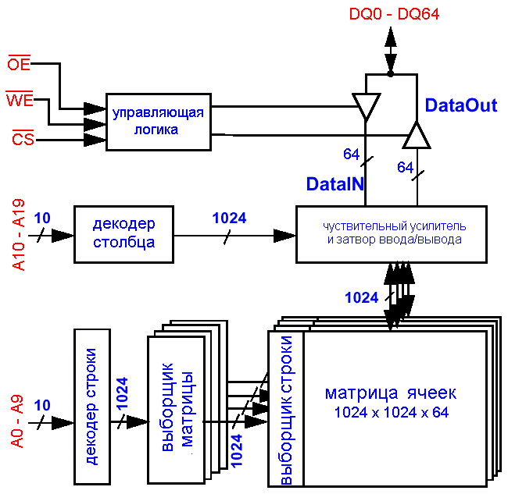
Рисунок 7 0х007 Устройство типовой микросхемы SRAM-памяти

Временные диаграммы чтения/записи
Временные диаграммы чтения/записи статической памяти практически ничем не отличаются от аналогичных им диаграмм микросхем динамической памяти (что и неудивительно, т.к. интерфейсная обвязка в обоих случаях схожа).

Цикл чтения начинается со сброса сигнала CS (Chip Select – Выбор Чипа) в низкое состояние, давая понять тем самым микросхеме, что чип "выбран" и сейчас с ним будут работать (и работать будут, и прорабатывать!). К тому моменту, когда сигнал стабилизируется, на адресных линиях должен находиться готовый к употреблению адрес ячейки (т.е. номер строки и номер столбца), а сигнал WE должен быть переведен в высокое состояние (соответствующее операции чтения ячейки). Уровень сигнала OE (Output Enable – разрешение вывода) не играет никакой роли, т.к. на выходе пока ничего не содержится, точнее выходные линии находятся в, так называемом, высоко импедансом состоянии.
Спустя некоторое время (t_{Address Access}), определяемое быстродействием управляющей логики и быстротечностью переходных процессорах в инверторах, на линиях выхода появляются долгожданные данные, которые вплоть до окончания рабочего цикла (t_{Cycle}) могут быть непосредственно считаны. Обычно время доступа к ячейке статической памяти не превышает 1 – 2 нс., а зачастую бывает и меньше того!

Цикл записи происходит в обратном порядке. Сначала мы выставляем на шину адрес записываемой ячейки и одновременно с этим сбрасываем сигнал WE в низкое состояние. Затем, дождавшись, когда наш адрес декодируется, усилиться и поступит на соответствующие битовые линии, сбрасываем CS в низкий уровень, приказывая микросхеме подать сигнал высокого уровня на требуемую линию row. Защелка, удерживающая триггер, откроется и в зависимости от состоянии bit-линии, триггер переключится в то или иное состояние.

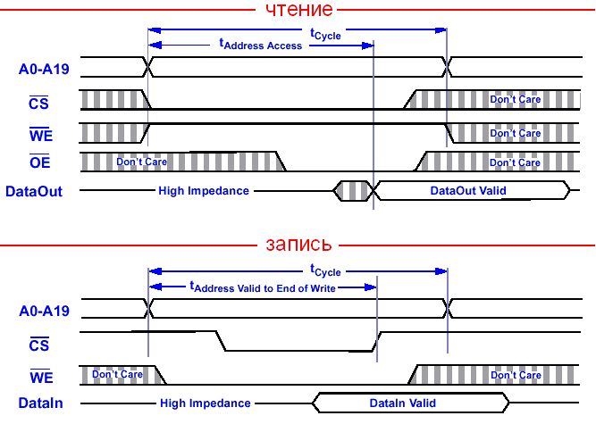

Рисунок 8 0х008 Временные диаграммы чтения/записи асинхронной статической памяти

Типы статической памяти
Существует как минимум три типа статической памяти: асинхронная (только что рассмотренная выше), синхронная и конвейерная. Все они практически ничем не отличаются от соответствующих им типов динамической памяти (см. "Часть I Оперативная память: Устройство и принципы функционирования оперативной памяти"), поэтому, во избежание никому не нужного повторения ниже приведено лишь краткое их описание.

Асинхронная статическая память
Асинхронная статическая память работает независимо от контроллера и потому, контроллер не может быть уверен, что окончание цикла обмена совпадет с началом очередного тактового импульса. В результате, цикл обмена удлиняется по крайней мере на один такт, снижая тем самым эффективную производительность. "Благодаря" последнему обстоятельству, в настоящее время асинхронная память практически нигде не применяется (последними компьютерами, на которых она еще использовались в качестве кэша второго уровня, стали "трешки" – машины, построенные на базе процессора Intel 80386).

Синхронная статическая память
Синхронная статическая память выполняет все операции одновременно с тактовыми сигналами, в результате чего время доступа к ячейке укладывается в один-единственный такт. Именно на синхронной статической памяти реализуется кэш первого уровня современных процессоров.

Конвейерная статическая память
Конвейерная статическая память представляет собой синхронную статическую память, оснащенную специальными "защелками", удерживающими линии данных, что позволяет читать (записывать) содержимое одной ячейки параллельно с передачей адреса другой.
Так же, конвейерная память может обрабатывать несколько смежных ячеек за один рабочий цикл. Достаточно передать лишь адрес первой ячейки пакета, а адреса остальных микросхема вычислит самостоятельно, – только успевай подавать (забирать) записывание (считанные) данные!
За счет большей аппаратной сложности конвейерной памяти, время доступа к первой ячейке пакета увеличивается на один такт, однако, это практически не снижает производительности, т.к. все последующие ячейки пакета обрабатываются без задержек.
Конвейерная статическая память используется в частности в кэше второго уровня микропроцессоров Pentium-II и ее формула (см. "Часть I. Оперативная память. Устройство и принципы функционирования оперативной памяти Формула памяти ") выглядит так: 2 - 1 - 1 - 1.

Кэш – принципы функционирования
Краткое описание архитектуры кэш-подсистемы, включенное в настоящую книгу, не претендует на исчерпывающее изложение материала и ориентировано в первую очередь на неподготовленных программистов, помогая им разобраться с устройством кэш-памяти хотя бы в общих чертах. Тем не менее, определенную ценность эта глава представляет и для профессионалов, позволяя им освежить свои знания и, возможно, даже восполнить некоторые пробелы и/или распутать темные места документации.
Несмотря на то, что приведенного здесь материла для грамотной работы с кэш-памятью более чем достаточно, автор настоятельно рекомендует не пренебрегать и чтением технической документации по процессорам, распространяемой их производителями, поскольку там содержится множество интереснейших сведений, не включенных в данную книгу по тем или иным соображениям (ну хотя бы уже потому, что нельзя объять необъятное и это все-таки руководство по оптимизации, но не энциклопедия компьютерного железа).

Истоки
Итак, динамическая оперативная память относительно дешева, но по сегодняшним меркам недостаточно производительна. Статическая оперативная память на всех, достигнутых ныне частотах, имеет скорость доступа в один такт, но стоит чрезвычайно дорого и потому не может использоваться в качестве основной оперативной памяти ПК.
Так может, хотя бы часть памяти реализовать на SRAM? Знаете, а это мысль! Ведь что по сути представляет собой оперативная память? Правильно, – временное хранилище данных, загруженных с внешней, так называемой, дисковой памяти. Диски слишком медленны и интенсивная работа с ними крайне непроизводительна. Поэтому, разместив многократно используемые данные в оперативной памяти, мы резко сокращаем время доступа к ним, а, значит, – и время их обработки.
На первый взгляд, выигрыш в производительности достигается в тех, и только в тех случаях, когда загруженные данные используются многократно. А вот и нет! Допустим, потребовалось нам перекодировать содержимое некоторого файла. Поскольку, к каждому байту обращение происходит лишь однократно, – какой смысл загружать его в оперативную память? Тем не менее смысл все-таки есть, – дисковод в силу своих конструктивных особенностей просто "не хочет" считывать один-единственный байт и как минимум требует обработать весь сектор целиком. А раз так, – прочитанный сектор надо где-то хранить. К тому же, обмен данными можно значительно ускорить, есть обрабатывать не один, а сразу несколько секторов за раз. В этом случае, дисководу не придется тратить время на позиционирование головки при обращении к каждому сектору. Наконец, хранение данных в оперативной памяти позволяет отложить их немедленную запись до тех времен, пока это не будет "удобно" дисководу.
Таким образом, вовсе не обязательно всю оперативную память реализовывать на дорогостоящих микросхемах SRAM. Даже небольшое (в процентном отношении) количество статической памяти при грамотном с ней обращении значительно увеличивает производительность системы.
ОК. С памятью мы разобрались. Теперь поговорим о способах ее адресации. Если бы этот кусочек "быстрой" памяти адресовался бы непосредственно, т.е. был доступен программисту как и все остальные ресурсы компьютера, проектирование программ ощутимо усложнилось и, что еще хуже, привело к полной потере переносимость, поскольку такая тактика привязывает программиста к особенностям реализации конкретной аппаратной архитектуры. Поэтому, конструкторы решили сделать "быструю" память невидимой и прозрачной для программиста.
Так родился кэш…

Цели и задачи кэш-памяти
…кэш (называемый так же сверхоперативной памятью) представляет собой высокоскоростное запоминающее устройство небольшой емкости для временного хранения данных, значительно более быстродействующее, чем основная память, но, в отличии от оперативной памяти, не адресуемое и непосредственно не "видимое" для программиста.
В задачи кэша входит:

а) обеспечение быстрого доступа к интенсивно используемым данным;
b) согласование интерфейсов процессора и контроллера памяти;
с) упреждающая загрузка данных;
d) отложенная запись данных.

Обеспечение быстрого доступа к интенсивно используемым данным. Архитектурно кэш-память расположена между процессором основной оперативной памятью (см. рис. 0x009) и охватывает все (реже часть) адресного пространства. Перехватывая запросы к основной памяти, кэш-контроллер смотрит: есть ли действительная (валидная от английского valid) копия затребованных данных в кэше. Если такая копия там действительно есть, то данные наскоро извлекаются из сверхоперативной памяти и происходит так называемое кэш-попадание (cache hit). В противном случае говорят о промахе – (cache miss), и тогда запрос данных переадресуется к основной оперативной памяти.

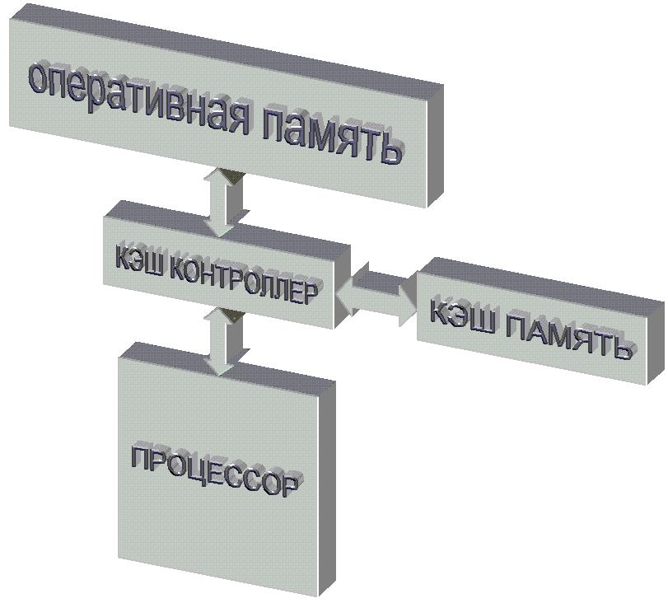

Рисунок 9 0х009 Расположение кэша в иерархии оперативной памяти

Для достижения наивысшей производительности кэш-промахи должны происходить как можно реже (а в идеале – не происходить вообще). Учитывая, что емкость сверхоперативной памяти намного меньше емкости основной оперативной памяти, добиться этого не так-то просто! И в служебные обязанности кэш-контроллера в первую очередь входит накопление в сверхоперативной памяти действительно нужных данных и своевременное удаление оттуда всякого "мусора", – данных, которые более не понадобятся. Поскольку, кэш-контроллер не имеет абсолютно никакого представления о назначении обрабатываемых данных, эта задача требует нехилого искусственного интеллекта. Но, увы, кэш-контроллеры персональных процессоров интеллектом не обременены и слепо действуют по одному из нескольких шаблонов, называемых стратегиями кэширования.

Стратегия помещения данных в кэш-память представляет собой алгоритм, определяющий: стоит ли помещать копию запрошенных данных в сверхоперативную память или нет? Процессоры класса Intel Pentium (и совместимые с ними процессоры AMD) не мудрствуя лукаво, помещают в кэш все данные, к которым хотя бы однократно происходит обращение.
Поскольку, мы не можем сохранить в кэше содержимое всей оперативной памяти и рано или поздно кэш заполняется по самую макушку (а с такой стратегией он заполняется скорее рано, чем поздно) настанет время, когда для помещения новой порции данных, нам придется в спешном порядке выкинуть из кэша что-нибудь ненужное, чтобы освобождать для них место. (Помните, как говорил кот Матрискин: "…чтобы продать что-нибудь ненужное, надо сначала купить что-нибудь ненужное..")

Поиск вот таких наименее нужных данных и называется стратегия замещения. Можно принимать решение, основываясь на количестве обращений к каждой порции данных (частотный анализ), можно – на времени последнего обращения, выбрав ту, к которой дольше всего не обращались (алгоритм LRU – Least Recently Used), можно – на времени загрузки из основной памяти, вытеснив ту, которая была загружена раньше всех (алгоритм FIFO – First Input First Output), а можно просто подкинуть монетку (randomize-алгоритм)– на кого судьба ляжет, – ту и вытеснять (кстати, именно такая стратегия замещения использовалась в процессорах AMD K5).
В современных процессорах семейства x86 встречаются исключительно стратегии FIFO и LRU, частотный же анализ ввиду сложности его реализации в них не используется.

Согласование интерфейсов процессора и контроллера памяти. "Ячейка памяти" в понятии современных процессоров представляет как правило байт или двойное слово. С другой стороны, минимальной порцией обмена с физической оперативной памятью является пакет, состоящий по меньшей мере из четырех 64-разрядных ячеек.
Здесь можно провести аналогию с оптовой торговлей, – производитель не отпускает товар по штукам и если нам, положим, требуется один карандаш, мы все равно вынуждены приобретать целую упаковку. Естественно, до той поры, пока остальные карандаши не будут реально востребованы (конечно, если они вообще будут востребованы), их необходимо где-то хранить. Решение: извлечь один-единственный карандаш из упаковки и выбросить остатки, – слишком нерационально, поэтому здесь не рассматривается. Тем более, что подходящее хранилище для пакетов данных у нас есть – это кэш. Получив пакет данных со склада, пардон, загрузив их из основной оперативной памяти, кэш позволяет процессору обрабатывать эти данные с любой разрядностью. Именно этим, кстати, объясняется выбранная стратегия загрузки данных (см. "Стратегия помещения данных"). Кэш-контроллер вынужден помещать в сверхоперативную памяти все ячейки, к которым происходит обращение, уже хотя бы потому, что выкидывать их, как карандаши, в приведенном выше примере, было бы крайне нерационально.

Упреждающая загрузка данных. Существует несколько стратегий загрузки данных из основной оперативной памяти в кэш-память. Простейший алгоритм загрузки, называемый загрузкой по требованию (on demand), предписывает обращаться к основной памяти только после того, как затребованных процессором данные не окажется в кэше (то есть, попросту говоря, после возникновения кэш-промаха). В результате, в кэше окажутся действительно именно те данные, которые нам нужны (и это плюс!), однако, при первом обращении к ячейке, процессору придется очень долго ждать – приблизительно 20 тактов системной шины, если не дольше, – а вот это минус!

Стратегия спекулятивной (speculative) загрузки, напротив, предписывает помещать данные в кэш задолго то того, как к ним произойдет реальное обращение. Откуда же кэш-контроллер может знать, какие именно ячейки памяти потребуется процессору в ближайшем будущем? Ну… наверняка знать этого он этого, конечно, не может, но почему бы ему не попробовать просто угадать?

Алгоритмы угадывания делятся на интеллектуальные и неинтеллектуальные. Типичный пример неинтеллектуального алгоритма – опережающая загрузка. Исходя из предположения, что данные из оперативной памяти обрабатываются последовательно в порядке возрастания адресов, кэш-контроллер, перехватив запрос на чтение первой ячейки, в порядке собственной инициативы загружает некоторое количество ячеек, последующих за ней. Если данные действительно обрабатываются последовательно, то остальные запросы процессора будут выполнены практически мгновенно, ведь запрошенные ячейки уже присутствуют в кэше! Следует заметить, что стратегия опережающей загрузки возникает уже в силу необходимости согласования разрядности оперативной памяти и процессора (см. "Согласование интерфейсов процессора и контроллера памяти").
Серьезный минус опережающей (и вообще неинтеллектуальной) загрузки состоит в том, что алгоритм обработки данных далеко не всегда совпадает с алгоритмом их загрузки и зачастую ячейки памяти востребуются процессором не в том порядке, в котором кэш-контроллер запрашивает их из основной памяти. Как следствие, – мы имеем значительный падеж производительности, поскольку данные были загружены в холостую.
Интеллектуальный кэш-контроллер предсказывает адрес следующей запрашиваемой ячейки не по слепому шаблону, а на основе анализа предыдущих обращений. Исследуя последовательность кэш-промахов, контроллер пытается установить какой именно зависимостью связны ее элементы и, если это ему удается, предвычисляет ее последующие члены. Если обращение к памяти происходит по регулярному шаблону, интеллектуальная стратегия спекулятивной загрузки при благоприятном стечении обстоятельств может полностью ликвидировать задержки, возникающие при ожидании загрузки данных из основной памяти.
До недавнего прошлого интеллектуальные кэш-контроллеры использовались разве что в суперкомпьютерах и высокопроизводительных рабочих станциях, но теперь они реализованы в процессорах P-4 и AMD Athlon XP (см. "Оптимизация обращения к памяти и кэшу. Управление кэшированием в x86 процессорах старших поколений. Аппаратная предвыборка в микропроцессоре P-4")

Стратегии поиска данных. В соответствии с выбранной стратегией загрузка данных из памяти может начинаться либо после фиксации кэш-промаха (стратегия Look Through), либо осуществляться параллельно с проверкой наличия соответствующей копии данных в сверхоперативной памяти и прерываться в случае кэш-попадания (стратегия Look aside). Последнее сокращает накладные расходы на кэш-промахи, уменьшая тем самым латентность загрузки данных, но зато увеличивает энергопотребление, что в ряде случаев оказывается неприемлемо большой платой за в общем-то довольно незначительную прибавку производительности.

Отложенная запись данных. Наличие временного хранилища данных позволяет накапливать записываемые данные и затем, дождавшись освобождения системой шины, выгружать их в оперативную память "одним махом". Это ликвидирует никому не нужные задержки и значительно увеличивает производительность подсистемы памяти (подробнее об этом см. "Организация кэша. Политики записи и поддержка когерентности").
Механизм отложенной записи в x86 процессорах, реализован начиная с Pentium и AMD K6. Более ранние модели были вынужденные непосредственно записывать в основную память каждую модифицируемую ячейку, что серьезно ограничивало их быстродействие. К счастью, сегодня такие процессоры практически не встречаются и об этой проблеме уже можно забыть.

Организация кэша
Для упрощения взаимодействия с оперативной памятью (и еще по ряду других причин), кэш-контроллер оперирует не байтам, а блоками данных, соответствующих размеру пакетного цикла чтения/записи (см. "Часть I. Оперативная память. Устройство и принципы функционирования оперативной памяти. Взаимодействие памяти и процессора."). Программно, кэш-память представляет собой совокупность блоков данных фиксированного размера, называемых кэш-линейками (cache-line) или кэш-строками.
Каждая кэш-строка полностью заполняется (выгружается) за один пакетный цикл чтения и всегда заполняется (выгружается) целиком. Даже если процессор обращается к одному байту памяти, кэш-контроллер инициирует полный цикл обращения к основной памяти и запрашивает весь блок целиком. Причем, адрес первого байта кэш-линейки всегда кратен размеру пакетного цикла обмена. Другими словам: начало кэш-линейки всегда совпадает с началом пакетного цикла.
Поскольку, объем кэша много меньше объема основной оперативной памяти, каждой кэш-линейке соответствует множество ячеек кэшируемой памяти, а отсюда с неизбежностью следует, что приходится сохранять не только содержимое кэшируемой ячейки, но и ее адрес. Для этой цели каждая кэш-линейка имеет специальное поле, называемое тегом. В теге хранится линейный и/или физический адрес первого байта кэш-линейки. Т.е. кэш-память фактически является ассоциативной памятью (associative memory) по своей природе.
В некоторых процессорах (например, в младших моделях процессоров Pentium) используется только один набор тегов, хранящих физические адреса. Это удешевляет процессор, но для преобразования физического адреса в линейный требуется по меньшей мере один дополнительный такт, что снижает производительность.
Другие же процессоры (например, AMD K5) имеют два набора тегов, для хранения физических и линейных адресов соответственно. К физическим тегам процессор обращается лишь в двух ситуациях: при возникновении кэш-промахов (в силу используемой в x86 процессорах схемы адресации одна и та же ячейка может иметь множество линейных адресов и потому несовпадение линейных адресов еще не свидетельство промаха) и при поступлении запроса от внешних устройств (в т.ч. и других процессоров в многопроцессорных системах): имеется ли такая ячейка в кэш памяти или нет (см. "Протокол MESI"). Во всех остальных случаях используются исключительно линейные теги, что предотвращает необходимость постоянного преобразования адресов.
Доступ к ассоциативной памяти, в отличии от привычной нам адресной памяти, осуществляется не по номеру ячейки, а по ее содержанию, поэтому такой тип памяти еще называют content addressed memory. Кэш-строки, в отличии от ячеек оперативной памяти, не имеют адресов и могут нумероваться в произвольном порядке, да и то чисто условно. Выражение "кэш-контроллер обратился к кэш-линейке №69" лишено смысла и правильнее сказать: "кэш-контроллер, обратился к кэш-линейке 999", где 999 – содержимое связанного с ней тега.
Таким образом, полезная емкость кэш-памяти всегда меньше ее полной (физической) емкости, т.к. некоторая часть ячеек расходуется на создание тегов, совокупность которых так и называется "память тегов" (остальные ячейки образуют "память кэш-строк"). Следует заметить, что производители всегда указывают именно полезную, а не полную емкость кэш-памяти, поэтому, за память, "отъедаемую" тегами, можно не волноваться.

Блокируемая и не блокируемая кэш память
Существует две основных разновидности сверхоперативной памяти: блокируемая кэш-память и не блокируемая. Странно, но расшифровка этого термина во многих популярных изданиях отсутствует (я, например, впервые обнаружил ее в технической документации по процессору AMD K5), поэтому имеет смыл рассмотреть этот вопрос поподробнее.

Блокируемая кэш память, как и следует из ее названия, блокирует доступ к кэшу после всякого кэш-промаха. Независимо от того, присутствуют ли запрашиваемые данные в сверхоперативной памяти или нет, до тех пор, пока кэш-строка, вызвавшая промах не будет целиком загружена (выгружена), кэш не сможет обрабатывать никаких других запросов ("…a read hit or miss after a read miss waits until the prior miss fills the cache", – как говорят англичане). В настоящее время блокируемая кэш память практически не используется, поскольку при частных кэш-промахах, она работает крайне непроизводительно.

Не блокируемая кэш память, напротив, позволяет работать с кэшем параллельно с загрузкой (выгрузкой) кэш-строк. То есть, кэш-промахи не препятствует кэш-попаданиям. И это – хорошо! Несмотря на то, что не блокируемая кэш память имеет значительно большую аппаратную сложность (а, значит, и стоимость), в силу своей привлекательности, она широко используется в старших процессорах семейства x86, как, впрочем, и во многих других современных процессорах.

Понятие ассоциативности кэша
Проследим по шагам как работает кэш. Вот процессор обращается к ячейке памяти с адресом xyz. Кэш-контроллер, перехватив это обращение, первым делом пытается выяснить: присутствует ли запрошенные данные в кэш-памяти или нет? Вот тут-то и начинается самое интересное! Легко показать, что проверка наличия ячейки в кэш-памяти фактически сводится к поиску соответствующего диапазона адресов в памяти тегов.
В зависимости от архитектуры кэш-контроллера просмотр всех тегов осуществляется либо параллельно, либо они последовательно перебираются один за другим. Параллельный поиск, конечно, чрезвычайно быстр, но и сложен в реализации (а потому – дорог). Последовательный же просмотр при большом количестве тегов крайне непроизводителен. Кстати, а сколько у нас тегов? Правильно – ровно столько, сколько и кэш-строк. Так, в частности, в 32 килобайтном кэше насчитывается немногим более тысячи тегов.
Стоп! Сколько времени потребует просмотр тысячи тегов?! Даже если несколько тегов будут просматриваться за один такт, поиск нужной нам линейки растянется на сотни тактов, что "съест" весь выигрыш в производительности. Нет уж, какая динамическая память ни тормозная, а к ней обратится побыстрее будет, чем сканировать кэш…
Но ведь кэш все таки работает! Спрашивается: как? Оказывается (и это следовало ожидать), что последовательный поиск – не самый продвинутый алгоритм поиска. Существуют и более элегантные решения. Рассмотрим два наиболее популярные из них.

В кэше прямого отображения проблема поиска решается так: пусть каждая ячейка памяти соответствует не любой, а одной строго определенной строке кэша. В свою очередь, каждой строке кэша будет соответствовать не одна, а множество ячеек кэшируемой памяти, но опять-таки, не любых, а строго определенных.
Пусть наш кэш состоит из четырех строк, тогда (см. рис 0х10) первый пакет кэшируемой памяти связан с первой строкой кэша, второй – со второй, третий – с третьей, четвертый – с четвертой, а пятый – вновь с первой! Достаточно очевидно, что адреса ячеек кэшируемой памяти связаны с номерами кэш-строк следующим отношением: , где N – условный номер кэш-линейки, ADDR – адрес ячейки кэшируемой памяти; CACHE.LINE.SIZE – длина кэш-линейки в байтах; CACHE.SIZE – размер кэш-памяти в байтах; "—" – операция целочисленного деления.
Таким образом, чтобы узнать: присутствует ли искомая ячейка в кэш-памяти или нет, достаточно просмотреть всего один-единственный тег соответствующей кэш-линейки, для вычисления номера которого требуется совершить всего три арифметические операции (поскольку, длина кэш-линеек и размер кэш памяти всегда представляют собой степень двойки, операции деления и взятия остатка допускают эффективную и простую аппаратную реализацию). Необходимость просматривать все теги в этой схеме естественным образом отпадает.
Да, отпадает, но возникает другая проблема. Задумайтесь, что произойдет, если процессор попытается последовательно обратиться ко второй, шестой и десятой ячейкам кэшируемой памяти? Правильно – несмотря на то, что в кэше будет полно свободных строк, каждая очередная ячейка будет вытеснять предыдущую, т.к. все они жестко закреплены именно за второй строкой кэша. В результате кэш будет работать максимально неэффективно, полностью вхолостую (trashing).
Программист, заботящийся об оптимизации своих программ, должен организовать структуры данных так, чтобы исключить частое чтение ячеек памяти с адресами, кратными размеру кэша. Понятное дело – такое требование не всегда выполнимо и кэш прямого отображения обеспечивает далеко не лучшую производительность. Поэтому, в настоящее время он практически нигде не встречаются и полностью вытеснен наборно-ассоциативной сверхоперативной памятью.

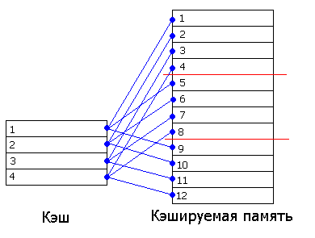
Рисунок 10 0x010 Устройство кэша прямого отображения

Наборно-ассоциативным кэш состоит из нескольких независимых банков, каждый из которых представляет собой самостоятельный кэш прямого отображения. Взгляните на рисунок 0х012. Видите, каждая ячейка кэшируемой памяти может быть сохранена в любой из двух строк кэш-памяти. Допустим, процессор читает шестую и десятую ячейку кэшируемой памяти. Шестая ячейка идет во вторую строку первого банка, в десятая – во вторую строку следующего банка, т.к. первый уже занят.
Количество банков кэша и называют его ассоциативностью (way). Легко видеть, что с увеличением степени ассоциативности, эффективность кэша существенно возрастает (редкие исключения из этого правила мы рассмотрим позднее в главе "Оптимизация обращения к памяти и кэшу. Влияние размера обрабатываемых данных на производительность").
В идеале, при наивысшей степени дробления, в каждом банке будет только одна линейка, и тогда любая ячейка кэшируемой памяти сможет быть сохранена в любой строке кэша. Такой кэш называют полностью ассоциативным кэшем или просто ассоциативным кэшем.
Ассоциативность кэш-памяти, используемой в современных персональных компьютеров колеблется от двух (2-way cache) до восьми (8-way cache), а чаще всего равна четырем (4-way cache).

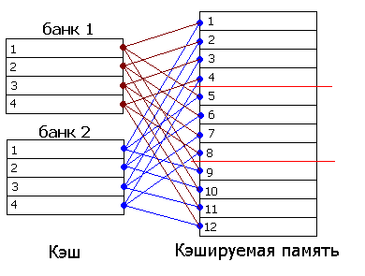
Рисунок 11 0х012 Устройство наборно-ассоциативного кэша

Политики записи и продержка когерентности
Если бы ячейки памяти были доступны только на чтение, то их скэшированная копия всегда совпадала бы с оригиналам. Возможность записи (ну какая же программа обходится без операций записи?) рождает следующие проблемы: во-первых, кэш-контроллер должен отслеживать модификацию ячеек кэш-памяти, выгружая в основную память модифицированные ячейки при их замещении, а, во-вторых, необходимо как-то отслеживать обращения всех периферийных устройств (включая остальные микропроцессоры в многопроцессорных системах) к основной памяти. В противном случае, мы рискуем считать совсем не то, что записывали!
Кэш-контроллер обязан обеспечивать когерентность (coherency) – согласованность кэш-памяти с основной памятью. Допустим, к некоторой ячейке памяти, уже модифицированной в кэше, но еще не выгруженной в основную память, обращается периферийное устройство (или другой процессор) – кэш-контроллер должен немедленно обновить основную память, иначе оттуда почитаются "старые" данные. Аналогично, если периферийное устройство (другой процессор) модифицирует основную память, например посредством DMA, кэш-контроллер должен выяснить – загружены ли в модифицированные ячейки в его кэш-память, и если да – обновить их.
Поддержка когерентности – задача серьезная. Самое простое (но не самое лучшее) решение, мгновенно приходящее на ум, – кэшировать ячейки основной памяти только для чтения, а запись осуществлять напрямую, минуя кэш, сразу в основную память. Это, так называемая, сквозная (Write True write policy) политика. Сквозная политика легка в аппаратной реализации, но крайне неэффективна.
Частично компенсировать задержки обращения к памяти помогает буферизация. Записываемые данные на первом этапе попадают не в основную память, а в специальный буфер записи (store/write buffer), размером порядка 32-байт. Там они накапливаются до тех пор, пока буфер целиком не заполниться или не освободиться шина, а затем все содержимое буфера записывается в память "одним скопом". Такой режим сквозной записи с буферизацией (Write Combining write policy) значительно увеличивает производительность системы, но решает далеко не все проблемы. В частности, значительная часть процессорного времени по-прежнему расходуется именно на выгрузку буфера в основную память. Тем более обидно, что в подавляющем большинстве компьютеров установлен всего один процессор и именно он, а не периферия, интенсивнее всех работает с памятью – не слишком ли дорого обходится поддержка когерентности?
Более сложный (но и совершенный!) алгоритм реализует обратная политика записи (Write Back write policy), до минимума сокращающая количество обращений к памяти. Для отслеживания операций модификации с каждой ячейкой кэш-памяти связывается специальный флаг, называемый флагом состояния. Если кэшируемая ячейка была модифицирована, то кэш-контроллер устанавливает соответствующий ей флаг в грязное (dirty) состояние. Когда периферийное устройство обращается к памяти, кэш-контроллер проверяет – находится ли соответствующий адрес в кэш-памяти и если да, тогда он, глядя на флаг, определяет: грязная она или нет? Грязные ячейки выгружаются в основную память, а их флаг устанавливается в состояние "чисто" (clear). Аналогично – при замещении старых кэш-строк новыми, кэш-контроллер в первую очередь стремится избавиться от чистых кэш-строк, т.к. они могут быть мгновенно удалены из кэша без записи в основную память. И только если все строки грязные – выбирается одна, наименее ценная (с точки зрения политики замещения данных) и "сбрасывается" в основную память, освобождая место для новой, "чистой" строки.

Протокол MESI
Под загадочной аббревиатурой MESI, частенько встречающийся в отечественной и зарубежной литературе, скрывается ни что иное, как первые буквы четырех статусов кэш-линейки Modified Exclusive Shared Invalid (Модифицированная Девственная Скоммунизденая Инвалидная).
Но что каждый из этих статусов обозначает? Вот это мы сейчас и рассмотрим! Итак…

Статус "Modified" автоматически присваивается кэш-строкам при их модификации. Строка с таким атрибутом не может быть просто выброшена из кэша и при ее вытеснении обязательно должна выгружаться в кэш память более высокой иерархии или же основную память;

Статус "Exclusive" автоматически присваивается кэш-строкам при их загрузке из кэша более высокой иерархии или основной оперативной памяти. Модификация строки с атрибутом Exclusive влечет его автоматическую смену на атрибут Modified.
Строка с атрибутом Exclusive при ее вытеснении из кэша в зависимости от архитектурных особенностей системы либо просто уничтожается (inclusive - кэш), либо обменивается своим содержимым с одной из строк кэш-памяти более высокой иерархии (exclusive – кэш). см. так же. "Двухуровневая организация кэша"

Статус "Shared" присваивается кэш-строкам, потенциально присутствующим в кэш-памяти других процессоров (если это многопроцессорная система). Помимо этого, атрибут Shared указывает еще и на то, что строка когерентна содержимому соответствующих ей ячеек основной памяти. Поскольку, многопроцессорные системы далеко выходят за рамки нашего разговора, отложим этот вопрос до специального тома книги.
(Примечание: в AMD Athlon добавился новый статус "Owner" – "Владелец", и сам протокол стал записываться так: MOESI. Подробнее об этом будет так же рассказано в томе, посвященном многопроцессорным архитектурным).

Статус "Invalid" строка отсутствует в кэше и должна быть загружена из кэш памяти более высокой иерархии или же основной памяти.

Кэш данных первого уровня и кэш второго уровня Pentium- и AMD K6\Athlon процессоров поддерживает все четыре статуса, а кэш кода – только два из них Shared и Invalid. Остальные не поддерживаются по той простой причине, что кодовый кэш не допускает модификации своих линеек. А как же в этом случае работает самомодифицирующий код? – удивится иной читатель. А кто вам сказал, что он вообще работает? – возражу я. Независимо от того, присутствует ли модифицируемая ячейка в кодовом кэше или нет, инструкция записи не может непосредственно изменить ее содержимое, и она помещается в кэш первого (второго) уровня или основную оперативную память. Несмотря на то, что процессор все-таки отслеживает эти ситуации и обновляет соответствующие строки кодового кэша, самомодифицирующегося кода по возможности следует избегать, поскольку: во-первых, при обновлении строк гибнет вся преддекодированная информация, а, во-вторых, процессору приходится очищать конвейер и вновь начинать его заполнять сначала.
Причем, под самомодифицирующимся кодом в современных системах понимается не только истинно самомодифицирующийся код в его каноническом понимании, но и вообще всякая запись в область памяти, находящуюся в кодовом кэше. То есть, смесь кода и данных, которая так часто встречается в "ручных" ассемблерных программах, будет исполняться не скорее асфальтового катка, хотя формально она и не изменяет машинный код (но процессор-то об этом не знает!).

Статус | Modified | Exclusive | Shared | Invalid
эта кэш линия действительна? | да | да | да | нет
копия в памяти действительна? | устарела | действительна | действительна | этой строке вообще не соответствует никакая память
содержится ли копия этой строки в других процессорах? | нет | нет | может быть | может быть
запись в эту линию осуществляется… | только в эту строку, без обращения к шине | только в эту строку, без обращения к шине | сквозной записью в память с аннулированием строки в кэшах остальных процессоров | непосредственно через шину
Таблица 1 Практическое описание протокола MESI

Двухуровневая организация кэша
Предельно достижимая емкость кэш-памяти ограничена не только ее ценой, но и электромагнитной интерференцией (см. "Часть I Оперативная память. Устройство и принципы функционирования оперативной памяти. RDRAM Rambus DRAM – Rambus-память"), налагающей жесткие ограничения на максимально возможное количество адресных линий, а значит – на непосредственно адресуемый объем памяти. В принципе, мы можем прибегнуть к мультиплексированию выводов или последовательной передаче адресов (как, например, поступили разработчики Rambus RDRAM), но это неизбежно снизит производительность и доступ к ячейке кэш-памяти потребует более одного такта, что не есть хорошо.
С другой стороны, двух портовая статическая память действительно очень дорога, а одно-портовая не в состоянии обеспечить параллельную обработку нескольких ячеек, что приводит к досадным задержкам.
Естественный выход состоит в создании многоуровневой кэш-иерархии (см. рис. 0х013). Большинство современных систем имеют как минимум два уровня кэш памяти. Первый, наиболее "близкий" к процессору (условно обозначаемый Level 1 или сокращенно L1), обычно реализуется на быстрой двух портовой синхронной статической памяти, работающей на полной частоте ядра процессора. Объем L1-кэша весьма не велик и редко превышает 32 Кб, поэтому он должен хранить только самые-самые необходимые данные. Зато на обработку двух полно разрядных ячеек уходит всего один такт. (Внимание: процессоры x86 оснащаются не истинно двух портовой памятью! Двух портовый у нее лишь интерфейс, а ядро памяти состоит из нескольких независимых банков, – обычно восьми, реализованных на одно-портовый матрицах, и параллельный доступ возможен лишь к ячейкам разных банков. см. "Оптимизация обращения к памяти и кэшу. Стратегия распределения данных по кэш-банкам.")
Между кэшем первого уровня и оперативной памятью расположен кэш второго уровня (условно обозначаемый Level 2 или сокращенно L2). Он реализуется на одно-портовой конвейерной статической памяти (BSRAM) и зачастую работает на пониженной тактовой частоте. Поскольку одно-портовая память значительно дешевле, объем L2 кэша составляет сотни килобайт, а зачастую достигает и нескольких мегабайт! Между тем скорость доступа к нему относительно невелика (хотя, естественно, многократно превосходит скорость доступа к основной памяти).
Во-первых, минимальной порцией обмена между L1 и L2 кэшем является отнюдь не байт, а целая кэш-линейка, на чтение которой уходит в среднем 5 тактов частоты кэша второго уровня (напоминаем, что формула BSRAM памяти выглядит так: 2-1-1-1). Если L2-кэш работает на половинной частоте процессора, то обращение к одной ячейке займет целых 10 тактов. Разумеется, эту величину можно сократить. В серверах и высокопроизводительных рабочих станциях кэш второго уровня чаще всего работает на полной частоте ядра процессора и зачастую имеет учетверенную разрядность шины данных, благодаря чему пакетный цикл обмена завершается всего за один такт. Однако и стоимость таких систем соответствующая.

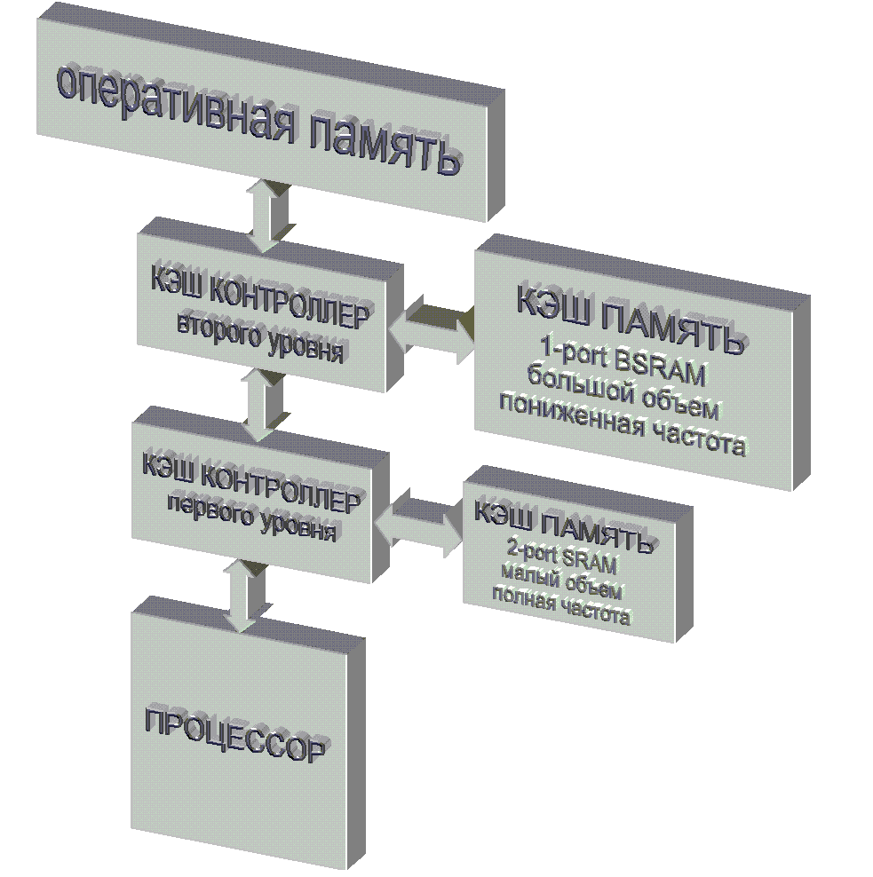
Рисунок 12 0х013 Двух уровневая кэш-иерархия

Включающая (inclusive) архитектура. Кэш второго уровня, построенный по inclusive-архитектуре, всегда дублирует содержимое кэша первого уровня, а потому эффективная емкость сверхоперативной памяти обоих иерархий равна: L2.CACHE_SIZE – L1.CACHE.SIZE + L1.CACHE.SIZE == L2.CACHE.SIZE.
Давайте рассмотрим, что происходит в системе, когда при полностью заполненном кэше второго уровня, процессор пытается загрузить еще одну ячейку. Обнаружив, что все кэш-линейки заняты, кэш второго уровня избавляется от наименее ценной из них, стремясь при этом найти линейку, которая еще не была модифицирована, поскольку в противном случае еще придется выгружать в основную оперативную память, а это – время.
Затем кэш второго уровня передает полученные из памяти данные кэшу первого уровня. Если кэш первого уровня так же заполнен под завязку ему приходится избавляться от одной из строк по сценарию, описанному выше.
Таким образом, загруженная порция данных присутствует и кэш-памяти первого уровня, и в кэш-памяти второго, что не есть хорошо. Между тем, практически все современные процессоры (AMD K6, P-II, P-III) построенные именно по включающей архитектуре.

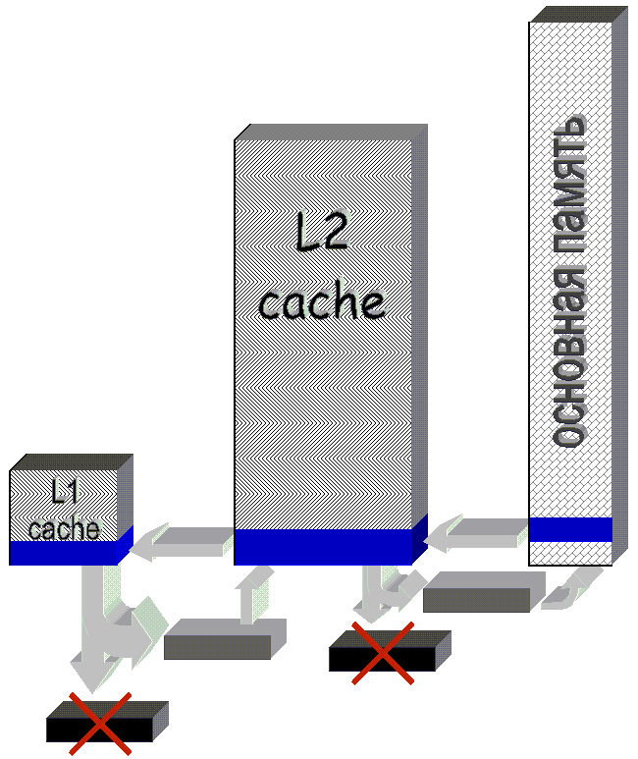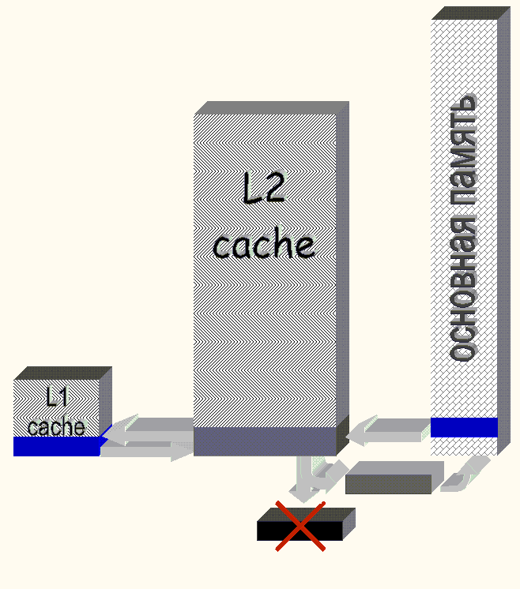
Рисунок 13 0х014 0х015 inclusive- (слева) и exclusive- (справа) архитектуры

Исключающая (exclusive) архитектура. Кэш-подсистема, построенная по exclusive-архитектуре, никогда не хранит избыточных копий данных и потому эффективная емкость сверхоперативной памяти определяется суммой размеров сверхоперативной памяти всех иерархий.
Кэш-первого уровня никогда не уничтожает кэш-линейки при нехватке места. Даже если они не были модифицированы, – данные в обязательном порядке вытесняются в кэш-второго уровня, помещаясь на то место, где находилась только что переданная кэшу первого уровня линейка. Т.е. кэш первого и кэш второго уровней как бы обмениваются друг с другом своими линейками, а потому сверхоперативная память используется весьма эффективно.

На сегодняшний день эксклюзивная кэш-подсистема реализована в одном лишь процессоре AMD Athlon, да и то не с первых моделей (см. так же. "Оптимизация обращения к памяти и кэшу. Влияние размера обрабатываемых данных на производительность. Особенности кэш-подсистемы процессора AMD Athlon")

Раздельное хранение кода и данных
Поскольку кодовый кэш тесно связан с декодером, в настоящей книге он не рассматривается, т.к. декодер и все, что с ним связано, – тема второго тома (см. "Введение в книгу. О серии книг "Оптимизация"), подробно рассказывающим об устройстве процессора и методиках планирования эффективного потока команд.

Буфера записи
Для предотвращения задержки, возникающей при промахах записи, современные процессоры активно используют различные приемы буферизации. Вместо того, чтобы немедленно отправлять записываемые данные по месту назначения, процессор временно помещает их в специальный буфер, откуда, по мере освобождения шины и/или кэш-контроллера они выгружаются в кэш первого (второго) уровня или в основную оперативную память.
Такая схема особенно полезна при значительном превышении количества операций чтения над числом операций записи. Если частота возникновения промахов записи не превышает скорости выгрузки буферов, штрафных задержек не возникает вовсе и эффективная скорость выполнения инструкции записи составляет 1 такт.
Часто приходится слышать: чем больше в процессоре буферов, тем выше предельная частота промахов записи, которую без ущерба для производительности он способен выдержать. На самом деле, это неверно. Максимальная частота промахов определяется не количеством буферов, а скоростью (и политикой) их выгрузки.
В частности, процессоры AMD K6 и Athlon всегда выгружают содержимое буферов записи в кэш первого уровня, благодаря чему скорость их опорожнения весьма велика (при благоприятном стечении обстоятельств каждый 32/64- байтовый буфер выгружается за один такт), а выгруженные данные вплоть до вытеснения их из L1-кэша доступны на чтение практически мгновенно!
Процессоры P6 и P-4, напротив, направляют содержимое буферов записи в кэш второго, а не первого уровня. (Конечно, если записываемые данные уже содержаться в L1-кэше они помещаются именно туда). Эффективность такой стратегии не бесспорна. С одной стороны: это приводит к тому, что процессор переносит значительно меньшую интенсивность промахов записи, а с другой: выгрузка записываемых данных в кэш второго уровня не загрязняет кэш первого уровня, в конечном итоге увеличивая его эффективную емкость.
Кстати, нетривиальным следствием такой политики выгрузки буферов, становится искажение политики кэш-записи. Несмотря на то, что кэш первого уровня формально построен по Write Back архитектуре, фактически он работает по схеме Write True, поскольку промах записи приводит к непосредственному обновлению кэш-памяти более высокой иерархии без загрузки модифицируемых данных в кэш. Забавно, но Intel впервые "проговорилась" об этом факте лишь в документации по процессору Pentium-4, где в графе "политика записи кэша первого уровня" честно указано "Write True", а не "Write Back", как это утверждалось в документации по процессорам предыдущего поколения.
Важно понять, что увеличение количества буферов записи не компенсируют медлительность их выгрузки в память. Практически единственная польза емкого буфера в том, что он безболезненно переносит локальные перегрузки, когда несколько промахов возникают одновременно (или идут с минимальным отрывом друг от друга), а затем вновь наступает "тишина".

Чтение после записи. Вопреки своему названию, каждый из буферов доступен не только на запись, но и на чтение. Причем, чтение данных из буфера записи осуществляется по крайней мере на один такт быстрее, нежели из кэш-памяти первого уровня. (Подробнее о том, как можно использовать это обстоятельство для оптимизации своих программ, рассказывается в "Оптимизация обращения к памяти и кэшу. Особенности буферизации записи").
Тем не менее, чтение содержимого буферов (особенно на процессорах семейства Pentium) следует осуществлять с большой осторожностью, т.к. только что записанные данные в любой момент могут перекочевать в кэш второго уровня, что резко увеличит время доступа к ним. Помимо того, что буфера самопроизвольно выгружаются во время простоя шины, они незамедлительно опоражниваются в следующих ситуациях:

- при выполнении инструкции с префиксом монопольного захвата шины (LOCK);
- при выполнении инструкции упорядоченного выполнения (например, CPUID);
- при выполнении инструкции выгрузки буферов SFNCE (Pentium III и выше);
- при выполнении инструкции выгрузки буферов MFENCE (Pentium-4)
- при возникновении исключения или вызове прерывания;
- при записи или чтении в/из порта ввода-вывода;
- при выполнении инструкции BINIT;

Упорядочивание записи. Помимо всего прочего, на буфера еще возложена и функция упорядочивания записи. Старшие представители семейства x86 разбивают машинные инструкции на микрооперации, выполняя их в наиболее предпочтительном с точки зрения RISC-ядра процессора, порядке. Но ведь нарушение очередности операций чтения/записи в память (кэш) может запросто нарушить нормальную работу программы!
Задумайтесь, что произойдет если в следующем блоке кода "a = *p; *p = b;" запись ячейки *p завершится раньше ее чтения? Спрашивайте, а почему такое вообще может случиться? Да мало ли почему! Допустим, блок чтения данных занят обработкой предыдущей инструкции и команда a = *p вынуждена терпеливо дожидаться свой очереди, в то время как команда *p = b захватывается бездельничающим в этот момент блоком записи.
Конечно, блок записи можно до завершения чтения и притормозить, но производительности такая мера не добавит – это уж точно. Выход?! Выход: временно сохранить записываемые данные не в кэше (основной памяти), а в некотором промежуточном буфере. Чтобы не захламлять архитектуру микроядра и не вводить еще один буфер, конструкторы решили для этих целей использовать все те же буфера записи. Политика выгрузки данных из буфера гарантирует, что данные, помещенные в буфер, покинут его "застенки" не раньше, чем завершаться все, предшествующие им инструкции. Таким образом, с буфера данные сходят уже упорядоченными и потому никаких конфликтов не возникает.
Причем, буферизация записи в определенной степени сокращает количество обращений к памяти, поскольку если одна и та же ячейка записывалась несколько раз в память (кэш) попадает лишь последний результат.

Реализация и характеристики буферов записи. Младшие модели Pentium имели всего два буфера записи (write buffers) – по одному на каждую U- и V-трубу, но уже в Pentium MMX количество буферов возросло до четырех, а в Pentium II их и вовсе насчитывается двенадцать! Причем, начиная с Pentium II буфера записи переименованы в Складские Буфера (store buffers), однако, во избежании путаницы, здесь и далее мы будем пользоваться исключительно прежним термином. Все равно "store" и "write" в русском переводе – синонимы (во всяком случае, в рамках данного контекста)
Учитывая, что размер каждого из буферов составляет 32 байт, можно безболезненно сохранять до 384 байт (96 двойных слов) за раз, не беспокоясь за кэш-промахи. Но помните, что попытки записи в некэшируемую память при полностью заполненный буферах приводят к неустранимым кэш-промахам и вытекающих отсюда штрафным задержкам.
Поэтому, целесообразно чередовать операции записи с вычислениями – давая буферам время на выгрузку своего содержимого.

Кэш-подсистема современных процессоров
Кэш подсистема процессоров P-II, P-III, P-4 и AMD Athlon представляет собой многоуровневую иерархию, состоящую из следующих компонентов: кэша данных первого уровня, кэша команд первого уровня, общего кэша второго уровня, TLB-кэша страниц данных, TLB-кэша страниц кода, буфера упорядочивая записи и буферов записи (см. рис. 0х016).

MOB: Данные, сходящие с вычислительного конвейера, первым делом попадают на MOB (Memory Order Buffer – буфер упорядочивая записи к памяти) где они, постепенно накаливаясь, ожидают своей очереди выгрузки в паять. Грубо говоря, буфер упорядоченной записи играет тут же самую роль, что и зал ожидания в аэропорту. Пассажиры прибывают туда в более или менее случайном порядке, но улетают в строгом соответствии со временем, указанном в билете, да и то при условии, что к этому моменту выдастся летная погода и самолету предоставят "коридор" (кто летал – тот поймет).
Данные, находящиеся в MOB, всегда доступы процессору, даже если они еще не выгружены в память, однако емкость буфера упорядоченной записи довольно невелика (40 входов на P6) и при его переполнении вычислительный конвейер блокируется. Поэтому, содержимое MOB должно при всякой возможности незамедлительно выгружаться оттуда. Это происходит по крайней мере тремя путями:

а) если модифицируемая ячейка уже присутствует в кэш-памяти первого уровня, то она прямиком направляется в соответствующую ей кэш-строку, на что уходит всего один такт, в течении которого в кэш может быть записана одна или даже две любых несмежные ячейки (максимальное количество одновременно записываемых ячеек определяется архитектурой кэш-подсистемы конкретного процессора, –см "Оптимизация обращения к памяти и кэшу. Влияние размера обрабатываемых данных на производительность. В кэше первого уровня");

б) если модифицируемая ячейка отсутствует в кэш-памяти первого уровня, она, при наличии хотя бы одного свободного буфера записи, попадает туда. Это так же занимает всего один такт, причем, максимальное количество параллельно записываемых ячеек определяется количеством портов, имеющихся в "распоряжении" у буферов записи (например, процессоры AMD K5 и Athlon содержат только один такой порт);

с) если модифицируемая ячейка отсутствует в кэш-памяти первого уровня и ни одного свободного буфера записи нет, – процессор самостоятельно загружает соответствующую копию данных в кэш-первого уровня, после чего переходит к пункту а). В зависимости от ряда обстоятельств, загрузка данных занимает от десятков до сотен (а то и десятков тысяч!) тактов процессора, поэтому, таких ситуаций по возможности следует избегать.

L1 CAHE. Кэш первого уровня размещается непосредственно на кристалле и реализуется на базе двух портовой статической памяти. Он состоит из двух независимых банков сверхоперативной памяти, каждый из которых управляется "своим" кэш-контроллером. Один кэширует машинные инструкции, другой – обрабатываемые ими данные. В кратной технической спецификации процессора обычно указывается суммарный объем кэш-памяти первого уровня, что приводит к некоторой неопределенности, т.к. емкости кэша инструкций и кэша данных не обязательно должны быть равны (а на последних процессорах они и не равны).
Каждый банк кэш-первого уровня помимо собственно данных и инструкций содержит и буфера ассоциативной трансляции (TLB) страниц данных и страниц кода соответственно. Под буфера ассоциативной трансляции отводятся фиксированные линейки кэша и занимаемое ими пространство "официально" исключено из емкости кэш-памяти. Т.е. если в спецификации сказано, что на процессоре установлен 8 Кб кэш данных, – все эти 8 Кб непосредственно доступны для кэширования данных, а реальная емкость кэш-памяти в действительности же превосходит 8 Кб.

Буфера Записи. Если честно, то у автора нет полной ясности где конкретно в кэш-иерархии расположены буфера записи. На блок-диаграммах процессоров Intel Pentium и AMD Athlon, приведенных в документации, они вообще отсутствуют, а в § 9.1 "INTERNAL CACHES, TLBS, AND BUFFERS" главы "MEMORY CACHE CONTROL" руководства по системному программирования от Intel, буфера записи изображены чисто условно и явно не в том месте, где им положено быть (сам Intel пишет, что "буфера записи связны с исполнительным блоком процессора", а на рисунке подсоединяет их к блоку интерфейсов с шиной – с каких это пор последний стал "вычислительным устройством"?!).
Проанализировав всю документированную информацию, так или иначе касающуюся буферов и основываясь на результат собственных экспериментов, автор склоняется к мысли, что буфера записи напрямую связаны как минимум с Буфером Упорядоченной Записи (ROB Wb), Блоком Интерфейса с Памятью (MIU) и Блоком Интерфейсов с Шиной (BIU). А на K5 (K6/Athlon) Буфера Записи связаны еще с кэш-памятью первого уровня.
Но, так или иначе, Буфера Записи позволяют на некоторое время откладывать фактическую запись в кэш и/или основную память, осуществляя эту операцию по мере освобождения кэш-контроллера, внутренней или системной шины, что ликвидирует целый ряд задержек и тем самым увеличивает производительность процессора.

Блок Интерфейсов с Памятью (MIU). Блок Интерфейсов с Памятью представляет собой одно из исполнительных устройств процессора и функционально состоит из двух компонентов: устройства чтения памяти и устройства записи памяти. Устройство чтения соединено с буферами записи и кэшем первого уровня. Если требуемая ячейка памяти присутствует хотя бы в одном из этих устройств, на ее чтение расходуется всего один такт.
Устройство записи памяти соединено с Блоком Упорядоченной Записи (ROB Wb), уже рассмотренным выше.

Блок Интерфейсов с Шиной Блок Интерфейсов с Шиной (BIU) является единственным звеном, связующим процессор с внешним миром, эдакое своеобразное "окно в Европу". Сюда стекается все информация, вытесняемая из Буферов Записи и кэш-памяти первого уровня, сюда же поступают запросы за загрузку данных и машинных команд от кэша данных и кэша команд соответственно. Со стороны "Европы" к Блоку Интерфейсов с Шиной примыкает кэш-память второго уровня и основная оперативная память. Понятно, что от поворотливости BIU зависит быстродействие всей системы в целом.

Кэш второго уровня. В зависимости от конструктивных особенностей процессора кэш второго уровня может размещаться либо непосредственно на самом кристалле, либо монтироваться на отдельной плате вне его.
Однокристальная (On Die) реализация обладает практически неограниченным быстродействием, – поскольку длины проводников, соединяющих кэш второго уровня с Блоком Интерфейсов с Шиной относительно невелики, кэш свободно работает на полной процессорной частоте, а разрядность его шины в процессорах P-III и P-4 достигает 256-бит. С другой стороны, такое решение значительно увеличивает площадь кристалла, а значит и его себестоимость (процент брака с увеличением площади кристалла растет экспоненциально). Тем не менее, благодаря совершенству производственных технологий (и не в последнюю очередь – жесточайшей конкурентной борьбе), – интегрированных кэшем второго уровня обладают все современные процессы.

Двойная независимая шина (DIB – Dual Independent Bus). Для увеличения производительности системы, кэш второго уровня "общается" с BIU через свою собственную локальную шину, что значительно сокращает нагрузку, выпадающую на долю FSB.
В силу геометрической близости кэша второго уровня к процессорному ядру, длина локальной шины относительно невелика, а потому она может работать на значительно более высоких тактовых частотах, чем системная шина. Разрядность локальной шины долгое время оставалась равной разрядности системной шины и составляла 64 бита. Впервые эта традиция нарушилась лишь с выходом Pentium-III Copper mine, оснащенным 256 битной локальной шиной, позволяющей загружать целую 32 байтную кэш-линейку всего за один такт! Это фактически уравняло кэш первого и кэш второго уровня в правах! (см. "Оптимизация обращения к памяти и кэшу. Влияние размера обрабатываемых данных на производительность. Особенности кэш-подсистемы процессоров P-II и P-III") К сожалению, процессоры AMD Athlon не могут похвастаться шириной своей шины…
Архитектура двойной независимой шины значительно снижает нагрузку на FSB, т.к. большая часть запросов к памяти обрабатывается локально. По статистике, коэффициент загрузки системной шины в однопроцессорных рабочих станциях, составляет порядка 10% от ее максимальной пропускной способности, а остальные 90% запросов ложатся на локальную шину. Даже в четырех процессорном сервере нагрузка на системную шину не превышает 60%, создавая тем самым обманчивую видимость, что производительность системной шины перестает быть самым узким местом системы, ограничивающим ее производительность.
Несмотря на то, что статистика не лжет, интерпретация казалось бы самоочевидных фактов, мягко говоря не совсем соответствует действительности. Низкая загрузка системной шины объясняется высокой латентностью основной оперативной памяти, приводящей к тому, что по меньшей мере половину времени шина тратит не на передачу, а на ожидание выполнения запроса. Помните как в анекдоте, – почему у вас нет черной икры? Да потому что спроса нет! К счастью, в старших моделях процессоров появились команды предвыборки, позволяющие предотвратить латентность и разогнать шину на всю мощь (см. так же "Оптимизация обращения к памяти и кэшу. Практическое использование предвыборки. Планирование дистанции предвыборки").

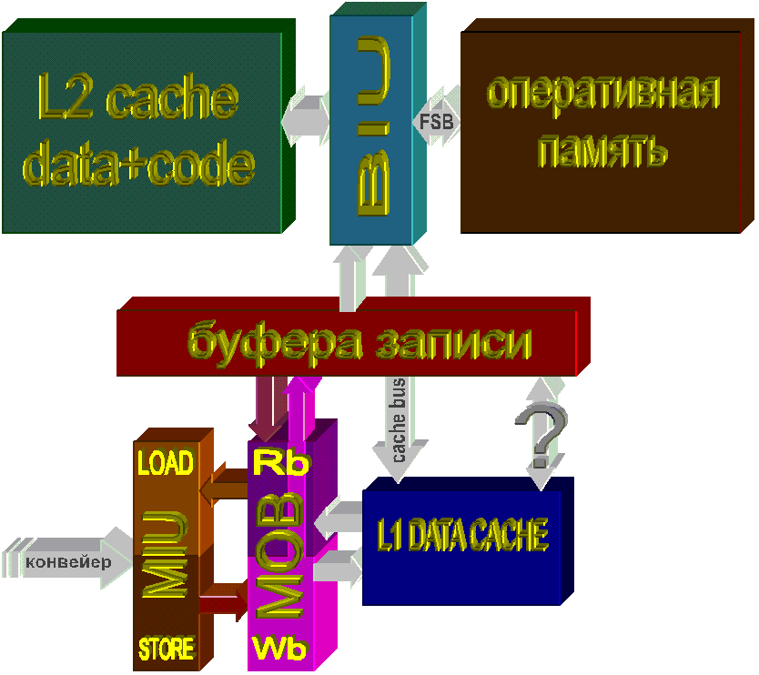
Рисунок 14 0х016 Кэш-подсистема современных процессоров (кэш кода не показан)

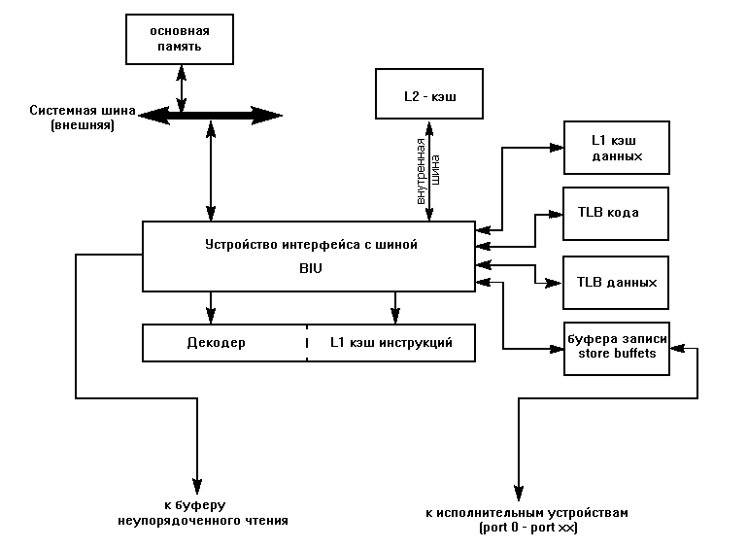
Рисунок 15 0x024 Блок-схема подсистемы кэш-памяти процессоров семейства Intel P6

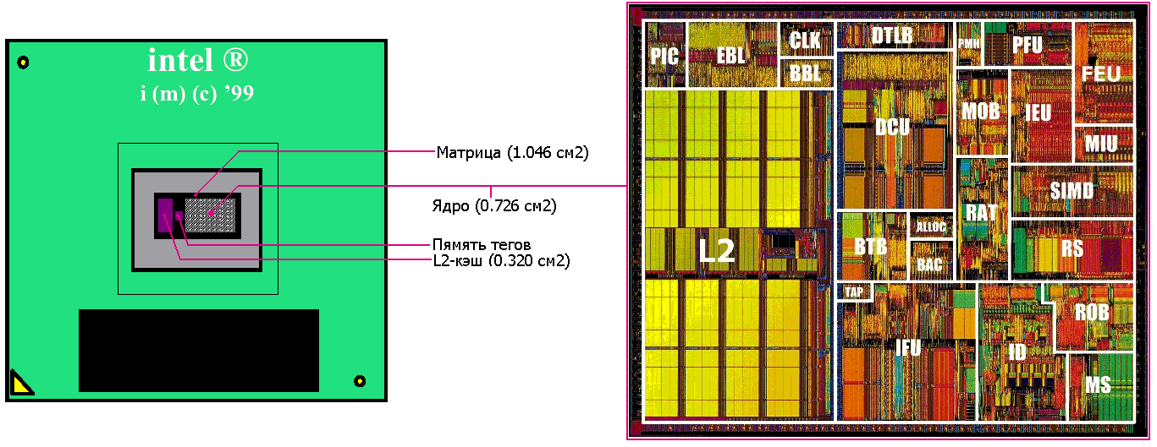
Рисунок 16 0x023 Физическое воплощение подсистемы кэш-памяти на примере процессора Intel Pentium-III Coppermain

Архитектура и характеристики кэшей современных микропроцессоров
Перечислять технические характеристики кэшей всех современных микропроцессоров – занятие неблагодарное, однако, крайне необходимое! Ведь код, оптимальный для одного процессора, может оказаться крайне неоптимальным для другого!
Важнейшей характеристикой является размер кэша первого уровня. Наиболее интенсивно используемые структуры данных обязательно должны быть организованы так, чтобы полностью умещаться в нем. При обработке больших массивов данных следует ограничить свой "аппетит", по крайней мере, размером кэша второго уровня и уж в самом крайнем случае "вылетать" в оперативную память (подробнее см. "Оптимизация обращения к памяти и кэшу. Влияние размера обрабатываемых данных на производительность")
Проблема в том, что размер кэшей в зависимости от модели процессора варьируется в очень широких пределах – попробуй, выбери, на какой из них рассчитывать. Если есть такая возможность, программисту настоятельно рекомендуется оптимизировать свою программу под кэш минимального уровня и "обкатывать" ее на процессоре именно с таким кэшем. С другой стороны, разумно ориентироваться на наиболее распространенные модели процессоров (вот только как узнать – какая модель будет наиболее распространенной к моменту завершения программы?)
Вторая по значимости характеристика – степень ассоциативности и размер банков кэша. Если степень ассоциативности окажется хотя бы на единицу меньшей, чем это вам необходимо, кэш будет работать вхолостую, под час в десятки раз снижая производительность. Чтобы этого не произошло, программист должен следить, чтобы интенсивно используемые данные по возможности не располагались по адресам, кратным размерам банков кэша. А это требование очень трудно обеспечить – размеры банков кэша варьируются в очень широких пределах, да и их ассоциативность тоже. Чтобы быть уверенным в отсутствии коллизий, необходимо тестировать программу на всех доступных процессорах и при необходимости, корректировать размещение структур данных. (подробнее см. "Оптимизация обращения к памяти и кэшу. Учет ограниченной ассоциативности кэша")
Третье – политика записи. От нее зависит: насколько эффективно выполняется операция записи в память. Все кэши современных процессоров поддерживают режим прямой записи с буферизацией и обратную запись, но количество буферов непостоянно и варьируется от процессора к процессору – от двух 64-битных буфера младших моделей Intel Pentium до двенадцати у Pentium-III (подробнее см. "Оптимизация обращения к памяти и кэшу. Особенности буферизации записи").
Четвертое – длина кэш-линий. В последних процессорах от Intel и AMD она расширена до 64 байт. Но больше – еще не значит лучше. Упреждающая загрузка наиболее эффективна именно при последовательной обработке данных, иначе кэш будет работать вхолостую.

Помимо перечисленных существует еще и масса других факторов, но и без того уже ясно: оптимизация кода под все микропроцессоры сразу – занятие не для слабонервных.
В приведенной ниже таблице (см. табл. 2) перечислены основные характеристики кэшей распространенных процессоров.

процессор  характеристика |  |  |  |  | Pentium II  CELERON |  | Pentium III  CELERON |  |  |  | Pentium 4 |  | Athlon
L1 | размер (полный) |  |  |  | 32 Кб |  | 32 Кб |  |  |  | н/д |  | 128 Кб
L1 | тип |  |  |  | раздельный |  | раздельный |  |  |  | раздельный |  | раздельный
L1 | К  О  Д | размер |  |  | 16 Кб |  | 16 Кб |  |  |  | 12K ops |  | 64 Кб
L1 | К  О  Д | протокол |  |  | SI |  | SI |  |  |  | ? |  | SI
L1 | К  О  Д | ассоциативность |  |  | 4-way |  | 4-way |  |  |  | 4? |  | 2
L1 | К  О  Д | размер линеек |  |  | 32 байта |  | 32 байта |  |  |  | 6 μOPs |  | 64 байт
L1 | К  О  Д | банков в линии *1 |  |  | 1 |  | 1 |  |  |  | н/д |  | ?
L1 | К  О  Д | размер банка *2 |  |  | 4 Кб |  | 4 Кб |  |  |  | н/д |  | 32 Кб
L1 | К  О  Д | кол-во портов |  |  | 1 |  | 1 |  |  |  | 1? |  | 1?
L1 | К  О  Д | алгоритм замещения |  |  | LRU |  | LRU |  |  |  | ? |  | LRU
L1 | К  О  Д | политика записи |  |  | – |  | – |  |  |  | ? |  | –
L1 | К  О  Д | блокировка |  |  | не блок.? |  | не блок.? |  |  |  | не блок.? |  | не блок.?
L1 | К  О  Д | частота |  |  | 1.0 x ядра |  | 1.0 x ядра |  |  |  | 1.0 x ядра |  | 1.0 x ядра
L1 | К  О  Д | время доступа |  | нормальное | 1 такт |  | 1 такт |  |  |  | 1 такт |  | 1 такт
L1 | К  О  Д |  |  | line-splint | 6 – 12 тактов |  | 6 – 12 тактов |  |  |  | н/д |  | н/д
L1 | Д  А  Н  Н  Ы  Е | размер |  |  | 16 Кб |  | 16 Кб |  |  |  | 8 Кб |  | 64 Кб
L1 | Д  А  Н  Н  Ы  Е | протокол |  |  | MESI |  | MESI |  |  |  | MESI |  | MOESI
L1 | Д  А  Н  Н  Ы  Е | ассоциативность |  |  | 4-way |  | 4-way |  |  |  | 4-way |  | 2-way
L1 | Д  А  Н  Н  Ы  Е | размер линеек |  |  | 32 байта |  | 32 байта |  |  |  | 64 байта |  | 64 байта
L1 | Д  А  Н  Н  Ы  Е | банков в линии *1 |  |  | 8 |  | 8 |  |  |  | 8? |  | 8?
L1 | Д  А  Н  Н  Ы  Е | размер банка *2 |  |  | 4 Кб |  | 4 Кб |  |  |  | 2 Кб |  | 32 Кб
L1 | Д  А  Н  Н  Ы  Е | кол-во портов |  |  | 2 |  | 2 |  |  |  | 2 |  | 2
L1 | Д  А  Н  Н  Ы  Е | алгоритм замещения |  |  | LRU |  | LRU |  |  |  | LRU |  | LRU
L1 | Д  А  Н  Н  Ы  Е | политика записи |  |  | WA |  | WA |  |  |  | WT |  | WA
L1 | Д  А  Н  Н  Ы  Е | блокировка |  |  | не блок. |  | не блок. |  |  |  | не блок. +4 |  | не блок.
L1 | Д  А  Н  Н  Ы  Е | частота |  |  | 1.0 x ядра |  | 1.0 x ядра |  |  |  | 1.0 x ядра |  | 1.0 x ядра
L1 | Д  А  Н  Н  Ы  Е | время доступа
L2 | размещение |  |  |  | unified | on-die | unified |  | on-die |  | on-die | ?
L2 | размер, Кб |  |  |  | 128, 256, 512, > |  | 128, 256, 512, > |  |  |  | 128, 256, 512, > |  | 512,1024,2048
L2 | тип *3 |  |  |  | inclusive |  | inclusive |  |  |  | exclusive |  | inclusive |  | exclusive
L2 | протокол |  |  |  | MESI |  | MESI |  |  |  | MESI |  | MESI
L2 | ассоциативность |  |  |  | 4-way |  | 4 |  | 8 |  | 4 | 8 | 2 |  | 16
L2 | размер кэш-линий |  |  |  | 32 байта |  | 32 |  |  |  | 64x2 |  | 64?
L2 | размер банка, Кб |  |  |  | 32, 64, 128 |  | 32, 64, 128 |  |  |  | 32, 64, 128 |  | 32 | 64 |  | 128
L2 | кол-во портов |  |  |  | 1? |  | 1? |  |  |  | 1? |  | 1?
L2 | алгоритм замещения |  |  |  | LRU *3 |  | LRU |  |  |  | LRU |  | LRU
L2 | политика записи |  |  |  | WB |  | WB |  |  |  | WB |  | WB
L2 | блокировка |  |  |  | не блок. |  | не блок. |  |  |  | не блок. |  | не блок.?
L2 | частота |  |  |  | 0.5x | 1.0x | 0.5x |  | 1.0x |  | ? |  | 1.0х
L2 | время доступа |  |  |  | 10 тактов? |  | 4 такта? |  |  |  | 2 такта? |  | 8?
L2 | формула |  |  |  | 2-1-1-1 |  | 1-1-1-1 |  |  |  | 1-1-1-1 |  | 1-1-1-1
ROB, входов |  |  |  |  | 40 |  | 40 |  |  |  | ? |  | ?
RS, входов |  |  |  |  | 20 |  | 20 |  |  |  | ? |  | ?
Read Buffer |  |  |  |  | 4x32 байт? |  | 4x32 байт? |  |  |  | ? |  | ?
Write Buffer |  |  |  |  | 32 байт? |  | 32 байт? |  |  |  | 6 x 64 байт |  | ?
частота системной шины, MHz |  |  |  |  | 66 | 100 | 66 | 100 |  | 133 | 100x4 | 133x4 | 100х2
разрядность шины |  |  | L2 ←→ L1 |  | 64 |  | 256 |  |  |  | 256 |  | 64
 |  |  | L2 ←→ DRAM |  | 64 |  | 64 |  |  |  | 64 / 128? |  | 64
Таблица 2 Основные характеристики L1 и L2 кэшей современных процессоров

Оптимизация обращения к памяти и кэшу

Влияние размера обрабатываемых данных на производительность
Никто не спорит, – чем меньше массив данных, тем быстрее он обрабатывается – это общеизвестно. Для достижения наивысшей производительности следует проектировать алгоритм программы так, чтобы все интенсивно обрабатываемые блоки данных целиком умещались в сверхоперативной памяти первого или, на худой конец, второго уровня. В противном случае обмен с оперативной памятью в мгновение ока сожрет все мегагерцы процессора.
Но, вот вопрос, – какой именно зависимостью связан размер с производительностью? В частности: на сколько упадает быстродействие программы, если обрабатываемый блок данных вылезет за переделы кэш-памяти первого (второго) уровня, ну скажем, на один килобайт? Еще вопрос: весь ли объем кэша доступен для непосредственного использования или некоторую его часть необходимо резервировать для хранения стековых переменных, аргументов и адреса возврата из функции? Популярные руководства по оптимизации хранят гробовое молчание на этот счет, в основном ограничиваясь сухим правилом "кто не вместился в кэш – том сам себе и виноват".
Даже такой авторитет как Agner Fog в свей монографии "How to optimize for the Pentium family of microprocessors" приводит всего лишь ориентировочное количество тактов, требующихся для загрузки ячейки из различных иерархий памяти! Может быть, эта информация и полезна сама по себе, но она не дает общего представления о картине. Ведь "время доступа" как уже было показано в первой части настоящей книги (см. Части I "Оперативная память. Взаимодействие памяти и процессора. Вычисление полного времени доступа") – слишком абстрактное понятие, тесно переплетающееся с конвейером и параллелизмом. К тому же, Fog устарел не на один ледниковый период и сегодня представляет разве что исторический интерес (во всяком случае – часть, касающаяся времени доступа к памяти). Что ж! Ничего не остается как затовариться пивом (или "Напитками из Черноголовки" – это кому как во вкусу) и плотно засесть за компьютер в надежде разобраться во всем самостоятельно.
Давайте напишем следующую тестовую программку, обрабатывающую в цикле блоки все большего и большего размера, а затем выведем полученные результаты в виде графика на экран. При этом мы исследуем четыре основных комбинации обработки данных: последовательное чтение, последовательная запись, чтение ячейки с последующей модификацией и запись ячейки с последующим чтением. Конечно, не мешало бы исследовать еще и параллельную обработку (см. "Часть I. Оптимизация работы с памятью. Параллельная обработка данных"), но – боюсь – что в этом случае размер книги превысил бы все мыслимые барьеры…

#define BLOCK_SIZE (715*K) // размер обрабатываемого блока памяти
#define STEP_FACTOR (1*K) // шаг приращения перебираемого размера
#define X 1 // :'b' - для вычитания линейной составляющей
// :'1' - показывать график как есть

// выделяем память
p = malloc(BLOCK_SIZE);

// шапка
printf("---\t");
for (b = 1*K; b < BLOCK_SIZE; b += STEP_FACTOR)
printf("%d\t",b/K); printf("\n");

/*------------------------------------------------------------------------
*
* ПОСЛЕДОВАТЕЛЬНОЕ ЧТЕНИЕ
*
---------------------------------------------------------------------- */
printf("R\t"); for (b = 1*K; b < BLOCK_SIZE; b += STEP_FACTOR)
{
PRINT_PROGRESS(25*b/BLOCK_SIZE); VVV;
A_BEGIN(0)
for (c = 0; c <= b; c += sizeof(int))
tmp += *(int*)((int)p + c);
A_END(0)
printf("%d\t", 100*Ax_GET(0)/X);
}
printf("\n");

/*------------------------------------------------------------------------
*
* ПОСЛЕДОВАТЕЛЬНАЯ ЗАПИСЬ
*
---------------------------------------------------------------------- */
printf("W\t"); for (b = 1*K; b < BLOCK_SIZE; b += STEP_FACTOR)
{
PRINT_PROGRESS(25+25*b/BLOCK_SIZE); VVV;
A_BEGIN(1)
for (c = 0; c <= b; c += sizeof(int))
*(int*)((int)p + c) = tmp;
A_END(1)
printf("%d\t", 100*Ax_GET(1)/X);
}
printf("\n");

/*------------------------------------------------------------------------
*
* ПОСЛЕДОВАТЕЛЬНОЕ ЧТЕНИЕ потом ЗАПИСЬ
*
---------------------------------------------------------------------- */
printf("RW\t"); for (b = 1*K; b < BLOCK_SIZE; b += STEP_FACTOR)
{
PRINT_PROGRESS(50+25*b/BLOCK_SIZE); VVV;
A_BEGIN(2)
for (c = 0; c <= b; c += sizeof(int))
{
tmp += *(int*)((int)p + c);
*(int*)((int)p + c) = tmp;
}
A_END(2)
printf("%d\t", 100*Ax_GET(2)/X);
}
printf("\n");

/*------------------------------------------------------------------------
*
* ПОСЛЕДОВАТЕЛЬНОЕ ЧТЕНИЕ потом ЗАПИСЬ
*
---------------------------------------------------------------------- */
printf("WR\t"); for (b = 1*K; b < BLOCK_SIZE; b += STEP_FACTOR)
{
PRINT_PROGRESS(75+25*b/BLOCK_SIZE); VVV;
A_BEGIN(3)
for (c = 0; c <= b; c += sizeof(int))
{
*(int*)((int)p + c) = tmp;
tmp += *(int*)((int)p + c);
}
A_END(3)
printf("%d\t", 100*Ax_GET(3)/X);
}
printf("\n");
Листинг 1 [Cache/cache.size.c] Пример, демонстрирующий зависимость времени обработки от размера и рода обработки блока данных

Вид полученного графика может варьироваться в зависимости от архитектуры используемого процессора, но в целом должен выглядеть приблизительно так, как показано на рис. graph 0x0. Ага! Вот он потерянный хвост Иа! Если скоростная кривая чтения ячеек (синяя линия) напоминает обветшалый и разрушенный эрозией старый пологий холм, то остальные кривые являют собой молодую горную формацию, непрерывно меняющую крутизну своих склонов.
Если присмотреться повнимательнее (впрочем, вряд ли вы что разглядите на полиграфии такого качества), то можно заметить, что первый подъем расположен в районе ~32 километра, ой, я хотел сказать килобайта. Это и есть размер сверхоперативной памяти кэша данных первого уровня микропроцессора AMD K6 (кстати, неплохого между прочим процессора).
Миновав кэш, график чтения начинает линейное восхождение вверх с коэффициентом пропорциональности близким к единице, т.е. на участке (L1.CACHE.SIE; L2.CACHE.SIZE] – время обработки блока в зависимости от его размера изменяется так: , где T – время обработки. При выходе за пределы кэша первого уровня быстродействие программы резко и значительно сокращается, – действительно, по горам лазать – это вам не по равнине налегке ходить (кэш первого уровня – это равнина).
Наклон графика чтения задирается к верху еще круче и визуально (то бишь субъективно) его коэффициент пропорциональности близко к полутора, а то и двум. Между тем, это – не более чем досадный обман зрения и формула зависимости времени обработки от размеров записываемого блока идентична формуле чтения. Не верите? Так давайте проверим! Смотрите: обработка ~89 Кб блока данных заняла 200.000 тактов процессора, а ( …приложив линейку к монитору…) блок в ~177 Кб обрабатывался бы 400.000 тактов. А теперь – 89 : 177 ==200.000 : 400.000 == 0.5, что и требовалось доказать!

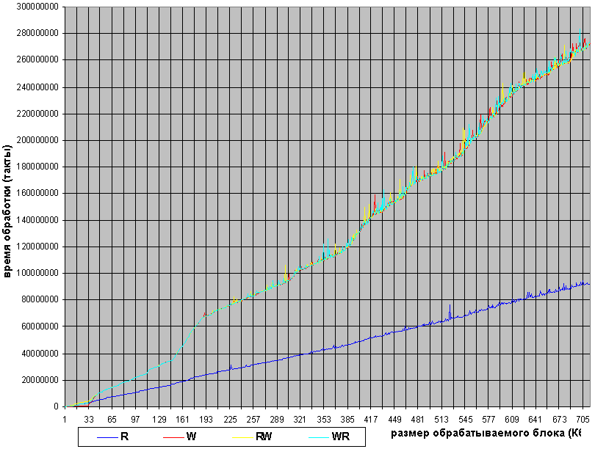
Рисунок 17 graph 0 Зависимость времени обработки от размера блока (AMD K6) без вычета линейной составляющей

Увы, мы должны признать, что наглядность полученного нами графика оставит желать лучшего. Причина в том, что он состоит из двух составляющих. Линейный рост времени обработки возникает вследствие увеличения количества операций обращения к памяти. На него наложена нелинейная составляющая, обусловленная непостоянством скорости доступа к различным видам памяти.
Поскольку, в данном случае нас интересует именно скоростной показатель доступа к памяти, а не общее время обработки блока данных, от линейной составляющей мы должны избавится. Если не требуется большой точности вычислений, достаточно разделить результаты каждого замера на число итераций цикла.
В результате, форма полученного графика должна выглядеть приблизительно так:

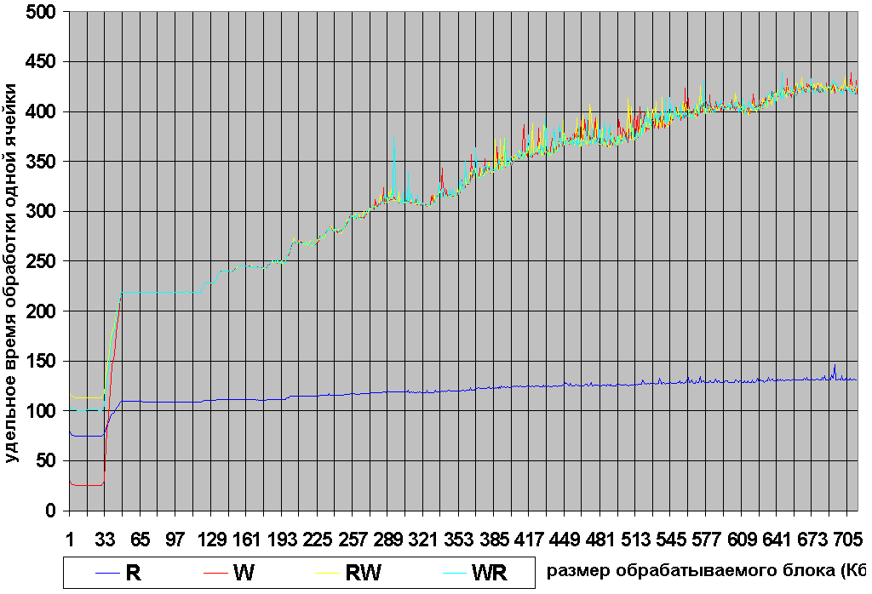
Рисунок 18 graph 1 Зависимость скорости обработки от размера блока на AMD K6

В кэше первого уровня
Смотрите (см. graph 1): до тех пор, пока размер обрабатываемого блока не превышает размера кэш-памяти первого уровня (32 Кб для AMD K6), все четыре графика идут практически горизонтально, – т.е. скоростной показатель остается практически неизменным, причем сейчас, после удаления линейной составляющей, это видно наглядно и нам уже не приходится вычислять коэффициент пропорциональности с линейкой и калькулятором в руках.
Обратите внимание на небольшой "завал", расположенный в начале всех четырех графиков. Как бы вы его интерпретировали? Конечно же, удельное время обработки блока не уменьшается с ростом его размера, – это сказываются неучтенные накладные расходы на замер времени выполнения цикла.
Помимо этого, увеличенный масштаб графика (ведь мы собственноручно растянули его в сто раз по вертикали – см. 100*Ax_GET) позволяет безо всякого труда установить, что запись ячеек памяти происходит в три раза быстрее чтения и в четыре раза быстрее чтения, последующим за записью. Виною тому – накладные расходы на организацию цикла. Компилятор Microsoft Visual C++ 6.0, которым транслировалась тестовая программа, сумел распознать цикл записи и заменил его всего одной машинной командой: REP STOSD, в то время как цикл чтения занял несколько машинных команд.
В зависимости от микро архитектуры процессора, обращение к кэш-памяти может занимать от одного до трех тактов, а максимальное количество одновременно обрабатываемых ячеек варьируется от двух до четырех. Характеристики некоторых, наиболее популярных процессоров, приведены в таблице 3.

процессор |  | латентность | пропускная способность | макс. операций
K5 | чтение | 1 | 2 | R+R | R+W
K5 | запись | 1 | 1 | R+R | R+W
K6 | чтение | 2 | 1 | R + W
K6 | запись | 1 | 1 | R + W
Athlon | чтение | ? | 2 | R+R+W+W
Athlon | запись | ? | 2 | R+R+W+W
P-II, P-III | чтение | 3 | 1 | R+W
P-II, P-III | запись | 1 | 1 | R+W
P-4 | чтение | 2 | 1 | R+W
P-4 | запись | 2 | 1 | R+W

Таблица 3 Основные характеристики кэш памяти некоторых моделей процессоров.

Как рассчитать реальное время доступа к ячейке? Давайте сделаем это на примере процессора AMD K6. Только сначала уточним, что именно мы условимся понимать под "реальным временем доступа". Графа "латентность" сообщает количество тактов, прошедших с момента обращения к ячейке, до завершения операции чтения (записи). В частности, операция чтения ячейки осуществляется за два этапа (так же называемых стадиями): вычисление эффективного адреса и загрузка данных. На AMD K6 каждый из этих этапов выполняется за один такт, и поэтому полное время чтения ячейки составляет два такта.
Тем не менее, при отсутствии зависимости по данным, процессор может приступать к загрузке следующей ячейке не через два такта, а всего лишь через один, ведь устройство вычисления эффективного адреса уже освободилось и к началу следующего такта вновь готово к работе! Таким образом, N независимых ячеек могут быть прочитаны за N*Throughput + Latency тактов. Очевидно, что при большом N, величиной латентности можно полностью пренебречь, приняв среднее время доступа к ячейке в 1 такт на K6 и 0.5 таков на Athlon (Athlon способен загружать две 32 битных ячейки за такт).
Правда тут есть одно "но". Параллельное выполнение команд осуществляется как минимум при наличии этих самых команд. В свернутом цикле вида for(a=0; a < BLOCK_SIZE; a++) x+=p[a]; происходит лишь одно обращение к памяти за каждую итерацию (при условии, что переменные a и x расположены в регистрах, конечно), поэтому время выполнения данного цикла окажется значительно больше, чем N*Throughput + Latency. Решение проблемы состоит в развороте цикла по крайней мере на две итерации. Подробнее этот вопрос уже рассмотрен в ("Часть I. Оптимизация работы с памятью. Разворачивание циклов") сейчас же нас больше интересует другой аспект, а именно: как изменится производительность при выходе за кэш первого уровня.

Выход из кэша первого уровня
При выходе за границы кэш-памяти первого уровня, все четыре кривые лавинообразно "взлетают" (см. рис. graph 0x001), останавливаясь только тогда, когда размер обрабатываемого блока более чем в 1,5 раза превысит размер кэш-памяти первого уровня. Это обстоятельство слишком интересно, чтобы оставить его незамеченным. Почему именно полтора, а не, скажем, два или на худой конец три? На самом деле уже сам факт постепенного изменения скоростного показателя весьма знаменателен, ибо из самых общих рассуждений следует, что его градиент должен носить скачкообразный характер.
Рассмотрим полностью заполненный кэш и мысленно попытаемся загрузить еще одну кэш-строку. Для освобождения свободного места стратегия LRU предписывает вытолкнуть наиболее "дряхлую" кэш-строку, к которой дольше всего не происходило обращений. При последовательной обработке блока памяти это будет самая первая строка. Да, именно та, с которой начнется обработка следующей итерации цикла!
Поэтому, в очередном проходе цикла первой кэш-строки там уже не окажется и кэш-контроллер будет вынужден вновь обращаться к кэшу второго уровня, замещая самую "древнюю", на этот раз вторую по счету, строку (ведь свободных линеек в кэше по прежнему нет!) Соответственно, при обращении к следующей ячейке памяти ее вновь не окажется в кэше и кэш контроллер будет вынужден перезагружать все кэш-строки по цепочке, работая "вхолостую". Поскольку каждое обращение к памяти сопровождается кэш-промахом, размер обрабатываемого блока уже не критичен – превосходит ли он размер кэш-памяти на одну, две или десять кэш-линеек – безразлично, ибо избыток всего в одну-единственную кэш-линейку уже не обеспечивает ни одного кэш-попадания, – худшего результата просто не бывает!
Однако, вопреки всем доводам, полученный нами график с завидным упорством демонстрирует плавный, а отнюдь не скачкообразный градиент. Что это: ошибка эксперимента или ошибка рассуждений? Ошибка в рассуждениях действительно есть. Ведь, вследствие ограниченной ассоциативности кэша, ячейки кэшируемой памяти связаны не с любыми, а со строго определенными кэш-строками.
Легче всего понять это обстоятельство на примере кэша прямого отображения. Вообразим себе такой полностью заполненный кэш. При обращении к следующей ячейке, кэш-котроллер загружает ее в кэш-строку под номером (cache_size+1) % cache_size == 1. Затем, при следующем проходе цикла, первая ячейка вновь идет в эту же самую строку (т. к. 1 % cache_size == 1), а вовсе не в самую "дневную" кэш-строку под "номером два". Да, строка "номер один" будет работать "вхолостую", но она не затронет всех остальных. Соответственно, если размер обрабатываемого блока превышает размер кэш-памяти на две строки, то количество "холостых" кэш-линеек будет равно двум. Наконец, при обработке блока данных, вдвое превышающего размер сверхоперативной памяти, кэш будет работать полностью вхолостую.
В наборно-ассоциативном кэше "насыщение" наступает гораздо раньше. И не удивительно – ведь каждая ячейка кэшируемой памяти может претендовать на одну из нескольких кэш-строк.
Рассмотрим кэш, состоящий из двух банков. При недостатке свободного места очередная считываемая ячейка идет в первую кэш-линейку первого банка, т.к. к ней дольше всего не было обращения, поэтому, при следующем проходе цикла первой обрабатываемой ячейки в кэш-памяти уже не окажется и ее придется перезагружать за счет вытеснения первую кэш-линейки второго банка.
В результате, вхолостую будет работать уже не одна, а целых две кэш-линейки и, если размер обрабатываемого блока превысит емкость кэш-памяти в полтора раза, кэш будет крутиться полностью вхолостую. Соответственно, четырех - ассоциативный кэш целиком насыщается при превышении размера кэш-памяти в 1.25 раза, а восьми - ассоциативный и того хуже – 1.125. Выходит, что высокая ассоциативность несет в себе не только плюсы, но и минусы и максимально достижимый размер кэшируемых данных составляет Кб. (Замечание: это правило не обходится без исключений, – см. Особенности кэш-подсистемы процессоров P-II и P-III).
Однако все же вернемся к нашим баранам (в смысле графикам). Действительно, насыщение кэша наступает при обработке блока в 48 килобайт, т.е. при превышении емкости кэш-памяти на 16 килобайт, что практически (в смысле в пределах погрешности измерений) совпадает с размером одного кэш-банка (двух ассоциативный кэш процессора K6 содержит два банка по 16 Кб каждый), что и требовалось доказать.
Возьмем другой пример (см. рис. 0х022). Четырех ассоциативный шестнадцати килобайтный кэш процессора CELERON-300A, "сдыхает" ровно отметке в двадцать килобайт, что полностью соответствует приведенной выше формуле (), подтверждая ее справедливость.

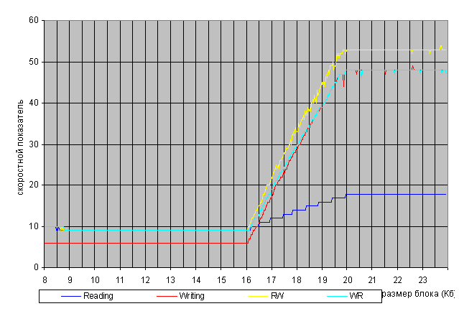
Рисунок 19 graph 0x029 Зависимость скорости обработки от размера блока на CELERON-300A

В кэше второго уровня
Время загрузки данных из кэша второго уровня составляет порядка тактов процессора в пересчете на одну 32 битную ячейку, где F.CACHE – частота работы кэша второго уровня, F.CPU – частота ядра, а N.BUS – разрядность локальной кэш-шины. Латентность кэш-контроллера и блока интерфейсов с шиной здесь не учитывается, т.к. при конвейерной обработке данный ей можно полностью пренебречь.
Таким образом, на процессоре K6-333/66 чтение блока, вылезающего за пределы кэш первого уровня, но еще умещающегося в кэш-памяти второго, должно осуществляться в приблизительно в 2.5 раз медленнее. В действительности же (особенно на неразвернутых циклах) разрыв в производительности будет даже меньшим, поскольку параллельно с загрузкой данных их кэша второго уровня процессор может выполнять другие команды, частично компенсируя тем самым падение быстродействия. И правда, судя по приведенному выше графику, скорость загрузки данных из кэша второго уровня уступает кэшу первого уровня где-то в полтора раза.
Совершенно иная ситуация складывается с записью данных. Действительно, если загруженные в кэш-память строки не были модифицированы, кэш-контроллер просто замещает их новыми, иначе же он вынужден предварительно выгружать их в кэшируемую память, что практически вдвое увеличивает время доступа к ячейке. Впрочем, этой задержке можно противостоять, например, введением специального буфера, расположенным между кэшем первого уровня и блоком интерфейсов в шиной. Процессор K6, однако, не имеет такого буфера и потому в данном случае время записи данных в кэш второго уровня составляет порядка тактов процессора, что и подтверждается графиком graph 1.

Выход из кэша второго уровня (мнимый)
Придерживаясь самых общих рассуждений о природе кэша, попытаемся определить его размер по характеру изменения скоростного показателя с ростом размера обрабатываемого блока. Первое, что сразу бросается в глаза – внезапный скачек кривой удельной скорости записи при пересечении отметки в ~128 Кб. Синхронно с ней изменяется и кривая чтения, пускай ее излом и менее ярко выражен, но он все-таки есть. Выходит, размер кэша второго уровня составляет 128 Кб? Но это не согласуется с показаниями BIOS, которая оценивает его размер в 512 Кб, что в четверо больше! Нас надули?! Или кэш работает неправильно? Можно, например, предположить, что кэш состоит из нескольких микросхем статической памяти с различным временем доступа…
Но не спешите возвращать материнскую плату обратно к продавцу! Она вполне исправна и полностью соответствует заявленным характеристикам. Полученный же результат объясняется тем, что ячейки кэшируемой памяти могут соответствовать не любым, а строго определенным кэш-линейкам. Несмотря на то, что свободное место в кэше еще есть, обрабатываемый блок по мере его роста начинает претендовать на кэш-линейки, занятые другим "хозяйствующим субъектов". Это может быть и код (впрочем, в нашем случае основной цикл целиком помещается в сверхоперативной памяти первого уровня), и стек, и интенсивно используемые переменные.
Наша программа, действительно, интенсивно использует стек вызывая каждый раз функции A1 и A2 для замера временных интервалов выполнения цикла, сохраняя результат в локальной переменной buff (см. исходный текст программы). Наконец, около шести килобайт требует для своей работы функция printf, не говоря уже о системе ввода-вывода операционной системы и переключении задач. Если размер обрабатываемого блока превышает размер кэш-памяти первого уровня, то содержимое стека вместе с локальными переменными неизбежно вытиснится в кэш-память второго уровня, причем, в данном случае сложилось так, что стек вкупе с локальными переменными и обрабатываемые данные отображаются на один и те же кэш линейки, что приводит к их постоянным замещениям.
Выходит, мало уложится кэш второго уровня, необходимо еще и ухитрится эффективно распределить свободное пространство между обрабатываемыми данными, стеком и кодом! Это – одна из сложнейших задач оптимизации, в общем виде не имеющая решения. Не прибегая к анализу кода операционной системы и всех запущенных задач, невозможно определить интенсивность использования тех или иных кэш-линеек, а, значит, невозможно спланировать и оптимальную стратегию размещения обрабатываемых данных. Эффективная емкость кэша второго уровня только в исключительных случаях совпадает с его физической емкостью и чем меньше ассоциативность кэша, тем выше вероятность возникновения взаимных конфликтов.

Выход из кэша второго уровня (настоящий)
Изменение скоростного показателя при выходе за границы кэша второго уровня описывается теми же самыми формулами, что и выход за границы кэша первого уровня, т.е. на участке от L2.CACHE.SIZE до L2.CACHE.SIZE + L2.CACHE.SIZE*WAY кривая чтения "взлетает" с коэффициентом пропорциональности , где F.L2.CACHE – частота работы кэша, F.MEM – частота работы памяти, N.CACHE.BUS – разрядность шины кэша второго уровня, а N.MEM.BUS разрядности шины памяти.
Из этой формулы следует, что процессоры, не имеющие собственного кэша второго уровня, практически никак не реагируют на его переполнение. Действительно, кэш, расположенный на материнской плате, работает на частоте системной шины по формуле 2-1-1-1, что вполне сопоставимо со скоростью синхронной динамической памяти, работающей на тех же частотах по формуле 3-1-1-1 или даже 2-1-1-1!
Процессоры, с интегрированным кэшем второго уровня, ведут себя совершенно иначе, что и не удивительно, т.к. частота работы интегрированного кэша (даже если он размещен не на кристалле, а смонтирован на отдельном картридже) по крайней мере вдвое–вчетверо превосходит частоту системной шины и, что тоже не маловажно, кэш-контроллер обладает значительно меньшей латентностью нежели контроллер оперативной памяти. Поэтому, старшие представители семейства x86, выход за пределы кэша второго уровня переносят крайне болезненно, теряя в производительности порядка трех крат.

Особенности кэш-подсистемы процессора AMD Athlon
Процессор AMD Athlon в целом ведет себя подобно своему предшественнику AMD K6, тем не менее, внутренняя архитектура его кэш-подсистемы претерпела значительные изменения. В частности, впервые за всю историю x86 процессоров в нем реализован эксклюзивный кэш второго уровня, эффективная емкость которого по заверениям разработчиков равна сумме размеров кэш-памяти обеих уровней, т.е. в данном случае: 64 + 256 = 320 Кб. Доверие – это прекрасно, но все-таки давайте попробуем прокатиться на этой машинке сами!
…ну и где же обещанные нам 320 Кб? Хорошо, пусть "ступенька", расположенная у отметки в ~257 Кб, вызвана конфликтом стека и обрабатываемых данных, но ведь тотальное падение производительности начинается уже с ~273 Кб, что много меньше ожидаемого (читай: заявленного разработчиками) значения!

Тем не менее, на участке от 273 Кб до 320 Кб время доступа растет не линейно, а подчиняется формуле 1/x, т.е. эксклюзивная архитектура все-таки смягчает падение производительности при выходе за границы кэша второго уровня. Во всяком случае, эффективный объем кэша второго уровня оказался не меньше, а даже чуть-чуть больше его физической емкости, в то время как аналогичный по размеру кэш процессора P-III начал "валится" уже на 194 Кб (см. рис. graph 3).

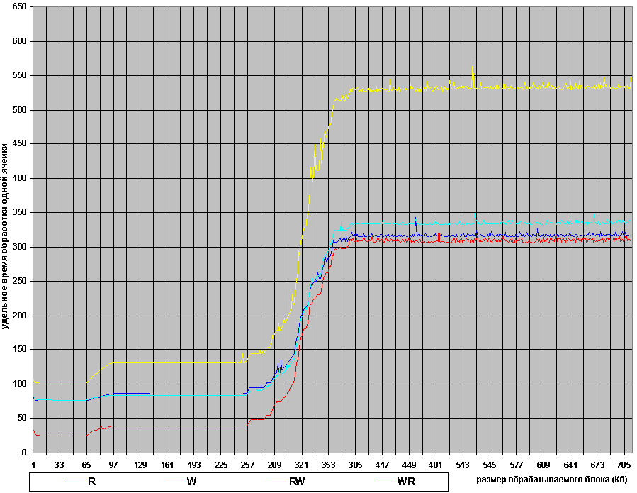
Рисунок 20 graph 2 Зависимость скорости обработки от размера блока на AMD Athlon

Особенности кэш-подсистемы процессоров P-II и P-III
Несмотря на свою в общем-то далеко не передовую inclusive–архитектуру, кэш-подсистема процессора P-II, а уж тем более его преемника P-III, всухую уделывает Athlon, значительно обходя его в производительности.
Благодаря своей 256-битной шине, процессор P-III может загружать 32-байтовый пакет данных из кэша второго уровня всего за один такт, против девяти тактов, которые тратит на это Athlon (т.к. при ширине шины в 64 бита протяженности кэш-линеек составляет 64 байта, а кэш второго уровня работает по формуле 2-1-1-1-1-1-1-1, в сумме мы и получаем 9 тактов). Взгляните на рис. 3, – видите, кривая чтения (она выделена синим цветом) на всем протяжении остается идеально горизонтальной и "ступеньки" между кэшем первого и второго уровней на ней нет! Эффективный размер кэша перового уровня процессора P-III равен размеру кэша второго уровня, что составляет 256 Кб! Terrific!!! Правда, с записью памяти дела обстоят не так благоприятно и некоторое падение производительности при выходе за границы кэша первого уровня все же наблюдается, но оно так мало, что им можно безболезненно пренебречь.
Интересно другое. Характер изменения кривой записи памяти при выходе за пределы кэша второго уровня на P-II и P-III носит ярко выраженный нелинейный характер. Вместо стремительного падения производительности, имеющей место на K6 и Athlon, здесь она убывает крайне медленно, как бы нехотя, достигая насыщения лишь при достижении 1 Мб отметки, что вчетверо превышает размеры кэша второго уровня. Не правда ли, очень здорово!
Здорово оно, может быть и здорово, но вот за счет чего этот выигрыш достигается? Официальная документация, увы, не дает прямой ответа на этот вопрос, а сторонние руководства позорно уходят в кусы, объясняя происходящее "особенностями буферизации". Что же это за особенности такие – пускай разбираются сами читатели! И разберемся!
Секрет (впрочем, какой это теперь секрет) фирмы Intel состоит в том, что при записи ячеек памяти, соответствующие им линейки загружаются в кэш второго уровня как эксклюзивные. Остальные же процессоры (в частности, уже упомянутые Athlon и K6), напротив, помечают эти линейки как модифицируемые. Не знаю, раздерет ли меня Intel на клочки, но я все-таки рискну не только пустить пыль в глаза, но и подробно разъясню все вышесказанное.
Итак, мысленно представим, как происходит процесс записи ячейки, отсутствующей в кэш-памяти первого уровня. Если ни одного свободного буфера записи нет (а при интенсивной записи памяти их и не будет), процессор вынужден загружать модифицируемую ячейку в кэш первого уровня. Он посылает сигнал кэшу второго уровня, который считывает 32 байтный блок памяти в одну из своих строк, присваивает ей атрибут "эксклюзивная" и передает ее копию кэшу первого уровня. Так продолжается до тех пор, пока обрабатываемый блок не превысит размеров кэша первого уровня и тогда процессор будет вынужден избавиться от наименее нужной строки, чтобы освободить место для новой. Поскольку все строки модифицированы, выбирается наиболее старя из них и отправляется в кэш второго уровня. Поскольку, в кэше второго уровня уже есть ее копия, он просто обновляет содержимое соответствующей ей линейки и изменяет атрибут "эксклюзивный" на "модифицируемый".
А теперь мы дождемся момента, когда кэш второго уровня будет полностью заполнен, но процессор предпримет попытку записи еще одной ячейки. Что происходит? Кэш первого уровня отправляет кэшу второго уровня сразу два запроса: запрос на загрузку новой порции данных и запрос на обновление вытесняемой кэш-линейки, чем серьезно его озадачивает, – ведь свободное место уже исчерпано. Ага, – говорит кэш второго уровня, – сейчас мы выкинем самое ненужное. А что у нас ненужное? Правильно, – эксклюзивные строки. Их удаление не требует предварительной выгрузки в основную память, а потому и обходится дешевле. Тем временем, пока кэш второго уровня загружает новую порцию данных из оперативной памяти, строка, вытесненная из кэша первого уровня содержится в специальном буфере и в дальнейшем записывается в основную память минуя кэш второго уровня. Ключевой момент истории состоит в том, что вновь загруженная порция данных получает атрибут эксклюзивной, что делает ее кандидатом номер один на вытеснение. Постойте! Но ведь это означает, что при выходе за пределы кэша второго уровня, записываемые данные будут замещать одну и ту же кэш-строку, сохраняя ранее записанные строки в неприкосновенности! Это выгодно отличает P-II, P-III от процессоров K6 и Athlon, в обработка блока, не умещающегося в кэше второго уровня, приводит к последовательному замещению всех его строк.
Допустим, размер записываемых данных вдвое превышает емкость кэш-памяти второго уровня. Тогда в K6 и Athlon кэш будет крутиться полностью вхолостую, а на P-II и P-III только половина обращений вызовет промахи, а остальная благополучно сохранится в кэше. Впрочем, если говорить объективно, это не совсем так. Вследствие ограниченной ассоциативности кэша постоянным перезагрузкам подвернется не одна-единственная строка, а целый банк.
Теперь, в свете вновь открывшихся обстоятельств, становится ясен характер кривой, сопровождающий выход обрабатываемого блока за границы кэша второго уровня. Действительно, сохранение части кэшируемой памяти как бы оттягивает момент насыщения, скругляя острые углы графика записи. Более того полное насыщение вообще не наступает, т.к. при любом конечном размере обрабатываемого блока, сколь бы большим он ни был, сохраненные строки в той или иной мере повышают производительность. Другой вопрос, что с ростом соотношения эффективность такой стратегии стремится к нулю и если размер обрабатываемого блока превосходит емкость кэша в четыре или более раз, ей можно пренебречь.

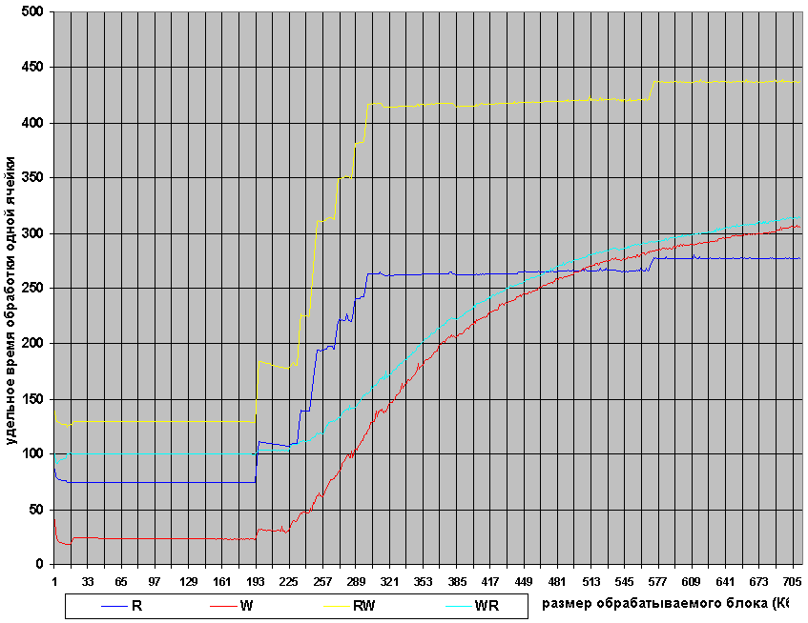
Рисунок 21 graph 3 Зависимость скорости обработки от размера блока на P-III

Чтение перед записью и запись перед чтением. Операция записи ячейки с последующим ее чтением выполняется так же быстро, как и одиночная запись. Это не покажется удивительным, если вспомнить, что при промахе кэша первого уровня записываются данные временно сохраняются в буфере откуда они могут быть прочитаны в течение такта записи. Другое дело – чтение с последующей записью. Тут, крути не крути, а при каждом промахе придется дожидаться пока данные не будут прочитаны из кэша второго уровня, в результате каждая операция требует по меньшей мере четырех дополнительных тактов. Измерения показывают, что так оно и есть.

Влияние размера исполняемого кода на производительность
В целом, кодовый кэш устроен практически точно также, как и кэш данных. Даже проще, ведь машинные команды, в отличии от данных, не требуют поддержки операций записи. (Попытка модификации исполняемого кода приводит к непосредственному обновлению кэшируемой памяти и перезагрузке соответствующей стоки кодового кэша, поэтому во избежание падения производительности прибегать к самомодифицирующемуся коду в глубоко вложенных циклах категорически не следует).
Если не углубляться в детали, можно сказать, что влияние размера исполняемого кода на производительность подчиняется тем же законам, что и размер читаемого (не модифицируемого!) блока данных.
Давайте проследим, как меняется скорость исполнения блока кода при увеличении его размеров. Это не такая простая задачка! Ведь, в отличии от обработки данных, мы не можем не прибегая к самомодифицирующемуся коду менять размер исполняемого блока по своему желанию. Тем не менее, выход есть и довольно элегантный. Достаточно лишь слезть с высокоуровневых языков и обратится к макроассемблеру, развитые препроцессорные средства которого позволят нам генерировать блоки исполняемого кода произвольного размера.
Для предотвращения возможных побочных эффектов мы будем оформлять каждый блок кода отдельной программой и, чтобы не задавать параметры трансляции каждый раз вручную, воспользуемся пакетным файлом.
В результате, у нас получится следующее:

; CODE_SIZE EQU ? ; // Макрос CODE_SIZE автоматически генерируется
; // пакетным файлом-транслятором
; /*--------------------------------------------------------------------------
; *
; * МАКРОС, ГЕНЕРИРУЩИЙ N машинных команд "NOP
; *
; * (команда NOP буквально обозначает "нет операции"
; * и занимает ровно один байт, т.е. N команд NOP
; * дают N байт исполняемого кода)
; *
; -------------------------------------------------------------------------*/
NOPING MACRO N ; // НАЧАЛО МАКРОСА //
_N = N ; _N := N (получаем переданный макросу аргумент)
_A = 0 ; _A -- переменная-счетчик цикла

WHILE _A NE _N ; while(_A <= _N){
NOP ; вставляем в исходный текст "NOP"
_A = _A + 1 ; _A++;
ENDM ; }
ENDM ; // КОНЕЦ МАКРОСА //

; /*--------------------------------------------------------------------------
; *
; * ВЫЗОВ МАКРОСА ДЛЯ СОЗДАНИЯ БЛОКА ИЗ CODE_SIZE KB команд NOP
; *
; --------------------------------------------------------------------------*/
NOPING CODE_SIZE*1024
Листинг 2 [Cache/ code.cache.size.xm] Ассемблерный листинг программы, генерирующей произвольное количество машинных операций NOP

#include "code.cache.size.h" ; ←этот файл формируется пакетным транслятором
; и содержит определение CODE_SIZE
#include <DoCPU.h>

main()
{
int a;
A_BEGIN(1); ; ← начало замера времени выполнения
DoCPU(&a); ; выполняем блок из CODE_SIZE команд NOP
A_END(1); ; ← конец замера времени выполнения

// вывод результатов замера на экран
printf("%03d\t %d\n", CODE_SIZE, Ax_GET(1));
}
Листинг 3 [Cache/code.cache.size.c] Пример, демонстрирующий последствия выхода за кэш перового (второго) уровня

@ECHO OFF
IF #%1#==#MAKE_FOR# GOTO make_it

REM MAKE ALL
ECHO = = = СБОРКА ПРИМЕРА, ДЕМОНСТРУЮЩЕГО ОПРЕДЕЛЕНИЕ РАЗМЕРА КОДОВОГО КЭША = = =
ECHO Утилита к книге \"Техника оптимизации программ" /* название рабочее */
ECHO @ECHO OFF > CODE.CACHE.SIZE.RUN.BAT
ECHO ECHO = = демонстрация определения размера кэша = = >> CODE.CACHE.SIZE.RUN.BAT
ECHO ECHO Утилита к книге "Техника оптимизации программ" >> CODE.CACHE.SIZE.RUN.BAT
ECHO ECHO N NOP ...CLOCK... >> CODE.CACHE.SIZE.RUN.BAT
ECHO ECHO ------------------------------------------------- >> CODE.CACHE.SIZE.RUN.BAT

FOR %%A IN (2,4,8,16,32,64,128,256,512,1024,2048) DO CALL %0 MAKE_FOR %%A
ECHO DEL %%0 >> CODE.CACHE.SIZE.RUN.BAT
GOTO end

:make_it
ECHO /%0/%1/%2 *
SHIFT
ECHO CODE_SIZE EQU %1 > CODE.CACHE.SIZE.MOD
ECHO #define CODE_SIZE %1 > CODE.CACHE.SIZE.H
TYPE CODE.CACHE.SIZE.XM >> CODE.CACHE.SIZE.MOD
CALL CLOCK.MAKE.BAT CODE.CACHE.SIZE.C > NUL
DEL CODE.CACHE.SIZE.MOD
DEL CODE.CACHE.SIZE.H
IF NOT EXIST CODE.CACHE.SIZE.EXE GOTO err
IF EXIST CODE.CACHE.SIZE.%1.EXE DEL CODE.CACHE.SIZE.%1.EXE
REN CODE.CACHE.SIZE.EXE CODE.CACHE.SIZE.%1.EXE
ECHO CODE.CACHE.SIZE.%1.EXE >> CODE.CACHE.SIZE.RUN.BAT
ECHO DEL CODE.CACHE.SIZE.%1.EXE >> CODE.CACHE.SIZE.RUN.BAT
GOTO end

:err
ECHO -ERR ошибка компиляции! подробнее см. CODE.CACHE.SIZE.ERR
TYPE CODE.CACHE.SIZE.ERR
EXIT
:end
Листинг 4 [Cache/code.cache.size.make.bat] Пакетный файл, выполняющий трансляцию тестовой программы

Выход за пределы кэша первого уровня
Прогон полученной программы показывает, что выход за пределы кодового кэша первого уровня вызывает существенное снижение производительности, гораздо более существенное, нежели при обработке данных.
Объясняется это тем, что многостадийные конвейеры современных процессоров крайне болезненно реагируют даже на кратковременное прерывания потока данных.
В частности, на AMD Athlon 1050 удельное время выполнения команд при выходе за пределы кэша уровня увеличивается по меньшей мере втрое (вспомним, что удельное время доступа к данным в аналогичной ситуации возрастает всего лишь на 10%, – см. рис. graph 2).
На P-III (за счет огромной ширины шины) падение быстродействия, к счастью, не столь значительно, но все-таки достигает добрых 25%, за просто так "съедая" четверть производительности. С другой стороны, размер кодового кэша составляет всего 32 Кб против 64 Кб AMD Athlon, – вот пойди разберись какой из них предпочтительнее.

Выход за пределы кэша второго уровня
Во-первых, не забывайте, что кэш второго уровня хранит не только код, но и данные. Как было показано в предыдущей главе, эффективная емкость кэша второго уровня не всегда совпадает с физической, – ведь исполняемый код и обрабатываемые данные могут претендовать на одни и те же кэш-линейки, в результате чего падение производительности начнется задолго до того, как алгебраическая сумма размеров интенсивно исполняемого кода и обрабатываемых им данных превысит размер кэша второго уровня.
Причем, падание производительности будет… нет, даже не обвальным, а по настоящему, без дураков, ошеломляющим – порядка тридцати (!) крат на AMD Athlon и шести –на P-III. Так никаких мегагерц процессора не хватит! Впрочем, с выходом исполняемого кода за границы кэша второго уровня приходится сталкиваться не так уж и часто, а если и приходится – практически всегда удается разбить его на несколько циклов меньшего размера, обрабатывающихся последовательно.
Таким образом, при разработке программы стремитесь проектировать ее так, чтобы все интенсивно используемые циклы вмещались в кэш первого или по крайней мере второго уровня.

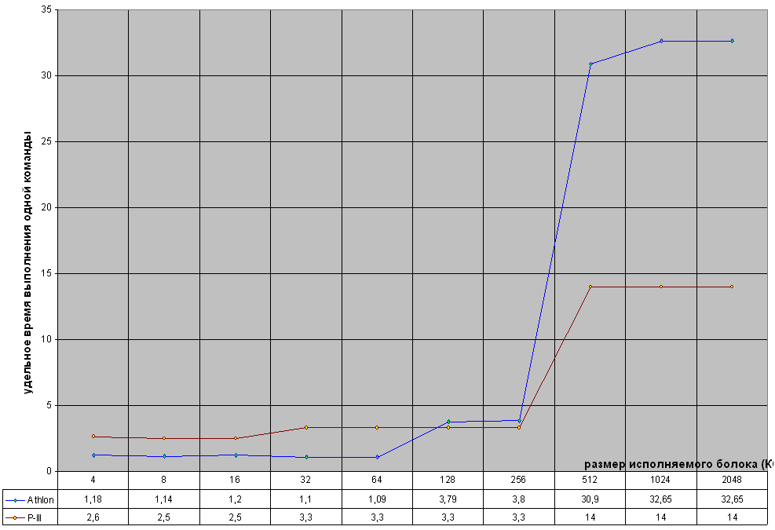

Рисунок 22 graph 04 Изменение удельного времени выполнения команд в зависимости от размера исполняемого кода

Выравнивание данных
С выравниваем данных мы уже сталкивались в первой части настоящей книги, но тогда речь шла об обработке больших блоков данных, намного превышающих собой емкость кэш-памяти всех иерархий. Здесь же мы будем говорить об эффективности выравнивая данных, полностью умещающихся в сверхоперативной памяти первого (второго) уровней. Как мы увидим, это совсем не одно и то же!
Широко распространенное заблуждение гласит, что обращение к не выровненным данным всегда происходит медленнее, чем к выровненным. Возьмем получивший большое хождение в Сети перевод Ангера Фога, выполненный Дмитрием Померанцевым. Цитирую: "На не выровненные данные потребуется, по крайней мере, на 3 такта больше для доступа". К сожалению, я не нашел оригинала переводимого текста, но в имеющейся у меня версии та же самая фраза звучит так: "On PPlain and PMMX, misaligned data will take at least 3 clock cycles extra to access if a 4 byte boundary is crossed. The penalty is higher when a cache line boundary is crossed.
On PPro, PII and PIII, misaligned data will cost you 6-12 clocks extra when a cache line boundary is crossed. Misaligned operands smaller than 16 bytes that do not cross a 32 byte boundary give no penalty [выделение и подчеркивание мое КК]".
("Доступ к не выровненным данным на процессорах Pentium и Pentium MMX отнимает по крайней мере на три такта больше если была пересечена 4-байтовая граница. При пересечении границы кэш-линейки задержка окажется еще большей.
На Pentium Pro, P-II и P-III обработка не выровненных данных, пересекающих границы кэш-линейки, будет вам стоить от 6 до 12 дополнительных тактов. Не выровненные операнды, имеющие размер меньше 16 байт, не образуют пенальти при условии, что они целиком содержатся в одной кэш-линейке").
Я отнюдь не собираюсь упрекать Дмитрия Померанцева в чем бы то ни было (судя по всему, в его версии руководства о современных процессорах ничего и не говорилось, хотя на момент выполнения перевода документация по этим процессорам уже имелась и свободно распространялась фирмами Intel и AMD). Тем не менее, его перевод прочитали тысячи, если не десятки тысяч программистов, а с первоисточником ознакомилось значительно меньшее количество людей (ну не все же свободно читают по-английски!). Как следствие – подавляющее большинство разработчиков оказались введены в заблуждение.
Вопреки расхожему мнению, чтение двойного слова, начинающегося, скажем, с адреса 0x40001 для современных процессорах вполне законно и осуществляется безо всяких задержек (no penalty!), а все потому, что оно гарантированно не пересекает кэш-линию. (От конца читаемой ячейки до начала следующей кэш-линии остается == ((0х40001 + 0x20) – 4 – 0х40001) == 27 байт, следовательно, запрашиваемые данные целиком находятся в одной кэш-линейке и выравнивать их нет никакой необходимости.
Разумеется, такая стратегия выравнивания встретит серьезные возражения со стороны "Pentium-просто" (помните, как в анекдоте: "А я лось… просто лось") и Pentium-MMX. Но сколько таких процессоров еще осталось? На сегодняшний день их парк сократился практически до нуля и с каждым днем продолжает неотвратимо уменьшаться. (Если верить "Гласу Рунета" на середину 2001 года только ~15% пользователей обладали "просто Pentium-ом").
Поэтому, все, сказанное ниже относится только к процессорам, базирующихся на ядрах K5/P6 или более старших.

Обработка "расщепленных" (line-splint) данных
Чтение данных размером в байт, слово и двойное слово, целиком находящихся в одной кэш-линейке сверхоперативной памяти первого уровня, процессоры семейства P6 осуществляют за 1 такт. Если же данные выходят за границу 32- (64-/128-) байтной кэш-линейки и своим "хвостом" попадают в следующую кэш-линейку (см. рис. 0х020), – эта операция отнимает уже от 6 до 12 тактов, а сами данные называются "расщепленными" (от английского line-splint).
Так происходит потому, что: во-первых, процессор не может за один такт считать сразу две кэш-линейки, – хотя кэш-память и двух портовая (т.е. поддерживает параллельную обработку двух кэш-линеек), блок взаимодействия с памятью (Load Unit) способен загружать только одну ячейку за каждый такт. Точнее, полное время загрузки отнимает как минимум три такта, но при благоприятном стечении обстоятельств конвейер спускает по одной ячейка за каждый так, ликвидируя тем самым ее трех тактовую латентность.
Расщепленные данные блокируют конвейер и хвостовые ячейки начинают обрабатываться только после завершения обработки головы. Отсюда: минимальное время загрузки расщепленных данных составляет 2*Load.Unit.Latency == 2*3 == 6 тактов. Во-вторых, обрабатывая расщепленные данные, кэш-контроллер вынужден производить дополнительные расчеты, прикидывая как две половинки объединить в одну, что тоже обходится не бесплатно.
Гораздо лучше справляется с чтением расщепленных данных процессор AMD Athlon, теряющий при этом всего один такт, а то и вовсе не теряющий ничего (хотя, последнее утверждение и вступает в противоречие с документацией, оно подтверждается экспериментально). Это объясняется тем, что Athlon имеет две очереди запросов на загрузку данных из кэш-памяти первого уровня и потому может считывать сразу обе кэш-линейки. А вот с записью расщепленных данных Athlon справляется несравнимо хуже, поскольку очередь на запись у него всего одна. Тем не менее, за счет эффективного и грамотно спроектированной механизма буферизации записи, возникающая при этом задержка приблизительно в полтора раза меньше, чем на P-II/P-III.
На обоих процессорах запись расщепленных данных вызывает блокировку опережающей записи (store forwarding), что зачастую оборачивается весьма внушительным падением производительности (см "Особенности буферизации записи. Волчьи ямы опережающей записи").

Внимание: некоторые машинные инструкции (в частности MOVAPS) требуют обязательного выравнивания своих операндов. Попытка "скармливания" не выровненных данных (независимо от того, пересекают они границу кэш-линейки или нет) заканчивается выбрасываем исключения. В этом случае, необходимость выравнивания оговаривается в описании данной машинной инструкции.
Взять, например, описание уже упомянутой MOVAPS "…When the source or destination operand is a memory operand, the operand must be aligned on a 16-byte boundary or a general-protection exception (#GP) is generated" ("Когда операнд-источник или операнд-приемник представляет собой "операнд – в – памяти", он должен быть выровнен по 16-байтной границы, в противном случае сработает исключение общей защиты – general-protection exception #GP").

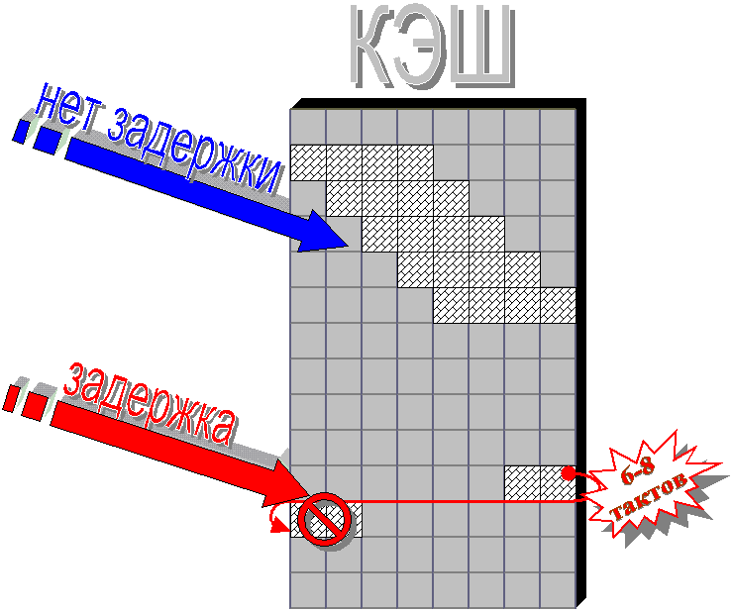
Рисунок 23 0х020 Если читаемые данные начинаются в одной, а заканчиваются в другой строке кэша, при их обработке возникает задержка.

Естественное (natural) выравнивание данных
Данные размером в байт, очевидно, никогда не пересекают кэш-строки, поэтому, никакого выравнивания для них и не требуется. Данные размером в слово, начинающиеся с четных адресов, также гарантированно умещаются в одну кэш строку. Наконец, двойные слова, начинающиеся с адресов, делящихся на четыре без остатка, никогда не пересекают границу кэш-строк (см. рис. 0х026). Обобщив сказанное, мы получим следующую таблицу:

размер данных | степень выравнивания
размер данных | P-Plain, P MMX | P Pro, P-II, P-III | Athlon
1 байт (8 битов) | Произвольная | Произвольная | Произвольная
2 байта (16 битов) | Кратная 2 байтам | Кратная 2 байтам | Кратная 2 байтам
4 байта (32 бита) | Кратная 4 байтам | Кратная 4 байтам | Кратная 4 байтам
6 байт (48 бит) | Кратная 4 байтам | Кратная 8 байтам | Кратная 8 байтам
8 байтов (64 бита) | Кратная 8 байтам | Кратная 8 байтам | Кратная 8 байтам
10 байтов (80 битов) | Кратная 16 байтам | Кратная 16 байтам | Кратная 16 байтам
16 байтов (128 битов) | Кратная 16 байтам | Кратная 16 байтам | Кратная 16 байтам

Таблица 4 Предпочтительная степень выравнивания для различных типов данных

Естественное выравнивание данных так же называют "выравниванием [для] перестраховщиков" или "выравниванием [для] бюрократов", поскольку оно исходит из худшего случая, когда выравниваемые данные пересекают обе кэш-линейки, не учитывая действительной ситуации. Платой за это становится увеличение количества потребляемой приложением памяти, что в ряде случает приводит к значительному падению производительности (в общем, за что боролись, на то и напоролись).

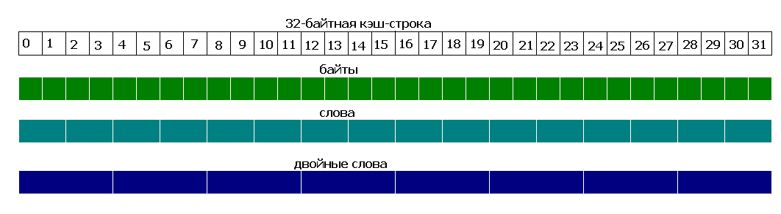
Рисунок 24 0х26 Естественное выравнивание данных

Как компиляторы выравнивают данные
Большинство компиляторов все заботы о выравнивании данных берут на себя – прикладной программист об этих проблемах может даже не задумываться. Однако, стратегия, используемая компиляторами, не всегда эффективна, и в критических ситуациях без живой головы не обойтись!
Стратегия выравнивания для каждого типа переменных своя: статические (static) и глобальные переменные большинство компиляторов насильно выравнивают в соответствии с их размером, игнорируя при этом кратность выравнивая, заданную прагмой pack или соответствующим ключом компилятора! Во всяком случае, именно так поступают Microsoft Visual C++ и Borland C++. Причем оба этих компилятора (как, впрочем, и подавляющее большинство других) не дают себе труда организовать переменные оптимальным образом, и размещают их в памяти в строгом соответствии с порядком объявления в программе. Что отсюда следует? Рассмотрим следующий пример:

// ….
static int a;
static char b;
static int c;
static char d;
// …

Компилятор, выравнивая переменную 'c' по адресу, кратному четырем, пропускает три байта, следующих за переменной 'b', образуя незанятую "дырку", по напрасно отъедающую память. А вот если объявить переменные так:

// ….
static int a;
static int c;
static char b;
static char d;
// …

…компилятор расположит их вплотную друг другу, не оставляя никаких дыр! Обязательно возьмите этот трюк на вооружение! (Однако, помните, что в этом случае цикл наподобие for(;;) b = d будет выполняться достаточно неэффективно – т.к. переменные b и d попадут в один банк, это делает невозможной их синхронную обработку – подробнее см. "Стратегия распределения данных по кэш-банкам").

Автоматические переменные (т.е. обыкновенные локальные переменные) независимо от своего размера большинством компиляторов выравниваются по адресам кратным четырем. Это связано с тем, что машинные команды закидывания и стягивания данных со стека работают с один типом данных – 4-байтным двойными словами, поэтому переменные типа char занимают в стеке ровно столько же места, как и int. И никакой перегруппировкой переменных при их объявлении от "пустот" избавиться не удастся. Локальные массивы так же всегда расширяются до размеров, кратным четырем, т.е. char a[11] и char b[12] занимают в памяти одинаковое количество места. (Впрочем, это утверждение не относятся к массивам переменных типа int, т.к. поскольку размер каждого элемента массива равен четырем байт – длина массива всегда кратна четырем).
Другой тонкий момент – поскольку локальные переменные адресуются относительно вершины стека, на этапе компиляции адрес их размещения еще неизвестен! Он определяется значительно позже – в ходе исполнения программы и зависит и от операционной системы, и от потребностей в стеке всех ранее вызванных функций, и… да мало ли еще от чего! Как же в этом ситуации осуществить выравнивание?
Компилятор Borland C++, не мудрствуя лукаво, при входе в функцию просто обнуляет четыре младших бита регистра-указателя вершины стека, округляя его тем самым до адреса, кратного шестнадцати. Компилятор же Microsoft Visual C++ пускает все на самотек, рассуждая так: поскольку размеры всех локальных переменных насильно округляются до величин, кратным четырем, а начальное значение регистра-указателя стека так же гарантированно кратно четырем (за это ручается операционная система), то в любой точке программы значение регистра указателя вершины стека всегда кратно четырем и никакого дополнительного выравнивания ему не требуется.

Динамические переменные размешаются в куче – области памяти выделенной специальной функцией наподобие malloc. Степень выравнивания (если таковая имеется) у каждой функции может быть своя. Например, malloc выравнивает выделяемые ей регионы памяти по адресам кратным 16.

Структуры. По умолчанию каждый элемент структуры выравнивается на величину, равную его размеру (т.е. char – вообще не выравниваются, short int – выравниваются по четным адресам, int и float – адресам, кратным четырем и double c __int64 – восьми). Как уже отмечалось выше, это не самая лучшая стратегия, к тому же выравнивание структур, работающих с сетевыми протоколами, оборудованием, типизированными фалами категорически недопустимо! Как же запретить компилятору самовольничать? Универсальных решений нет – управление выравниванием не стандартизовано и специфично для каждого компилятора. Например, компиляторы Microsoft Visual C++ и Borland C++ поддерживают прагрму pack, задающую требую степень выравнивания. Например, "#pragma pack(1)" заставляет компилятор выравнивать элементы всех последующих структур по адресам, кратным единице – т.е. не выравнивать их вообще. Аналогичную роль играют ключи командной строки: /Zn? (Microsoft Visual C++) и –a? (Borland C++), где – "?" степень выравнивания.
Однако было бы неразумно полностью отказываться от выравнивания структур – если внутреннее представление структуры некритично, выравнивание ее элементов может значительно ускорить работу программы. К счастью, действие прагмы pack, в отличие от соответствующих ей ключей командой строки, - локально. Т.е. в тексте программы pack может встречаться неоднократно и с различными степенями выравнивания. Более того, прагма pack может сохранить предыдущее значение степени выравнивания, а затем восстановить его – pack(push) запоминает, а pack(pop) вытаивает значение выравнивания из внутреннего стека компилятора. Разумеется, вызовы push/pop могут быть вложенными. Пример их использования приведен ниже.

#pragma pack(push)
#pragma pack(1)
struct IP_HEADER{
// …
}
#pragma pack(pop)

Если программу не предполагается использовать на процессорах ниже чем P-II, достаточно выровнять начало структуры по адресу, кратному 32 и, если размер структуры не превышает 32 байт, о выравнивании каждого элемента можно вообще забыть.

Стратегия оптимального выравнивания
Если обращение к данным, пересекающим кэш-строку, происходит лишь эпизодически – никакого "криминала" в этом нет, и накладными расходами на дополнительную задержку можно смело пренебречь. Никакой осязаемой выгоды от выравнивания таких переменных мы все равно не получим.

Интенсивно используемые переменные (например, счетчики цикла) – дело другое. В этом случае потери производительности скорее всего окажутся весьма велики, и по меньшей мере неразумно закрывать на это глаза! Чтобы окончательно убедиться в этом, запустим следующий контрольный пример, использующий в качестве счетчика цикла 32-разрядную переменную, смещенную на 62 байта от начала, гарантируя тем самым ее расщепление и на P-II/P-III, и на AMD Athlon.

#define N_ITER 1000 // кол-во итераций цикла
#define _MAX_CACHE_LINE_SIZE 64 //максимально возможный размер кэш-линии

#define UN_FOX (*(int*)((int)fox + _MAX_CACHE_LINE_SIZE - sizeof(int)/2))
#define FOX (*fox) // определение выровненного (FOX) и
// не выровненного (UN_FOX) счетчиков
// выделяем память
fox = (int *) _malloc32(MAX_CACHE_LINE_SIZE*2);

/*------------------------------------------------------------------------
*
* ОПТИМИЗИРОВАННЫЙ ВАРИАНТ
* (счетчик цикла не разбивает кэш-строку)
*
------------------------------------------------------------------------*/
for(FOX = 0; FOX < N_ITER; FOX+=1) c++;

/*------------------------------------------------------------------------
*
* ПЕССИМИЗИРОВАННЫЙ ВАРИАНТ
* (счетчик цикла разбивает кэш-строку)
*
------------------------------------------------------------------------*/
for(UN_FOX = 0; UN_FOX < N_ITER; UN_FOX+=1) c++;

Листинг 5 [Cache/align.for.c] Демонстрация последствий использования расщепленного счетчика цикла

Прогон программы показывает (см. рис graph 0x009), что на P-III 733 расщепленный счетчик цикла снижает производительность практически в пять раз, а на AMD Athlon падение производительности не достигает и двух крат, подтверждая тем самым что Athlon – чрезвычайно непритязательный к выравниванию процессор. И, если бы мир ограничивался одним Athlon'ом – данные можно было бы вообще не выравнивать (шутка).

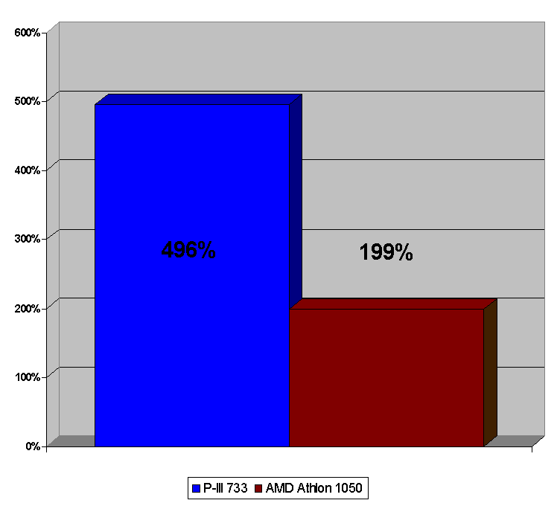
Рисунок 25 graph 0x009 Снижение производительности при обработке расщемленных данных

Обработка массивов. Несколько иначе обстоят дела с последовательной обработкой массивов данных. Этот вопрос мы уже рассматривали в первой части настоящей книги, но тогда речь шла о взаимодействии с оперативной памятью, а время загрузки ячейки из основной оперативной памяти намного превышает штрафное пенальти конфликта кэш-линий, поэтому, мы, как помнится, пришли к выводу, что потоковые данные выравнивать бессмысленно.
Если же данные целиком умещаются в кэш-памяти первого (второго) уровня, то пагубное влияние кэш-конфликтов достигает весьма значительных величин, но… только на неразвернутых циклах. Воспользуемся несколько модернизированной программой Memory/aling.c чтобы изучить этот вопрос поподробнее. Уменьшим размер блока до 8-16 Кб и запустим программу…
На неразвернутом цикле чтения (см. рис. graph 0x007) даже P-III показал всего лишь 7% падение производительности, чего и следовало ожидать, т.к. во время кэш-конфликта процессор не простаивает, а обрабатывает команды, составляющие тело цикла, практически полностью маскируя задержку.
А вот неразвернутый цикл записи… ой-ой-ой! Четырехкратное отставание по скорости это вам не тигру хвост оторвать. Чем же вызвано это…. ну там мягко скажем безобразие? А вот чем: хитрый компилятор Microsoft Visual C++ заменил цикл записи всего одной машинной командой REP STOSD, чем к минимуму свел накладные расходы на организацию цикла. Кроме того, поскольку длина буферов записи равна длине кэш-линейке, совмещение начального адреса записи с адресом начала кэш линейки, обеспечивает эффективную трансляцию адресов, позволяя выгружать весь 32-байтный буфер всего за один такт.
На фоне этого 100% результат AMD Athlon выглядит весьма сильно, правда, при развороте циклов он все же начинает сдавать, отставая от выровненного варианта на 24% при чтении и на 48% при записи данных. Впрочем, P-III выглядит ее слабее: +74% и +133% соответственно.

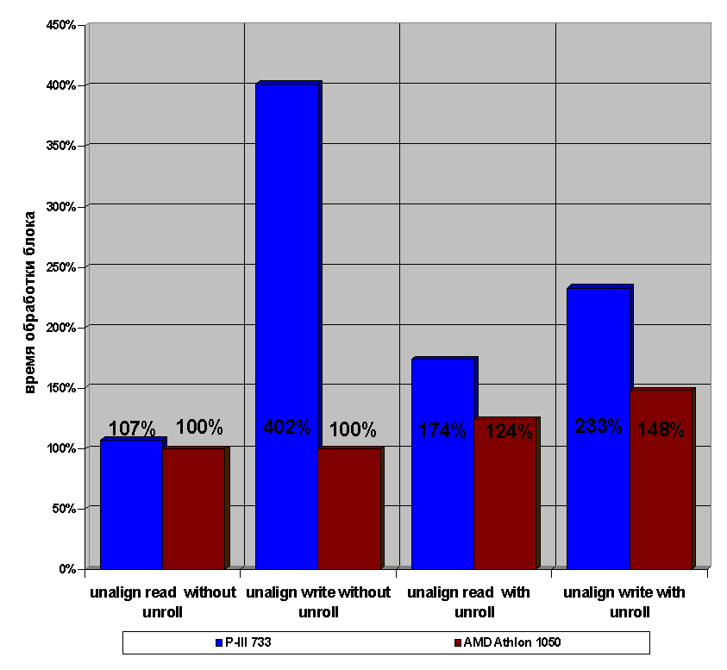
Рисунок 26 graph 0x07 Влияние выравнивания данных на производительность

Стратегия распределения данных по кэш-банкам
В выравнивании данных есть еще один далеко неочевидный момент, по непонятным обстоятельствам, упущенный составителями оригинальных руководств по оптимизации под процессоры Pentium и AMD, а потому практически не известный программистской общественности.
Руководство по оптимизации под Pentium MMX – Pentium-II (Order Number 242816-003) содержало лишь следующую скудную информацию: "The data cache consists of eight banks interleaved on four-byte boundaries. On Pentium processors with MMX technology, the data cache can be accessed simultaneously from both pipes, as long as the references are to different cache banks. On the P6-family processors, the data cache can be accessed simultaneously by a load instruction and a store instruction, as long as the references are to different cache banks….
…If both instructions access the same data-cache memory bank then the second request (V-pipe) must wait for the first request to complete. A bank conflict occurs when bits 2 through 4 are the same in the two physical addresses. A bank conflict incurs a one clock penalty on the V-pipe instruction"
("Кэш данных состоит из восьми банков, чередующихся по четырех байтовым адресам. Кэш данных процессоров Pentium MMX одновременно доступен с обоих конвейеров при условии, что они обращаются к различным кэш-банкам. На процессорах семейства P6 (Pentium Pro, Pentium-II), кэш данных доступен и на чтение, и на запись, при условии, что обращение происходит к различным кэш-банкам…
…если обе инструкции [речь идет о спариваемых инструкциях – КК] обращаются к одному и тому же банку кэш-памяти, следующей запрос (V-труба) будет вынужден дожидаться завершения выполнения предыдущего. Конфликт банков происходит всякий раз, когда биты со второго по четвертый в двух физических адресах совпадают. Конфликт банков возлагает штрафную задержку в один такт, задерживающую выполнение инструкции находящейся в V-трубе"
В руководстве оптимизации под P-III второй абзац загадочным образом исчезает. Но это еще что, – "Intel Pentium 4 Processor Optimization Reference Manual P-4" о кэш-банках вообще не обмолвливается ни словом! Ничуть не разговорчивее оказывается и "AMD Athlon Processor x86 Code Optimization Guide", уделяющее этому вопросу едва ли не дюжину слов: "The data cache and instruction cache are both two-way set-associative and 64-Kbytes in size. It is divided into 8 banks where each bank is 8 bytes wide" ("Кэш данных и кэш инструкций двух ассоциативны и имеют размер по 64 Кб каждый. Они поделены на 8 банков, шириной по 8 байт"). Понять последнее предложение может только тот, кто хорошо знаком с архитектурой расслоенной памяти и хотя бы в общих чертах представляет себе как на аппаратном уровне устроен и работает кэш. К тому же возникает досадная терминологическая путаница: разновидностей кэш-банков насчитывается по меньшей мере две.
Ассоциативный кэш делится на независимые области, называемые банками, число которых и определяет его ассоциативность. На физическом уровне, эти банки состоят из нескольких матриц статической памяти, так же именуемых банками. Расслоение памяти подробно разбиралось на страницах данной книги (см. "Часть I. Оперативная память. Устройство и принципы функционирования оперативной памяти. SDRAM (Synchronous DRAM) – синхронная DRAM") и внимательным читателям навряд ли стоило большого труда догадаться какой именно "банк" составители руководства имели ввиду. Да! Но насколько хреново приходится тем, кто только начинает изучать программирование!
А ведь когда-то фирма AMD славилась качеством совей документации. Откроем, например, замечательное руководство "AMD-K5 Processor Technical Reference Manual", которое я частенько перелистываю перед сном, поскольку это гораздо больше, чем просто руководство по безнадежно устаревшему процессору. Это – исчерпывающее описание архитектуры, к которой вплоть до последних времен не добавилось ничего революционно нового. Даже супер современный Hammer основан на тех же самых принципах и почти том же самом ядре.
В частности, организация и назначение кэш-банков объясняются так: "The data cache overcomes load/store bottlenecks by supporting simultaneous accesses to two lines in a single clock, if the lines are in separate banks. Each of the four cache banks contains eight bytes, or one-fourth of a 32-byte cache line. They are interleaved on a four-byte boundary. One instruction can be accessing bank 0 (bytes 0-3 and 16-19), while another instruction is accessing bank 1, 2, or 3 (bytes 4-7 and 20-23, 8-11 and 24-27, and 12-15 and 28-31 respectively)".
("Кэш данных преодолевает заторы чтения/записи путем поддержки возможности одновременной записи двух кэш-линеек за один такт, при условии, что эти линейки расположены в различных банках. Каждый из четырех кэш-банков состоит из восьми байтов, или другими словами говоря, одной четвертной длины 32-байтной кэш-линейки. Они (банки) чередуются с четырех байтовым диапазоном. Одна инструкция может обращаться к банку 0 (байты 0-3 и 16-19), в то время как другая инструкция может параллельно обращаться к банку 1, 2 или 3 (байты 4 – 7 и 20 – 23, 8 – 11, и 24 – 27, и 12 – 15, и 28 – 31 соответственно").
Вот теперь все более или менее ясно. Остается лишь вопрос: а для чего такие извращения? Ответ: реализация двух портовой матрицы статической памяти обходится дорого, т.к. требует для своего создания восьми CMOS-транзисторов вместо шести. Поэтому, конструкторы поступили проще: разбили статическую память на несколько независимых банков и подцепили к ней двух портовый интерфейс. Таким образом, на 64 Кб кэше экономится порядка миллиона транзисторов, правда временами такая экономия оборачивается дорогой ценой, – ведь двух портовое ядро памяти способно одновременно обрабатывать два любых запроса, а кэш с двух портовым интерфейсом может распараллеливать только те запросы, которые направляются в различные банки.
Итак, для достижения наивысшей скорости обработки данных, мы должны соблюдать ряд определенных предписаний и планировать поток данных с таким расчетом, чтобы не возникало паразитных задержек за счет по парного обращения к одним и тем же кэш-банкам.

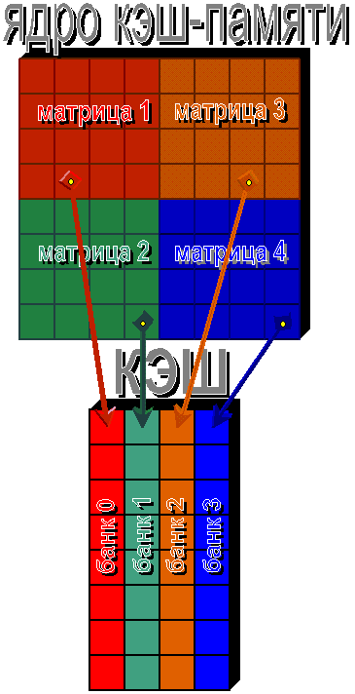

Рисунок 27 0х021 Схема проецирования матриц кэш-памяти на кэш-линейки

Итак, кэш-линейка не представляет собой изотропное целое, а состоит их четырех или восьми независимых 32-, 64- или 128-битных банков (см. рис 0х021). Их независимость выражается в том, что чтение/запись в каждый из банков может происходить параллельно в течение одного такта процессора. Степень параллелизма зависит от количества функциональных устройств, подцепленных к исполнительным конвейерам микропроцессора и количества портов самого кэша. В частности, микропроцессоры P-II могут выполнить одну запись и одну чтение двух различных банков за каждый такт.
Таким образом, если у нас имеются две 32-битовых переменных, каждая из которых расположена в "своем" банке, операция присвоения одной переменной другой может быть выполнена всего за один такт! Напротив, если переменные пересекают границы банков – как показано на рис. 0х022 – возникает задержка: процессор не может писать в тот банк, который в данный момент обрабатывает запрос на чтение. Величина задержки варьируется в зависимости от модели процессора, например, на P-II составляет пять тактов.
Но вернемся к нашим баранам (оптимальной стратегии выравнивания данных). В свете новых воззрений, все данные (включая переменные размером в байт) лучше располагать по адресам кратным по меньшей мере четырем, тем самым обеспечивая возможность их параллельной обработки, т.к. каждая переменная будет "монопольно" владеть соответствующим ей банком. Правда, помимо собственно самого выравнивания еще потребуется убедиться, что биты, "ответственные" за смещение данных в кэш-линейке у параллельно обрабатываемых ячеек не равны, иначе они с неизбежностью попадут в одну и ту же матрицу статической памяти, хотя и будут находиться в различных линейках кэша. (Замечание: данное ограничение не распространяется на операцию чтения, последующую за записью, – в этом случае записываемые данные направляются в буфер записи и к кэш-памяти происходит только одно обращение, да и то, лишь когда считываемых данных не окажется в буфере, – подробнее см. "Буфера записи").
С другой стороны: такое выравнивание приводит к "разрыхлению" упаковки данных и требует значительного большего количества памяти, в результате чего вполне может статься так, что данные просто не влезут в кэш первого (а то и второго) уровня. Тем самым мы рискуем вместо ожидаемого увеличения скорости нарваться на большие тормоза, съедающие весь выигрыш параллельной обработки!

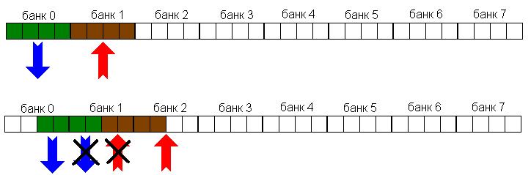

Рисунок 28 0х022 Чтение/запись ячеек, расположенных в различных кэш-банках (т.е. в различных матрицах статической памяти) осуществляется за один такт. В противном случае, каждая переменная будет обрабатываться последовательно, что потребует вдвое больше тактов.

Насколько значительными будут последствия конфликта кэш-банков? А вот сейчас и увидим! Чтобы выяснить это мы напишем следующую программу, учитывая при ее проектировании следующие обстоятельства:
а) на P-III конфликт кэш-банков приводит к падению производительности только в случае комбинирования операций чтения с операциями записи (т.е. на P-III всего одно устройство чтения, загрузить две ячейки за такт даже из двух различных банков он увы не сможет);
б) цикл обработки памяти должен быть развернут минимум на четыре итерации, т.к. в противном случае буферизация записи позволит переждать задержки, вызванные конфликтом банков и отложить выгрузку данных "до лучших времен", а единственной инструкции записи просто будет не с чем спариваться!
Хорошо! Давайте же вызовем джина из бутыли. "Ало, джин ибн Конфликт Кэш Банков" появись!" Как вы думаете, он появится?

//============================================================================
// НЕТ КОНФЛИКТОВ
//----------------------------------------------------------------------------
// Распределение переменных по кэш-банкам на P-III
// ===============================================
// !<bank0>!<bank1>!<bank2>!<bank3>!<bank4>!<bank5>!<bank6>!<bank7>!
// !0 1 2 3!4 5 6 7!8 9 0 1!2 3 4 5!6 7 8 9!0 1 2 3!4 5 6 7!8 9 0 1!<- offset
// !-!-!-!-!-!-!-!-!-!-!-!-!-!-!-!-!-!-!-!-!-!-!-!-!-!-!-!-!-!-!-!-!
// !*-*-*-*! ! ! ! ! ! <<-- ((int)_p32 + a + 0);
// ! !*-*-*-*! ! ! ! ! <<-- ((int)_p32 + a + 4);
// ! ! ! !*-*-*-*! ! ! <<-- ((int)_p32 + a +12);
// ! ! ! ! !*-*-*-*! ! <<-- ((int)_p32 + a +16);
//============================================================================
//
// Распределение переменных по кэш-банкам на AMD Athlon
// ====================================================
// !<-- bank 0 -->!<-- bank 1 -->!<-- bank 2 -->!<-- bank 3 -->!...
// !0 1 2 3 4 5 6 7 8 9 0 1 2 3 4 5 6 7 8 9 0 1 2 3 4 5 6 7 8 9 0 1 ...
// !-!-!-!-!-!-!-!-!-!-!-!-!-!-!-!-!-!-!-!-!-!-!-!-!-!-!-!-!-!-!-!-!...
// !*-*-*-* ! ! ! <<-- ((int)_p32 + a + 2);
// ! *-*-*-*! ! ! <<-- ((int)_p32 + a + 6);
// ! ! *-*-*-*! ! <<-- ((int)_p32 + a +12);
// ! ! !*-*-*-* ! <<-- ((int)_p32 + a +16);
//============================================================================
optimize(int *_p32)
{
int a;
int _tmp32 = 0;

for(a = 0; a < BLOCK_SIZE; a += 32)
{
_tmp32 += *(int *)((int)_p32 + a + 0); // bank 0 [Athlon: bank 0]
*(int *)((int)_p32 + a +12) = _tmp32; // bank 3 [Athlon: bank 1]

_tmp32 += *(int *)((int)_p32 + a + 4); // bank 1 [Athlon: bank 0]
*(int *)((int)_p32 + a +16) = _tmp32; // bank 4 [Athlon: bank 2]
}
}

//============================================================================
// ДЕМОНСТРАЦИЯ КОНФЛИКТА БАНКОВ
//----------------------------------------------------------------------------
// Распределение переменных по кэш-банкам на P-III
// ===============================================
// !<bank0>!<bank1>!<bank2>!<bank3>!<bank4>!<bank5>!<bank6>!<bank7>!
// !0 1 2 3!4 5 6 7!8 9 0 1!2 3 4 5!6 7 8 9!0 1 2 3!4 5 6 7! 8 9 0 1 <- offset
// !-+-+-+-+-+-+-+-!-+-+-+-+-+-+-+-!-+-+-+-+-+-+-+-!-+-+-+-+-+-+-+-
// ! *-*-*-* ! ! ! ! ! <<-- ((int)_p32 + a + 2);
// ! !^ *-*-*-* ! ! ! ! <<-- ((int)_p32 + a + 6);
// ! !| !^ !*-*-*-*! ! ! <<-- ((int)_p32 + a +12);
// ! !| !| ! !*-*-*-*! ! <<-- ((int)_p32 + a +16);
// | |
// +-------+--- <- КОНФЛИКТ
//============================================================================
//
// Распределение переменных по кэш-банкам на AMD Athlon
// ====================================================
// !<-- bank 0 -->!<-- bank 1 -->!<-- bank 2 -->!<-- bank 3 -->!
// !0 1 2 3 4 5 6 7!8 9 0 1 2 3 4 5 6 7 8 9 0 1 2 3 4 5 6 7 8 9 0 1
// !-+-+-+-+-+-+-+-!-+-+-+-+-+-+-+-!-+-+-+-+-+-+-+-!-+-+-+-+-+-+-+-+
// ! *-*-*-* ! ! ! <<-- ((int)_p32 + a + 2);
// ! *-*-*-* ! ! <<-- ((int)_p32 + a + 6);
// ! ^ *-*-*-*! ! <<-- ((int)_p32 + a +12);
// ! | !*-*-*-* ! <<-- ((int)_p32 + a +16);
// ! КОНФЛИКТ ! !
//
//============================================================================
conflict(int *_p32)
{
int a;
int _tmp32 = 0;

for(a = 0; a < BLOCK_SIZE; a += 32)
{
_tmp32 += *(int *)((int)_p32+a+2); // bank 0 + 1 [Athlon: bank 0]
*(int *)((int)_p32+a+12) = _tmp32; // bank 3 * [Athlon: bank 1]
// *
// "*" MARK BANKS CONFLICT
// * *
_tmp32 += *(int *)((int)_p32+a+6); // bank 1 + 2 [Athlon: bank 0 + 1]
*(int *)((int)_p32+a+16) = _tmp32; // bank 4 [Athlon: bank 2]
}
}
Листинг 6 [Cache/banks.c] Демонстрация последствий конфликта кэш-банков

На P-III "джин" появляется, да какой джин (см. рис. graph 0x008)! Чтением двух смежных 32-разрядных ячеек, смещенных относительно начала первого банка на 16 бит, мы вызвали более чем трех кратное падение производительности, что и неудивительно, т.к. в этом случае чтение двух ячеек происходит не за два такта как это должно быть, а за 2 + penalty тактов. Поскольку на P-III величина пенальти составляет пять тактов, мы проигрываем = 350%, что вполне близко к экспериментальному значению – 320% (завышенная оценка объясняется тем, что мы не учли накладных расходов на запись и организацию цикла).
На AMD Athlon последствия конфликта кэш-банков оказались гораздо меньшими, всего на 9% увеличив время выполнения программы. Такое преимущество над P-III объясняется тем, что благодаря двойному превосходству в ширине кэш-банков, мы перекрыли всего лишь два из них и вместо полного затора (как на P-III) на Athlon'e образовалась лишь маленькая, быстро рассасывающая пробка. Разумеется, это отнюдь не означает, что на AMD Athlon вызвать затор невозможно, – возможно, еще как! Достаточно добиться перекрытия сразу нескольких банков, но для этого понадобится совсем другая программа, которая окажется непригодной для тестирования P-III. Тем не менее, вероятность спонтанного конфликта кэш-банков на AMD Athlon все-таки ниже.

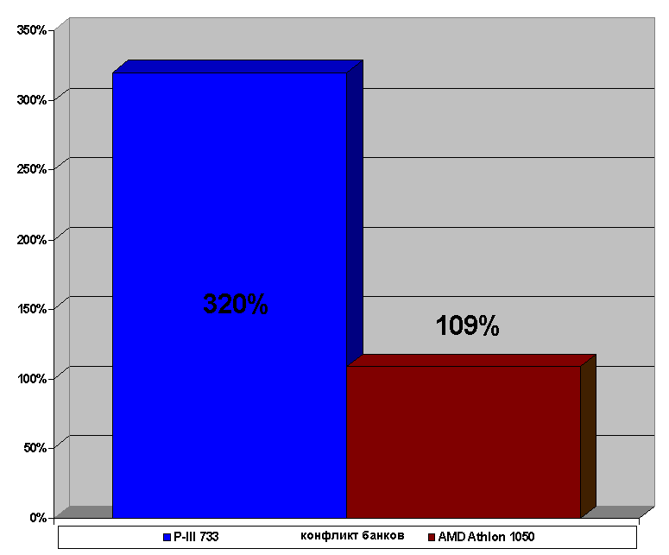
Рисунок 29 graph 0x008 Демонстрация конфликта кэш-банков на P-III и AMD Athlon

Выравнивание команд
Выравнивание команд выходит за рамки данной книги и будет подробно рассмотрено в следующем томе настоящей серии.

Учет ограниченной ассоциативности кэша
До тех пор, пока в процессорах не появятся полностью ассоциативные кэши, оптимальная организация данных останется прерогативой программистов. В главе "Кэш – принципы функционирования: Организация кэша" было показано, что каждая ячейка кэшируемой памяти может претендовать не на любую, а всего лишь на несколько кэш-строк, число которых и определяется ассоциативностью кэша. Поскольку, ассоциативность кэш-памяти первого уровня обычно очень невелика (так, на P-II/P-III она равна четырем, а на AMD Athlon и вовсе двум), становится очевидным, что неудачная организация данных способна сократить размер кэш-памяти на один-два порядка, а то и более того!
Если установочные биты кэшируемых ячеек равны, они отображаются на одну и ту же кэш-строку, поэтому таких ситуаций следует избегать. Как вычисляются установочные адреса? Для этого можно воспользоваться следующей формулой. set.address = my.address & ((mask.bank – 1) & ~(mask.line-1)), где mask.line (маска кэш линей) определяется так: 2^{mask.line} = CACHE.LINE.SIZE, а mask.bank (маска банка) определяется так: 2^{mask.bank} == BANK.SIZE. В частности, 4х ассоциативный 16 Кб кэш процессоров P-II/P-III задействует под установочные адреса биты с 11 по 4 линейного адреса памяти.
Таким образом, обработка ячеек памяти с шагом равным или кратным размеру кэш банка крайне непроизводительна и этого любой ценой следует избегать. Касательно размера кэш-банков – позвольте поделиться наблюдением: на всех известных мне процессорах он равен или кратен 4 Кб. Эта цифра, конечно, не догма , но как рабочий вариант вполне сойдет.
А теперь скажите, как вы думаете, можно ли назвать следующий код оптимальным кодом?

for(a = 0; a < googol; a++)
{
// …
a1 += bar[4096*1];
a2 += bar[4096*2];
a3 += bar[4096*3];
a4 += bar[4096*4];
a5 += bar[4096*5];
// …

}
Листинг 7 Пример, демонстрирующий конфликт кэш-линеек за счет ограниченной степени ассоциативности

Увы, оптимальность здесь и не ночевала. Смотрите, что происходит: при исполнении программы под P-II/P-III: в первом проходе цикла for ячейки bar[4096] еще не содержится в сверхоперативной памяти первого уровня и возникает задержка в два-четыре такта, на время загрузки данных из кэша второго уровня (а в худшем случае – из оперативной памяти). Поскольку установочный адрес ячейки равен нулю (условимся считать, что массив bar выровнено по 4 Кб границе, хотя это и не критично), кэш контроллер помещает считанные 32 байта в нулевую кэш-строку первого (точнее, условного первого) кэш-банка. Идем далее: установочный адрес ячейки bar[4096*2] тоже равен нулю и очередная порция считанных данных также претендуют на нулевую кэш-строку! Поскольку, нулевая строка первого кэш-банк уже занята, кэш-контроллер задействует второй банк…
Но ведь количество кэш-банков не безгранично! Напротив, – оно очень мало, и на момент чтения пятой по счету ячейки – bar[4096*5] нулевые кэш-строки всех четырех кэш- банков уже заняты, а данная ячейка претендует именно на нулевую кэш-строку! Кэш-контроллер (а что ему еще остается делать?) безжалостно "прибивает" наиболее "дряхлую" нулевую строку первого кэш-банка (к ней дольше всего не было обращения) и записывает в нее "свежие" данные. Как следствие – в следующем проходе цикла for ячейки bar[4096] вновь не оказывается в сверхоперативной памяти первого уровня, и вновь возникнет задержка на время ее загрузки! Кэш контроллер, обнаружив, что свободных банков совсем нет (помните как в том анекдоте про бензин "Как нет? Совсем нет, да!"), прибивает нулевую строку теперь уже второго банка – ту, что хранила ячейку bar[4096*2]… Чувствуете, что происходит? Правильно, кэш работает на 100% вхолостую, не обеспечивая ни одного кэш-попадания – одни лишь промахи. А ведь обрабатываемых ячеек памяти всего лишь пять…
Во избежании падения производительности, обрабатываемые данные необходимо реорганизовать так, чтобы читаемые ячейки попадали в различные кэш-линии, а, если это невозможно, то обрабатывать их не в одном, а в нескольких последовательных циклах, например, так:

for(a = 0; a < googol; a++)
{
// …
a1=bar[4096];
a2=bar[4096*2];
a3=bar[4096*3];
// …

}

for(a = 0; a < googol; a++)
{
// …
a4=bar[4096*4];
a5=bar[4096*5];
// …

}
Листинг 8 Оптимизированный вариант программы, учитывающий особенности архитектуры наборно-ассоциативной кэш памяти

А теперь разберем как будет исполняться следующий код на процессоре AMD Athlon. На первый взгляд, все произойдет по сценарию, описанному выше, с той лишь разницей, что двух ассоциативный кэш Athlon'а "завалится" уже на третий итерации.
Точнее, мы думаем, что он "завалится", на самом же деле, никакого сколь ни будь заметного падения производительности не наблюдается.

for(a = 0; a < googol; a++)
{
// …
a1 += bar[4096];
a2 += bar[4096*2];
a3 += bar[4096*3];
a4 += bar[4096*4];
a5 += bar[4096*5];
// …

}
Листинг 9 Пример кода, вопреки "здравому смыслу" оптимальное для процессора AMD Athlon

Первое впечатление: Вот это номер! Ай да Athlon! Второе впечатление (немного остынув от щенячьего восторга, мы задаемся известным вопросом): но почему? Как это реализовано? Прочитав руководство по оптимизации от начала до конца, в приложении "А" мы находим междустрочный ответ на вопрос. Оказывается в процессорах AMD Athlon имеется очередь чтения/записи на 12 входов, которая временно сохраняет данные, считанные из кэша первого уровня. Конфликты кэш-линий все-таки возникают, но они маскируются системой буферизации данных. Выходит, что при оптимизации программы исключительно под Athlon нехватки ассоциативности можно не опасаться? Увы, не все так радужно… В данном случае падения производительности не наблюдается лишь только потому, что количество одновременно обрабатываемых ячеек не превышает двенадцати.
Особенно щепетильным следует быть при выборе величины шага чтения при обработке блочных алгоритмов. Если она окажется кратной размеру кэш-банка (или хотя бы производной от него), – многократного падения производительности не избежать.
Рассмотрим следующий пример:

#define N_ITER 466 // кол-во итераций
// теоретически будет востребовано
// LINE_SIZE*N_ITER байт кэш-памяти,
// т.е. в данном случае 466*64 = ~30 Kb
#define CACHE_BANK_SIZE (4*K ) // размер кэш-банка
#define LINE_SIZE 64 // максимально возможный размер кэш-линий
#define BLOCK_SIZE ((CACHE_BANK_SIZE+LINE_SIZE)*N_ITER) // размер бурка

/*----------------------------------------------------------------------------
*
* ВАРИАНТ, ИЛЛЮСТРИРУЮЩИЙ КОНФЛИКТЫ КЭШ-ЛИНИЙ
*
----------------------------------------------------------------------------*/
int over_assoc(int *p)
{
int a;
volatile int x=0;

// внимание: top-level цикл поскипан, поскольку профайлер
// и без того прокрутит этот цикл 10 раз
for(a=0; a < N_ITER; a++)
// читаем память с шагом 4 Kb, в результате
// и на P-II/P-III/P-4 и на AMD Athlon
// быстро наступает насыщение кэша и идет
// его перегруз;
// поскольку, обрабатывается более 12 ячеек
// буферизация чтения на Athlon положения
// уже не спасает
x+=*(int *)((int)p + a*CACHE_BANK_SIZE);

return x;
}
Листинг 10 [Cache/L1.overassoc] Пример, демонстрирующий возникновение конфликтов кэш-линий и их влияние на производительность

При шаге чтения, равным четырем килобайтам, данная программа будет "буксовать" на всех процессорах, поскольку в кэш-память не поместится вообще ни одной ячейки! (Чу! Слышу голоса: "почему ни одной ячейки? Ведь должны же сохранится четыре ячейки на P-II/P-III и две – на Athlon, в соответствии с величиной их ассоциативности". Увы! При очередном проходе цикла последние сохраненные ячейки будут выкинуты из кэша).
Как можно предотвратить кэш-конфликты? Для этого мы должны реструктурировать обрабатываемый массив с таким расчетом, чтобы установочные адреса всех загружаемых ячеек были бы различны. Один из возможных путей решения – увеличить величину шага на размер кэш-линейки. (Конечно, для этого необходимо изменить и сам массив, т.к. при этом будут читаться уже другие данные).
Оптимизированный пример может выглядеть приблизительно так:

/*----------------------------------------------------------------------------
*
* ВАРИАНТ, ИСПОЛНЯЮЩИЙСЯ БЕЗ КОНФЛИКТОВ
*
----------------------------------------------------------------------------*/
int optimize(int *p)
{
int a=0;
volatile int x=0;

// внимание: top-level цикл поскипан, поскольку профайлер
// и без того прокрутит этот цикл 10 раз
for(a=0; a < N_ITER; a++)
{
// читаем паять с шагом CACHE_BANK_SIZE+LINE_SIZE
// т.е. в данном случае 4096+64=4160 байт;
// поскольку установочные адреса всех ячеек различны
// мы не имеем конфликтов и использует емкость
// кэш-память на все 100%
x+=*(int *)((int)p + a*(CACHE_BANK_SIZE+LINE_SIZE));
}
return x;
}
Листинг 11 [Cache/L1.overassoc.c] Оптимизированный пример, устраняющий конфликты кэш-линий

Прогон программы показывает, что в результате оптимизации ее скорость увеличилась более, чем в шесть раз на процессоре P-III 733 и более чем в пять раз на процессоре AMD Athlon 1050. Согласитесь, очень неплохая прибавка к производительности и это при том, что мы только читали конфликтующие ячейки, но не модифицировали их. Конфликт же записи обойдется вам приблизительно в полтора раза "дороже"!
Поэтому, если ваша программа не смотря на крошечный размер обрабатываемых данных работает на удивление медленно, – в первую очередь проверьте, – не замешен ли здесь конфликт кэш-линеек.

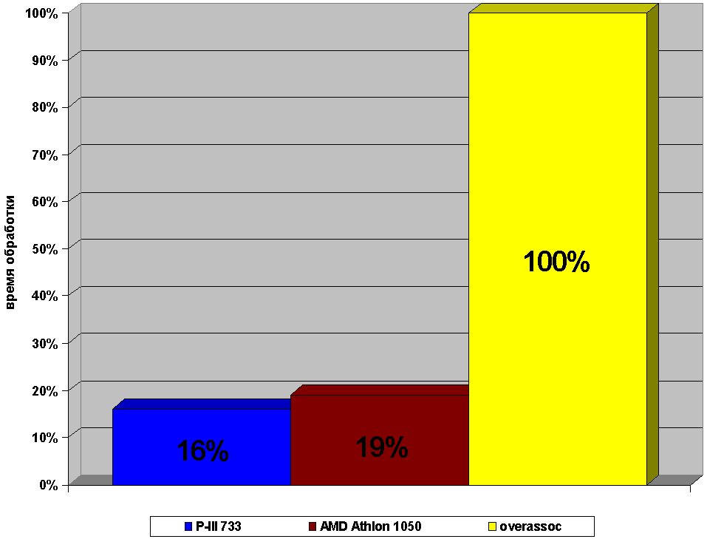

Рисунок 30 graph 0x010 Демонстрация падения производительности при попадании загружаемых данных в одну и ту же кэш-линейку. Конфликт записи обходится приблизительно в полтора раза дороже.

Особенности обработки двумерных массивов
Техника параллельной загрузки данных (подробно рассмотренная в первой части настоящей книги) весьма эффективный способ… отправить свою программу на кладбище. Подсистема памяти не так проста как кажется, и один неосторожный шаг способен разнести всю оптимизацию к черту. Но довольно лирики! Переходим к делу.
Допустим, у нас имеется здоровенный двухмерный массив, сумму ячеек которого и требуется подсчитать. Для определенности возьмем матрицу 512х512, состоящую из переменных типа int. Двухмерность массива порождает буриданову проблему: как вести подсчет – по строкам или по столбцам?
Подсчет по строкам фактически сводится к последовательному чтению памяти, а это (как мы помним) далеко не лучший способ обработки данных. Куда заманчивее читать массив по столбцам. Если ширина матрицы превышает длину пакетного цикла обмена, запросы к памяти генерируются при каждом кэш-промахе (см. "Часть I.Оптимизация работы с памятью. Параллельная обработка данных"). Единственное условие – произведение столбцов на размер кэш-линии не должно превышать емкости кэш-памяти первого уровня.
Соблюдается ли это условие в данном случае? На первый взгляд как будто бы соблюдается. Смотрите: на P-III размер кэш-линеек составляет 32 байта, а размер кэш-памяти первого уровня – 16 Кб. В то же время: 512 x 32 = 16.384. Совпадают ли цифры? Совпадают! Хорошо, возьмем, например, AMD Athlon, имеющий 64 Кб кэш при длине линеек в 64 байт. Умножаем 512 на 64 – получаем 32 Кб, что с лихвой должно вместится в кэш. Но вместится ли? Сейчас проверим! Запустим на выполнение следующий пример:

#define N_ROW (512)
#define N_COL (512) // неоптимальное колю строк матр.
// поскольку оно кратно размеру
// кэш-банка и кэш используется
// _не_ полностью
/*----------------------------------------------------------------------------
*
* ПОСЛЕДОВАТЕЛЬНАЯ ОБРАБОТКА МАССИВА ПО СТОЛБЦАМ
*
----------------------------------------------------------------------------*/
int FOR_COL(int (*foo)[N_COL])
{
int x, y;
int z = 0;
for (x = 0;x < N_ROW; x++)
{
for (y = 0; y < N_COL; y++)
z += foo[x][y];
}
return z;
}

/*----------------------------------------------------------------------------
*
* ПОСЛЕДОВАТЕЛЬНАЯ ОБРАБОТКА МАССИВА ПО СТРОКАМ
*
----------------------------------------------------------------------------*/
int FOR_ROW(int (*foo)[N_COL])
{
int x, y;
int z = 0;
for (x = 0; x < N_COL; x++)
{
// внимание: если высота матрицы кратна размеру кэш-банка, то
// вследствии ограниченной ассоацитивности кэша его эффективная
// емкость значительно снизится и кэш-памяти может по просту
// не хватить, что приведет к постоянным промахам!
for (y = 0; y < N_ROW; y++)
z += foo[y][x];
}
return z;
}
Листинг 12 [Cache/column.big.c] Пример, демонстрирующий особенности обработки больших двухмерных массивов

Да как бы ни так! Мы совсем забыли про ассоциативность – поскольку, адреса читаемых ячеек кратны 4096, всего лишь четыре ячейки могут одновременно находится в кэше, но никак не 1024! Даже емкости кэша второго уровня для этих целей окажется недостаточно! Допустим, мы имеем, четырех ассоциативный 128 Кб L2-кэш. Каждый его банк способен хранить CACHE.SIZE/WAY/STEP.SIZE = 131.072/4/4096 == 32 таких ячеек. Следовательно, четыре банка разместят 32*4 = 128 ячеек. А у нас их аж 1024… Облом-с!
Сверхоперативная память будет крутиться полностью вхолостую, а величина кэш-промахов достигнет даже не 100%, а… 800% на P-II/P-III и 1.600% на AMD Athlon! Действительно, ведь в силу пакетного обмена, кэш-строки заполняются целиком, но только малая их часть оказывается реально востребована! В результате, данный код будет исполняется очень медленно.

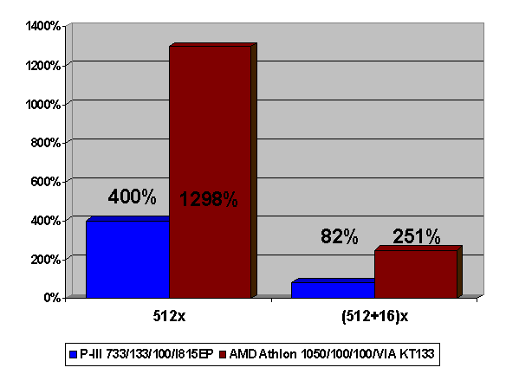
Рисунок 31 graph 0x011 Зависимость времени обработки двухмерных массивов в зависимости от шага чтения.

Поскольку, обмен с кэшем и основной оперативной памятью осуществляется не отдельными ячейками, а пакетами достигающими в длину от 32 до 128 байт, при последовательной обработке ячеек время доступа к ним оказывается крайне неоднородным. Задержки возникают лишь при чтении первой ячейки пакета, а остальные ячейки пакета обрабатываются практически мгновенно.
Из этого в частности следует, что большие многомерные массивы (т.е. не умещающиеся в кэш-памяти первого, а тем более второго уровней) выгоднее обрабатывать не по столбцам, а по строкам. Массивы, целиком влезающие в кэш, можно обрабатывать как угодно – от этого хуже не будет.

Особенности буферизации записи

Волчьи ямы опережающей записи
Начиная с K5 процессоры серии x86 используют прозрачную буферизацию записи (см. "Кэш – принципы функционирования. Буфера записи"), причем, буфера записи доступны не только на запись, но на чтение. То есть, результат работы команды становится доступным сразу же, как только он попадает в буфер, – дожидаться завершения его выгрузки в кэш-память нет никакой нужды! Очевидно, что такой трюк, именуемый разработчиками процессоров опережающий записью (Store-Forwarding), значительно сокращает время доступа к данным.
Рассмотрим это на следующем примере. Пусть у нас имеется цикла вида.

for(a = 0; a < BLOCK_SIZE; a += sizeof(tmp32))
{
p[a] += tmp_1;
tmp_2 -= p[a];
}

Вместо того, чтобы гонять данные по "большому кругу кровообращения": вычислительное устройство → блок записи → кэш → блок чтения → вычислительное устройство, процессор AMD Athlon направляет данные по "малому кругу кровообращения" вычислительное устройство → буфер записи → вычислительное устройство. Как видно, малый круг намного короче! Pentium–процессоры судя по всему ведут себя точно так же, хотя ничего вразумительного на этот счет в документации не говорится.
Разумеется, буферизации записи присущи определенные ограничения и она эффективная лишь в тех случаях, когда читаются именно те данные, которые были записаны. В противном случае, процессор выставляет пенальти и быстродействие программы значительно падает.
Продемонстрируем это на следующем примере (см. рис. 0х17 слева):

*(int *)((int)p) = x; // запись данных в буфер
y = *(int *)((int)p + 2); // байтов [p+2; p+4] нет в буфере

Грубо говоря, мы записываем в буфер ячейки 0, 1, 2 и 3, а затем запрашиваем ячейки 2, 3, 4 и 5. Легко сообразить, что ячеек 4 и 5 просто нет в буфере и для их загрузки процессору необходимо обратиться к кэшу. Но ведь в кэше еще нет ячеек 2 и 3, – т.к. они не успели покинуть буфер!
Доподлинно неизвестно как процессор выходит из этой ситуации. Возможно, часть ячеек он считывает из буфера, а часть – из кэша и объединяет обе "половинки" в одну. Возможно (и более вероятно на мой взгляд), процессор сбрасывает содержимое буфера в кэш и уже оттуда безо всяких ухищрений извлекает запрошенные данные.
Но, так или иначе, все это требует дополнительных тактов, снижающих производительность. (На P-III величина пенальти составляет шесть тактов, а на AMD Athlon – десять).

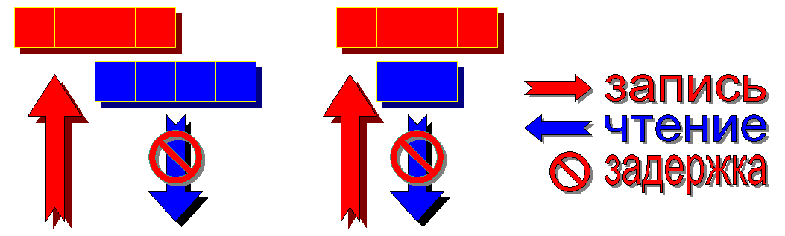
Рисунок 32 0х017 Возникновение задержки при перекрытии областей чтения/записи

Другое ограничение. Даже если запрошенные данные целиком содержатся в буфере, но адреса читаемой и записываемой ячеек не совпадают, – все равно возникает задержка, т.к. процессору приходится выполнять определенные преобразования, отсекая "лишние" биты из записанного результата (см. рис. 0х17 справа).

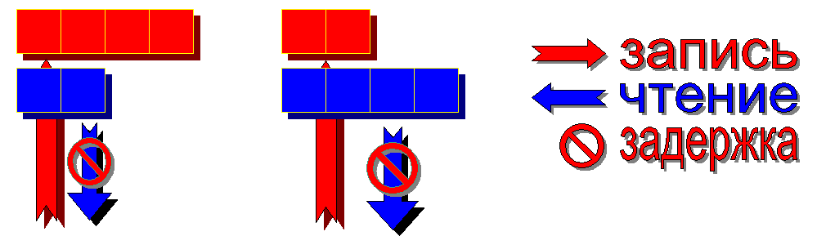
Рисунок 33 0х018 Возникновение задержки при несоответствии разрядности данных

Наконец, если адреса ячеек совпадают, но они имеют различную разрядность, – задержки опять-таки не миновать. Логично, что если размер записываемой ячейки меньше читаемой (см. рис. 0х18 справа), – только часть запрашиваемых данных попадает в буфер, а все остальное содержится в кэше, т.е. ситуация сводится к рассмотренной выше.
Природу задержки, возникающий при записи ячейки большей разрядности (см. рис. 0х18 слева), понять сложнее. Несмотря на то, что данные непосредственно извлекаются из буфера, минуя кэш, отсечение лишних битов требует какого-то времени (по меньшей мере одного такта)…
То же самое справедливо и для нескольких коротких записей, перекрываемых последующим длинным чтением. Разберем следующий пример:

*(char *)((int)p + 0) = 'B';
*(char *)((int)p + 1) = '0';
*(char *)((int)p + 2) = 'F';
*(char *)((int)p + 3) = 'H';
BOFH = *(int *)((int)p + 0); // ← задержка! читаются не те же самые данные,
// которые только что были записаны

На первый взгляд, все здесь вполне корректно, – ведь запрашиваемые данные целиком содержатся в буфере записи. Тем не менее задержка в шесть тактов все равно возникает, – ведь записываемые и читаемые ячейки имеют различную разрядность. Попросту говоря, загружаются отнюдь не те же самые данные, которые только что были записаны! Буфер записи адресуется совсем не так, как кэш-память, и процессор не может мгновенно установить: расположены ли записываемые байты в соседних ячейках или нет.
Отсюда правило. Чтение данных, следующее за их записью, должно иметь тот же самый стартовый адрес и не большую, а лучше такую же точно разрядность. Поэтому, при возможности лучше вообще не работайте со смешанными типами данных (например, байтами и двойными словами), а сводите их к единому типу наибольшей разрядности.
Если же прочесть небольшую порцию только что записанных данных просто жизненно необходимо, – воспользуйтесь, как и рекомендует Intel, битовыми операциями: "If it is necessary to extract a non-aligned portion of stored data, read out the smallest aligned portion that completely contains the data and shift/mask the data as necessary. The penalty for not doing this is much higher than the cost of the shifts".
Допустим, не оптимизированный пример выглядел так:

// не оптимизированный код
for(a = 0; a < BLOCK_SIZE; a += sizeof(int))
{
*(int *)((int)p + a) += x;
y += *(char *)((int)p + a + 2));
}

Выделенная жирным шрифтом строка навлекает страшный гнев процессора и становится самым узким местом в цикле.
Попробуем исправить проблему так:

// оптимизированный код
for(a = 0; a < BLOCK_SIZE; a += sizeof(int))
{
*(int *)((int)p + a)+= x;
tmp = *(int *)((int)p + a); // читаем во временную переменную те же самые данные
x += ((tmp & 0x00FF0000) >> 0x10); // "вручную" выкусываем нужный нам ячейку
}
Вопреки заявлениям Intel, на P-III мы получим даже худшее быстродействие по сравнению с первоначальным вариантом! Остается лишь гадать, кто ошибся: парни из Intel или мы? Быть может, на P-4 расклад вещей окажется совсем иной и ручные битовые махинации возьмут верх над не оптимизированным вариантам, но, по любому, учитывая, что ваша программа планирует исполняться не только на P-4, но и на младших моделях x86–процессоров, не слишком-то закладывайтесь на эту рекомендацию.
До сих мы говорили о записи/чтении одних и тех же данных. Однако, процессор, проверяя наличие запрашиваемых данных в буфере, анализирует не все биты адреса, а только те из них, которые "отвечают" за выбор конкретной кэш-линейке в кэш-памяти первого уровня (так называемые установочные адреса). Отсюда следует, что если адреса записываемых/читаемых ячеек кратны размеру кэш-банка (который можно вычислить поделив размер кэша на его ассоциативность), процессор дезорганизуется и не может определить: какую именно порцию данных ему следует извлекать. Возникает вынужденная задержка на время, пока "одноименные" ячейки не будут выгружены из буфера записи в кэш первого уровня, на что уходят те же самые шесть (P-III) или десть (AMD Athlon) тактов процессора.
Рассмотрим следующий пример:

*(int *)((int)p) = x;
*(int *)((int)p + L1_CACHE_SIZE/L1_CACHE_WAY_ASSOCIATIVE) = y;
z = *(int *)((int)p); // ← задержка

Поскольку, записываемые данные имеют идентичные установочные адреса, процессор не может осуществить опережающее чтение из буфера и вынужден дожидаться пока обе ячейки не попадут в кэш. Закладываясь на наименьший возможный размер кэш-банка (2 Кб на P-4), располагайте все интенсивно "передергиваемые" переменные в пределах одного килобайта.

Следует заметить, что все вышесказанное не распространяется на запись, следующую за чтением, т.е. код следующего вида будет исполняться вполне эффективно:

for(a = sizeof(int); a < BLOCK_SIZE; a += sizeof(int))
{
x += *(char *)((int)p + a - (sizeof(int)/2));
*(int *)((int)p + a) += y;

}

И в заключении главы – наш традиционный эксперимент, позволяющий количественно оценить степень падения производительности при неправильном обращении к данным. Для наглядности мы последовательно переберем все шесть комбинаций (см. листинг mem.stail.c), упомянутых в руководстве по оптимизации от Intel (кстати, руководство по оптимизации от AMD крайне поверхностно и туманно освещает эту проблему, поэтому даже если вы убежденный поклонник AMD не побрезгуйте обратится к Intel, тем более, что в этом вопросе оба процессора ведут себя одинаково).

// выделяем память
p = (int*)_malloc32(BLOCK_SIZE);

/*------------------------------------------------------------------------
*
* ОПТИМИЗИРОВАННЫЙ ВАРИАНТ
* Long Write/Long Read(same addr)
*
----------------------------------------------------------------------- */
for(a = 0; a < BLOCK_SIZE; a += sizeof(tmp32))
{
*(int *)((int)p + a) = tmp32;
tmp32 += *(int *)((int)p + a);
}

/*------------------------------------------------------------------------
*
* НЕОПТИМИЗИРОВАННЫЙ ВАРИАНТ
* Short Write/Long Read (same addr)
*
----------------------------------------------------------------------- */
for(a = 0; a < BLOCK_SIZE; a += sizeof(tmp32))
{
*(char *)((int)p + a) = tmp8;
tmp32 += *(int *)((int)p + a);
}

/*------------------------------------------------------------------------
*
* НЕОПТИМИЗИРОВАННЫЙ ВАРИАНТ
* Short Write/Long Read (overlap space)
*
----------------------------------------------------------------------- */
for(a = sizeof(tmp32); a < BLOCK_SIZE; a += sizeof(tmp32))
{
*(char *)((int)p + a + (sizeof(tmp32)/2)) = tmp8;
tmp32 += *(int *)((int)p + a);
}

/*------------------------------------------------------------------------
*
* НЕОПТИМИЗИРОВАННЫЙ ВАРИАНТ
* Long Write/Short Read (same addr)
*
----------------------------------------------------------------------- */
for(a = 0; a < BLOCK_SIZE; a += sizeof(tmp32))
{
*(int *)((int)p + a) = tmp32;
tmp8 += *(char *)((int)p + a);
}

/*------------------------------------------------------------------------
*
* НЕОПТИМИЗИРОВАННЫЙ ВАРИАНТ
* Long Write/Short Read (overlap space)
*
----------------------------------------------------------------------- */
for(a = sizeof(tmp32); a < BLOCK_SIZE; a += sizeof(tmp32))
{
*(int *)((int)p + a) = tmp32;
tmp8 += *(char *)((int)p + a + (sizeof(tmp32)/2));
}

/*------------------------------------------------------------------------
*
* НЕОПТИМИЗИРОВАННЫЙ ВАРИАНТ
* Long Write/Long Read (overlap space)
*
----------------------------------------------------------------------- */
for(a = sizeof(tmp32); a < BLOCK_SIZE; a += sizeof(tmp32))
{
*(int *)((int)p + a) = tmp32;
tmp32 += *(int *)((int)p + a - (sizeof(tmp32)/2));
}
Листинг 14 [Cache/mem.stail.c] Демонстрация возникновения задержек памяти при записи/чтении данных различного размера

Результат прогона этой программы на процессорах AMD Athlon 1050 и P-III 733 представлен ниже. При условии, что обрабатываемый блок не превышает размера кэша первого (второго уровня), попытка чтения отсутствующих в буфера данных приводит к пяти-шести кратному падению производительности (см. рис. graph 05)!
На P-4 (если верить его разработчикам) величина пенальти еще больше. Намного больше, вот цитата из руководства: "The performance penalty from violating store-forwarding restrictions was present in the Pentium II and Pentium III processors, but the penalty is larger on the Pentium 4 processor" и дальше "
Приятное исключение составляет чтение маленькой порции данных после записи большой. Если их адреса совпадают, время доступа к ячейке увеличивается "всего" в полтора раза.

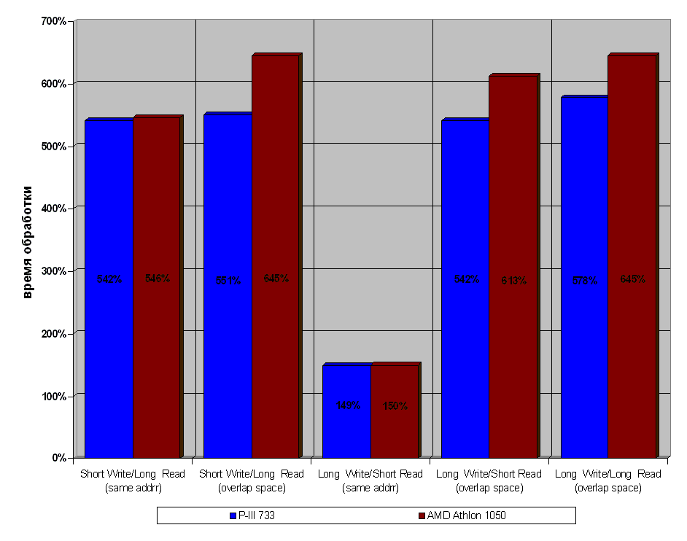
Рисунок 34 graph 05 Возникновение задержек при обработке данных различной разрядности (в кэше первого/второго уровня)

Вне кэша. При выходе за пределы кэш-памяти второго уровня картина существенно изменяется. Штрафные санкции снижаются до не таких уж значительных полутора-трех крат, а короткое чтение после длинной записи на P-III (и – предположительно – на P-II и P-4) исполняется и вовсе без издержек! Впрочем, не стоит обольщаться, – AMD Athlon не простит вам подобных вольностей и накажет двух кратным падением производительности.
С другой стороны, преобразование данных к единому типу путем расширения их до наибольшей разрядности обернется еще большими потерями, – ведь удельное время доступа к ячейкам стремительно растет с увеличением размера обрабатываемого блока.
Таким образом: универсальной стратегии работы с разнотипными данными нет. Решайте сами, что лучше в каждом конкретном случае: мириться со штрафными задержками или возросшей потребностью в памяти.

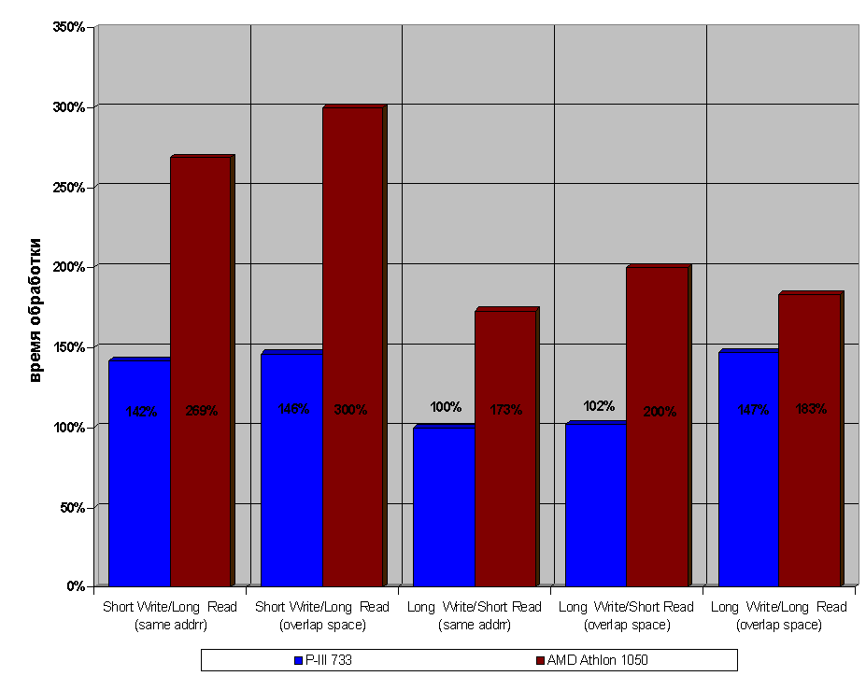
Рисунок 35 graph 06 Возникновение задержек при обработке данных различной разрядности, находящихся в основной памяти

Волчьи ямы опережающей записи II
Итак, как мы уже знаем, при попытке записи в ячейку, отсутствующую в кэш-памяти первого уровня, процессор временно сохраняет записываемые данные в одном из свободных буферов (конечно, если таковые есть), а затем при первой же возможности выгружает их в кэш первого и/или второго уровня.
Чтение данных, находящихся в буфере, осуществляется по крайней мере на один такт быстрее, чем обращение к кэшу первого уровня, к тому же буфера имеют значительно больше портов, чем кэш и могут обрабатывать более двух запросов одновременно (хотя, буфера записи процессора AMD K5 имели всего один-единственный порт). Как это можно использовать на практике?
На P6 и K6 следующий код будет исполняться предельно быстро независимо от того, присутствует ли ячейка *p в сверхоперативной памяти или нет:

*p = a;
b = p*;

Тем не менее, использование буферов записи таит в себе одну очень коварную опасность. Рассмотрим следующий пример, на первый взгляд как будто бы полностью повторяющий предыдущий:

*p = a;
f = (sin(x) + con(y)) / z;
b = p*;

Да, команды записи и чтения данных уже не прижаты друг к другу, а разделены некотором количеством "посторонних" инструкций. Предположим, что компилятор сгенерировал наиглупейший код, сохраняющий результаты всех четырех вычислений в промежуточных переменных. Предположим, что все переменные (включая f) отсутствуют в кэше и претендуют на различные буфера записи. Тогда, между записью ячейки *p и чтением ее содержимого происходит заполнение всего лишь пяти буферов, и судя по всему *p еще находится в буфере.
А вот и нет! Кто вам это обещал?! Разработчики процессора? Отнюдь! Буфера записи, в отличии от кэш-памяти, склонны к самопроизвольному опорожнению с переносом (именно переносом, а не копированием!) своего содержимого в кэш первого и/или второго уровня. Рассматриваемый нами пример кода неустойчив, поскольку скорость его выполнения варьируется в зависимости от того, успел ли процессор выгрузить буфера или нет. Попросту говоря, производительность такого кода определяется "настроением" процессора и различные прогоны могут показать весьма неодинаковые результаты.
Причем, если на K6 содержимое буферов выгружается в кэш первого уровня, откуда данные могут быть считаны всего за один такт, на P6 в этой ситуации возникает кэш-промах и процессор вынужден обращаться к кэшу второго уровня, что будет стоить многих тактов.
В данном случае проблемы легко избежать перегруппировкой команд, – переместив вычислительную операцию на одну строчку вверх или вниз, – мы добьемся спаривания команд записи/чтения и гарантировано избежим преждевременного вытеснения буферов. Но такое решение не всегда достижимо. Команды могут иметь зависимость по данным или вообще находится в различных функциях, а то и потоках. Как быть тогда? Откроем, например, уже упомянутое руководство по оптимизации от Ангера Фрога ("How to optimize for the Pentium family of microprocessors" by Agner Fog) и найдем в главе, посвященной кэш-памяти следующие строки:
"When you write to an address which is not in the level 1 cache, then the value will go right through to the level 2 cache or to the RAM (depending on how the level 2 cache is set up) on the PPlain and PMMX. This takes approximately 100 ns. If you write eight or more times to the same 32 byte block of memory without also reading from it, and the block is not in the level one cache, then it may be advantageous to make a dummy read from the block first to load it into a cache line. All subsequent writes to the same block will then go to the cache instead, which takes only one clock cycle. On PPlain and PMMX, there is sometimes a small penalty for writing repeatedly to the same address without reading in between.
On PPro, PII and PIII, a write miss will normally load a cache line, but it is possible to setup an area of memory to perform differently, for example video RAM (See Pentium Pro Family Developer's Manual, vol. 3: Operating System Writer's Guide").
("Когда на Pentium-просто или Pentium MMX вы записываете данные, отсутствующие в кэш-памяти первого уровня, они будут помещены в кэш второго уровня или основную оперативную память (в зависимости от того: наличествует ли кэш второго уровня или нет). Эта операция занимает приблизительно 100 нс. Если вы обращайтесь на запись восемь или более раз (именно раз, а не байт, как сказано в популярном переводе Дмитрия Померанцева) к одному и тому же 32-байтовому блоку памяти без чтения чего бы то ни было оттуда, и данный блок памяти отсутствует в кэше первого уровня, было бы недурственно предварительно прочитать любую ячейку блока, загружая тем самым его в кэш первого уровня. Все последующие операции записи данного блока будут записываться в кэш первого уровня, что займет всего один такт. На Pentium-просто и Pentium MMX при многократной записи данных по одному и тому же адресу иногда возникают небольшие задержки, если эти данные не будут востребованы.
На Pentium Pro, Pentium-II и Pentium-III промах записи обычно загружает соответствующую кэш-линейку, но если это возможно, установите область памяти для предотвращения различий, например видеопамять (см. "Семейство-Pentium Pro Справочник разработчика. Том 3. Руководство создателям операционных систем").
Выделенное курсивом предложение написано довольно неуверенным тоном (похоже Ангер Фрог и сам его не понимал). Итак, начинаем лексический анализ. "Normally load a cache line" – можно перевести двояко. "нормально загружает" (т.е. самостоятельно загружает без дураков) или же "обычно загружает" (т.е. может загрузить, а может нет). Судя по всему, Ангер Фрог подразумевал последний вариант. Действительно, в зависимости от состояния соответствующих атрибутов страницы, кэширование записи может быть как разрешено, так и нет. Вот например, в области видеопамяти оно уж точно запрещено, ведь в противном случае обновление изображения происходило бы не в момент записи, а спустя неопределенное время после вытеснения данных из кэша первого уровня, что вряд ли кого могло устроить. Вот Фрог и советует: убедитесь, что обрабатываемая область памяти разрешает кэширование…
Между тем, это только часть истины, – Ангер Фрог совсем забыл о буферизации. На самом деле, и на P-Pro, и на P-II, и на P-III промах записи не загружает кэш линейку! (Исключение составляет запись расщепленных данных). На K6/Athlon промах записи так же не приводит к немедленной загрузке кэш-линейки, но поскольку содержимое буферов вытесняется в кэш первого уровня, с некоторой натяжкой можно сказать, что такая загрузка все-таки происходит.
Поэтому, к современным процессорам применимы те же самые рекомендации, что и к Pentium-просто и Pentium MMX. Покажем их живое воплощение на практике:

volatile trash;
trash = *p;
*p = a;
f = (sin(x) + con(y)) / z;
b = *p;

Что изменилось? Обратите внимание на выделенную жирным шрифтом строку, загружающую содержимое записываемой ячейки в неиспользуемую переменную. Такой трюк практически не снижает производительности (т.к. процессоры P6 и K6 могут дожидаться загрузки ячейки из оперативной памяти параллельно с ее записью), но гарантирует, что содержимое буферов к моменту обращения к ним, не будет вытеснено дальше кэша первого уровня. А кэш первого уровня – он всегда под рукой и его чтение не займет много времени.
Как всегда здесь не обходится без тонкостей. При загрузке данных в неиспользуемую переменную оптимизирующий компилятор может проигнорировать бессмысленное с его точки зрения присвоение и… тогда у нас ничего не получится. Один из способов запретить компилятору самовольничать – объявить переменную как volatile.

Экспериментальное подтверждение самопроизвольной выгрузки буферов. Теперь, после надлежащей теоретической подготовки, имеет смысл исследовать процесс выгрузки буферов что называется "в живую". Конкретно нас будет интересовать какой именно промежуток времени записываемые данные проводят в буферах, в каком порядке и с какой скоростью они вытесняются оттуда.
Но ведь буфера записи полностью прозрачны для программиста и нам не предоставлено абсолютно никаких рычагов управления! Хорошо, будем рассматривать буфер как "черный ящик" со входом и выходом. Как узнать что у него внутри? Непосредственно задачу решить невозможно, но мы вполне в состоянии посылать этому ящику запросы и засекать время их выполнения. Останется лишь сопоставить несколько очевидных фактов и прийти к определенным заключениям. Попросту говоря: если данные считываются практически мгновенно – они безусловно все еще находятся в буфере. Чуть большая задержка укажет на то, что данных в буфере уже нет и их следует искать в кэше первого уровня. Наконец, резкое увеличение времени доступа означает, что данные выгружены непосредственно в кэш второго уровня.
Как мы будем действовать? Последовательно записывая все большее и большее количество ячеек с последующим обращением к первой из них, мы рано или поздно столкнемся с внезапным паданием производительности. Это и будет обозначать, что ячейка, содержимое который мы пытаемся прочесть, по тем или иным причинам, покинула застенки буферов и отошла в мир иной. Так мы узнаем стратегию выгрузки буферов: выгружаются ли они в "фоновом" режиме или выгрузка происходит лишь при переполнении буферов.
Вообще-то, тестовую программу можно было бы написать и на чистом Си, но на этом пути притаилось множество трудностей. Си не поддерживает циклических макросов, а, значит, не позволяет автоматически дублировать команды записи заданное число раз. Если же выполнять запись в цикле, мы сразу проиграем в точности измерений. Во-первых, накладные расходы на организацию цикла сравнимы со временем загрузки данных из кэша первого уровня. Во-вторых, нельзя быть уверенным, что код, сгенерированный компилятором, не содержит лишних обращений к памяти. И, в-третьих, параллельно с обработкой ветвлений могут выгружаться буфера.
Да простят меня прикладные программисты, но все-таки я остановлю свой выбор на ассемблере. К слову сказать, приведенные ниже листинги, достаточно подробно комментированы и разобраться в алгоритме их работы навряд ли будет стоить большого труда.

; N_ITER EQU ? ;// <-- !auto gen!
; /*--------------------------------------------------------------------------
; *
; * макрос, автоматически дублирующий свое тело N раз
; *
; ---------------------------------------------------------------------------*/
STORE_BUFF MACRO N
_N = N
_A = 0
WHILE _A NE _N
MOV [EBX+32*_A],ECX; <- *(int *)((int)p + 32 * _A) = x;
_A = _A + 1
ENDM
ENDM

; /*--------------------------------------------------------------------------
; *
; * ДЕМОНСТРАЦИЯ ВЫГРУЗКИ БУФЕРОВ ВО ВРЕМЕЯ ЗАНЯТОСТИ ШИНЫ
; *
; ---------------------------------------------------------------------------*/
STORE_BUFF N_ITER ; *p+00 = a; <- заполняем буфера записи, записывая
; *p+32 = a; каждый раз ячейку в новый буфер
; *p+64 = a; Буфера выгружаются параллельно с
; .......... записью. Чтобы доказать это мы....

MOV EDX, [EBX] ; b = *p; <- ...мы обращаемся к самому первому
; записанному буферу; если он еще
; не выгружен, - его содержимое
; считается максимально быстро;
; в противном случае возникнет зад.

ADD EBX, 32*N_ITER; <- смещаем указатель на след. буфера
Листинг 15 [Cache/store_buf.xm] Ядро программы, демонстрирующей выгрузку одних буферов записи параллельно с заполнением других

; N_ITER EQU ? ;// <-- !auto gen!
; /*--------------------------------------------------------------------------
; *
; * макрос, автоматически дублирующий свое тело N раз
; *
; ---------------------------------------------------------------------------*/
STORE_BUFF MACRO N
_N = N
_A = 0
WHILE _A NE _N
NOP <- ТЕЛО МАКРОСА
_A = _A + 1
ENDM
ENDM

; /*--------------------------------------------------------------------------
; *
; * ДЕМОНСТРАЦИЯ ВЫГРУЗКИ БУФЕРОВ ВО ВРЕМЕНЯ ПРОСТОЯ ШИНЫ
; *
; ---------------------------------------------------------------------------*/
MOV [EBX], ECX ; *p = a; <- тут мы записываем в *p некое значение
; <- записываемое значение в первую очередь
; <- попадает в буфер записи (store buffers)

STORE_BUFF N_ITER ; ... <- один или несколько NOP
; ... параллельно с их выполнением содержимое
; ... буферов вытесняется в кэш первого (AMD)
; ... или второго (Intel) уровней

MOV EDX, [EBX] ; b = *p; <- читаем содержимое ячейки *p
; если к этому моменту соответствующий ей
; буфер еще не вытеснен, то она причтется
; максимально быстро; в противном же
; случае возникнет задержка

ADD EBX, 32 ; (int)p+32; <- смещаем указатель на след. буфер
Листинг 16 [Cache/store_buf_nop.xm] Ядро программы, демонстрирующей выгрузку буферов во время простоя шины

Результаты прогонов программы на процессорах P-III и AMD Athlon представлены на диаграмме graph 0x013. Наше обсуждение мы начнем с характера кривой зависимости времени загрузки данных от количества команд записи. Кривая P-III изображена жирной линией, выделенной синим цветом. Смотрите, – после семи команд записи время загрузки данных без всяких видимых причин возрастает с ~35 до ~150 тактов, т.е. в четыре с небольшим раза. Это говорит о том, что первая из записанных ячеек уже покинула буфер и "отлетела" в кэш второго уровня. Она сделала это несмотря на то, что свободные буфера еще не были исчерпаны! Тем самым, мы убедительно доказали, что буфера могут выгружаться и самопроизвольно, а не только при переполнении их. Приняв за время выполнения операции записи один такт, мы сможем оценить приблизительное время выгрузки содержимого перового из буферов. Оно, как нетрудно установить составляет 7±1 тактов.
Последующие три замера показывают практически идентичное время прогона, но затем кривая делает легкий взмах вверх, образуя своеобразную ступеньку. О чем она говорит? По всей видимости, к этому моменту завершает свою выгрузку второй буфер и, вследствие занятости шины, чтение ячеек из кэша второго уровня испытывает некоторые задержки.
Следующая ступенька наблюдается на четырнадцати операциях записи, что и не удивительно, т.к. с этого момента начинается острая нехватка свободных буферов (на P-II/P-III всего 12 буферов плюс два уже освободившихся – итого четырнадцать) и каждая последующая запись обходится приблизительно в семь дополнительных тактов, требующихся для выгрузки содержимого хотя бы одного из буферов. Неудивительно, что производительность стремительно падает, прямо как рубль в печально памятные дни августовского кризиса.
Теперь запустим второй вариант программы, который выполняет всего одну-единственную запись, затем выдерживает короткую паузу, скармливая процессору некоторое количество команд-пустышек, после чего проверяет наличие записанных данных в буфере. Оказывается, как это подтверждает тонкая голубая линия, опорожнение буферов происходит и в данном случае, причем, приблизительно за тоже самое время, что и в предыдущей программе (процессоры P-II/P-III способны выполнять до трех машинных команд NOP за каждый такт, поэтому, результаты замеров следует разделить на три).
Поскольку, время записи данных в кэш второго уровня на P-III составляет всего лишь два такта, напрашивается интересный вывод: содержимое буферов выгружается отнюдь не при первой же возможности (ну да, увидел, что шина свободна и как идиот побежал), а согласно внутреннему таймеру. Я не уверен, что продолжительность проживания данных в буферах записи на всех процессорах идентична, но во всяком случае, мы установили порядок этой величины. Как нетрудно видеть, он заметно короче времени выполнения многих вычислительных команд, поэтому, наше интуитивное предположение о нежелательности разделения команд записи и чтения, полностью подтвердилось.
Рассмотрим теперь как реализован механизм буферизации записи в процессоре AMD Athlon (коричневая кривая). Сразу же бросается в глаза, что за счет выгрузки содержимого буферов в кэш первого, а не второго (как на P-II/P-III) уровня, Athlon не имеет проблем с обвальным падением производительности. За счет этого сокращено и время выгрузки буферов. Причем, Athlon, судя по всему, не выгружает буфера вплоть до тех пор, пока в этом не возникнет несущей необходимости.
Правда, наблюдается трудно объяснимый "пик" кривой, отражающий значительное увеличение времени доступа при объединении семнадцати операций записи. Именно семнадцати! Обработка шестнадцати или восемнадцати операций записи не вызывает никаких проблем и "послушно" ложиться на гладкую кривую. Почему так происходит – трудно сказать… Требуются дополнительные исследования (быть может позже – по втором издании настоящей книги вы и встретите объяснение, пока же спишем это на ошибку разработчиков процессора).

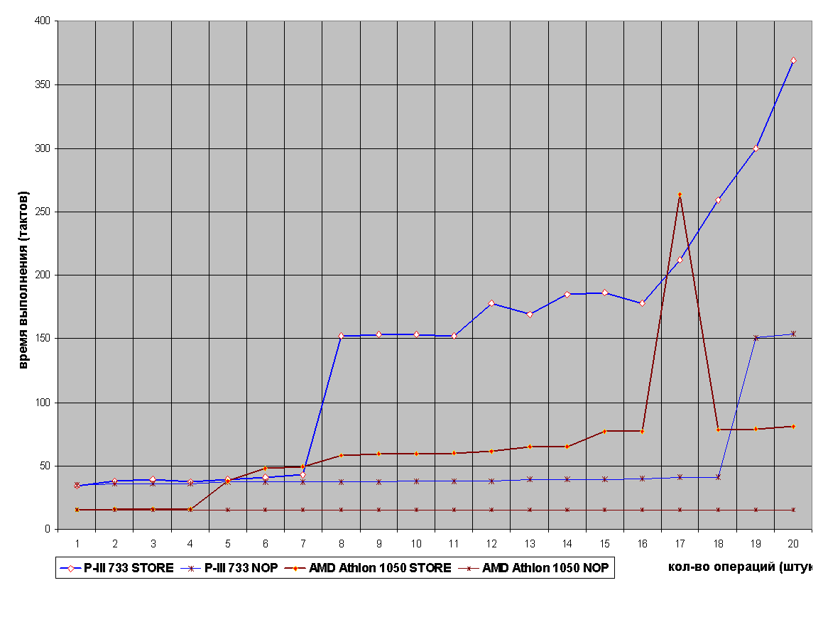
Рисунок 36 graph 0x013 Демонстрация выгрузки буферов записи

Комбинирование операция записи с вычислительными операциями
Буферизация записи позволяет откалывать физическую выгрузку данных в сверхоперативную и/или основную оперативную память до того момента, когда процессору это будет наиболее "удобно". До тех пор, пока в наличии имеется по крайней мере один свободный буфер, такой прием существенно увеличивает производительность. В противном случае, процессор вынужден простаивать в ожидании выгрузки содержимого буферов и тогда запись с буферизацией ведет себя как обычная запись.
Другая не менее значимая функциональная обязанность буферов – упорядочивание записи. Данные, поступающие в буфера, неупорядочены и попадают в них по мере завершения команд микрокода. Здесь они сортируются и вытесняются с буферов уже в порядке следования оригинальных машинных команд программы.
Отсюда: переполнение буферов автоматически влечет за собой блокировку кэш-памяти, – до тех пор, пока не завершится выгрузка данных, вызвавших кэш-промах, все остальные попытки записи в память (независимо завершаются ли они кэш-попаданием или нет) будут временно заблокированы. Не очень-то хорошая перспектива, не правда ли?
Этой ситуации можно избежать, если планировать обработку данных так, чтобы скорость заполнения буферов не превышала скорости их выгрузки в кэш и/или оперативную память. Процессоры P-II и P-III содержат двенадцать 256-битных буферов, каждый из которых может соответствовать любой 32-байтовой области памяти, выровненной по границе 32 байт. Другими словами, буфера записи представляют собой 384-байтовый полностью ассоциативный кэш, состоящий из 12 кэш-линеек по 32 байта каждая. Так, надеюсь, будет понятно?
Процессор P-4 содержат аж 24 буфера записи, каждый из которых, по всей видимости, вмещает 512 бит данных.
Процессор AMD Athlon, так же, как и P-II/P-III содержит 12 буферов записи, совмещенных с буферами чтения. Об их длине в документации ничего не говориться (или просто я не нашел?), но можно предположить, что вместимость каждого из буферов составляет 64 байта. Конечно, это вдовое меньше, чем у P-4, но AMD Athlon в отличии от своего конкурента, всегда выгружает содержимое буферов в кэш-первого уровня, в то время как процессоры P6 и P-4 при отсутствии записываемых данных в кэше первого уровня, выгружают их в кэш второго.
Трудно сказать, чья политика лучше. С одной стороны, при записи большого количества данных, обращений к которым в обозримом будущем не планируется, Intel заметно выигрывает, поскольку не "засоряет" кэш-первого уровня. С другой: выгрузка буферов на AMD Athlon происходит несколько быстрее, что уменьшает вероятность возникновения "заторов". Но, в то же время, 256-битная шина P-III и P-4, соединяющая кэш первого с кэшем второго уровня, практически стирает разницу в их производительности и буфера выгружаются даже с большей скоростью, чем на Athlon. Правда, Athlon, умеющий вытеснять содержимое кэша первого уровня параллельно с записью в него новых данных, от такого расклада вещей ничуть не страдает и… В общем, этот поединок детей двух гигантов процессорной индустрии можно продолжать бесконечно. Да и есть ли в этом смысл? Ведь при оптимизации программы все равно приходится закладываться на худшую конфигурацию, т.е. в данном случае на двенадцать 32-байтовых буферов записи.
Посмотрим (см. "Intel® Architecture Optimization Reference Manual Order Number: 245127-001"), что говорит Intel по этому поводу. "Write hits cannot pass write misses, so performance of critical loops can be improved by scheduling the writes to memory. When you expect to see write misses, schedule the write instructions in groups no larger than twelve, and schedule other instructions before scheduling further write instructions"
("Попадания /* hit */ записи не преодолевают промахи записи, поэтому, производительность критических циклов может быть увеличена планированием записей в память. Когда вы ожидаете промах записи, объединяйте инструкции записи в группы не более чем по двенадцать и разделяйте их группами других инструкций").
Эта рекомендация содержит по крайней мере три неточности. Первая и наименее существенная из них: на самом деле, количество членов группы может быть и более двенадцати, ведь выгрузка буферов осуществляется параллельно с их заполнением. Объединение 14 команд записи не несет никакого риска, во всяком случае при выполнении программы под P-II/P-III/AMD Athlon и уже тем более P-4.
Другой момент. Под словом "двенадцать" авторы документации подразумевали "двенадцать команд записи с различными установочными адресами". На P-II/P-III в установочный адрес входят биты с 4 по 31 линейного адреса, а на P-4/AMD Athlon – с 5 по 31. Т.е. при последовательной записи 32-разрядных значений, "штатная" численность каждого группы команд составляет не двенадцать, а девяносто шесть "душ".
Наконец, третье и последнее. Поскольку, все записываемые данные в обязательном порядке проходят через буфера, предыдущее замечание не в меньшей степени справедливо и для модификации данных, уже находящихся в кэш-памяти перового уровня. С другой стороны, к данным, еще не вытесненным из буфера, можно обращаться многократно и "записью" это не считается.
Боюсь, что своими уточнениями я вас окончательно запутал… Но блуждание в трущобах непонимания, все таки лучше столбовой дороги грубого заблуждения. Давайте рассмотрим следующий пример Как вы думайте, можно ли назвать его оптимальным?

/*------------------------------------------------------------------------
*
* НЕОПТИМИЗИРОВАННЫЙ ВАРИАНТ
*
------------------------------------------------------------------------*/
// 192 ячейки типа DWORD дают в сумме 776 байт памяти,
// что вдвое превышает емкость буфером записи на
// процессорах PII/PIII. Где-то на половине исполнения
// возникнет затор и дальнейшие операции записи будут
// исполняться гораздо медленнее, т.е. им придется
// всякий раз дожидаться выгрузки буферов
for(a = 0; a < 192; a += 8)
{
// для устранения накладных расходов цикл
// должен быть развернут, иначе его
// расщепление снизит производительность
p[a + 0] = (a + 0);
p[a + 1] = (a + 1);
p[a + 2] = (a + 2);
p[a + 3] = (a + 3);
p[a + 4] = (a + 4);
p[a + 5] = (a + 5);
p[a + 6] = (a + 6);
p[a + 7] = (a + 7);
}

// делаем некоторые вычисления
for(b = 0; b < 66; b++)
x += x/cos(x);

Листинг 17 [Cache/write_sin.c] Кандидат на оптимизацию посредством совмещения команд записи с вычислительными операциями

Конечно же, цикл for a на P-II/P-III исполняется весьма не оптимально. Даже если предположить, что на момент его начала все буфера девственно чисты (что вовсе не факт!), не успеет он перевалить за половину, как свободные буфера действительно кончатся и начнутся сильные тормоза, поскольку все последующие операции записи будут вынуждены ждать освобождения буферов. Ввиду постоянной занятости шины ждать придется довольно долго. Зато потом, в вычислительном цикле, она (шина) будет простаивать. Экий не рационализм!
Давайте реорганизуем наш цикл так, разбив его на несколько под–циклов, каждый из которых заполнял бы не более двенадцати-четырнадцати буферов. В данном случае, как нетрудно рассчитать, потребуется всего два цикла (192/96 == 2). Между циклами записи памяти мы разместим вычислительный цикл. Желательно спланировать его так, чтобы за время вычислений все буфера гарантированно успевали бы освободиться. Попутно отметим, если время вычислений значительно превосходит время выгрузки буферов, такую перегруппировку выполнять бессмысленно, т.к. в этом случае производительность в основном определяется скоростью вычислений, но не записью памяти.
Кстати, вычислительный цикл так же целесообразно разбить на две половинки, поместив первую из них перед циклом записи, а вторую позади него. Это гарантирует, что независимо от состояния буферов записи на момент начала выполнения записывающего цикла, все буфера будут действительно пусты. (Между прочим, этот факт не отмечен ни в одном известной мне инструкции по оптимизации, включая оригинальные руководства от Intel и AMD).

/*------------------------------------------------------------------------
*
* ОПТИМИЗИРОВАННЫЙ ВАРИАНТ
*
------------------------------------------------------------------------*/
// выполняем часть запланированных вычислений,
// с таким расчетом, что бы буферам хватило времени
// на сброс их текущего содержимого, ведь отнюдь
// не факт, что на момент начала выполнения цикла
// буфера пусты
for(b = 0; b < 33; b++)
x += x/cos(x);

// выполняем 96 записей ячеек типа DWORD, что
// соответствует емкости буферов записи; к моменту
// завершения цикла практически все буфера будут
// забиты. "Практически" -потому что какая-то часть
// из них уже успеет выгрузится
for(a = 0; a < 96; a += 8)
{
p[a + 0] = (a + 0);
p[a + 1] = (a + 1);
p[a + 2] = (a + 2);
p[a + 3] = (a + 3);
p[a + 4] = (a + 4);
p[a + 5] = (a + 5);
p[a + 6] = (a + 6);
p[a + 7] = (a + 7);
}

// выполняем оставшуюся часть вычислений. Будет
// просто замечательно, если за это время все буфера
// успеют аккурат выгрузится, - тогда мы достигнет
// полного параллелизма!
for(b = 0; b < 33; b++)
x += x/cos(x);

// выполняем оставшиеся 96 записей. Поскольку они
// к этому моменту уже освободились, запись
// протекает так быстро, как это только возможно
for(a = 96; a < 192; a += 8)
{
p[a + 0] = (a+0);
p[a + 1] = (a+1);
p[a + 2] = (a+2);
p[a + 3] = (a+3);
p[a + 4] = (a+4);
p[a + 5] = (a+5);
p[a + 6] = (a+6);
p[a + 7] = (a+7);
}
Листинг 18 [Cache/write_sin.c] Оптимизированный вариант, комбинирующий запись в память с вычислительными операциями

Результаты прогона оптимизированного варианта программы не то, чтобы очень впечатляющие, но и скромными их никак не назовешь (см. рис. graph 0x012). И на P-III, и на AMD Athlon достигается приблизительно двукратный прирост производительности вне зависимости от того: находятся ли ячейки записываемой памяти в кэше первого уровня или нет.

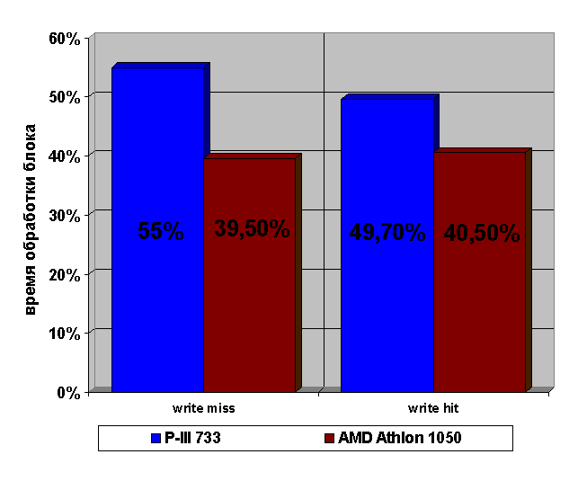
Рисунок 37 graph 0x012 Демонстрация эффективности комбинирования операций записи памяти с вычислительными операциями

Напоследок – две пары расщепленных циклов можно, безо всякого ущерба для производительности, объединить в один – super-цикл. Особенно это актуально для тех случаев, когда цикл записи памяти разбивается не на два, а на множество под – циклов. Тогда можно поступить так:

/*------------------------------------------------------------------------
*
* ОПТИМИЗИРОВАННЫЙ СВЕРНУТЫЙ ВАРИАНТ
*
------------------------------------------------------------------------*/
for(d = 0;d<192;d += 96)
{
for(b = 0; b < 33; b++)
x += x/cos(x);

for(a = d; a < d+96; a += 8)
{
p[a + 0] = (a + 0);
p[a + 1] = (a + 1);
p[a + 2] = (a + 2);
p[a + 3] = (a + 3);
p[a + 4] = (a + 4);
p[a + 5] = (a + 5);
p[a + 6] = (a + 6);
p[a + 7] = (a + 7);
}
}
Листинг 19 Объединение двух расщепленных циклов в один

А как быть, если алгоритмом предусматриваются одни лишь операции записи, и кроме них нет никаких других вычислений? Стоит ли "искусственно" внедрять какую-нибудь команду для задержки? Нет! В лучшем случае – при правильном планировании – код выполнится за то же самое время – не медленнее, но и не быстрее. И неудивительно – ведь во время выгрузки буферов процессор занят бесполезными вычислениями!

Управление кэшированием в x86 процессорах старших поколений
Программному управлению кэшированием просто не повезло. Концепция "прозрачного" кэша, активно продвигаемая фирмой Intel, абстрагировала программистов от подробностей аппаратной реализации кэш-контроллера и не предоставила им никаких рычагов управления. Впрочем, для достижения полной абстракции, интеллектуальности первых кэш-контроллеров все равно хватало и для системных программистов пришлось оставить крохотную лазейку, позволяя им в частности запрещать кэширование страниц памяти, принадлежащих периферийным устройствам.
До тех пор, пока подавляющее большинство приложений перемалывало компактные, многократно обрабатываемые структуры данных, стратегия загрузки кэш-линеек по первому требованию вполне справлялась со своей задачей, но с появлением мультимедийных приложений стала "буксовать". Резко возросший объем обрабатываемых данных вкупе с нашествием потоковых алгоритмов, обращающихся к каждой ячейке памяти всего лишь раз, привел к постоянным перезагрузкам кэша, ограничивая тем самым производительность системы не быстродействием процессора, а пропускной способностью оперативной памяти.
Первой этой проблеме бросила вызов фирма AMD, включив в состав набора команд 3D Now! инструкцию prefetch, позволяющую программисту заблаговременно загружать в кэш ячейки памяти, к которым он рассчитывает обратиться в ближайшем будущем. Причем, загрузка данных осуществляется без участия и остановки вычислительного конвейера! Это убивает двух зайцев сразу: во-первых, "ручное" управление кэш-контроллером позволяет выбрать оптимальную стратегию упреждающей загрузки данных, что существенно уменьшает количество кэш-промахов, а, во-вторых, с предвыборкой становится возможным загружать очередную порцию данных параллельно с обработкой предыдущей, маскируя тем самым латентность тормозов оперативной памяти!
Следом за K6, предвыборка (естественно, в усовершенствованном варианте) появилась и в процессоре Pentium-III, да не одна, а с целой свитой команд "ручного" управления кэшированием, – Intel явно не хотела отставать от конкурентов!
Совершенствование управления подсистемой памяти продолжилось и в Pentium-4. Помимо множества новых команд , в нем реализован воистину уникальный (с появлением Athlon XP уже, увы, не уникальный) на сегодняшний день механизм аппаратной предвыборки с интеллектуальным алгоритмом упреждающей загрузки. Анализируя порядок, в котором приложение запрашивает данные из оперативной памяти, процессор пытается предсказать (приблизительно так же, как предсказывает направление условных переходов) адрес следующей обрабатываемой ячейки, чтобы спекулятивно загрузить ее в кэш еще до того, как в ней возникнет необходимость. Естественно, при всей прозрачности аппаратной предвыборки, организовать структуры данных желательно так, чтобы процессор пореже ошибался в своих предсказаниях (а в идеале – не ошибался вообще).
При грамотном обращении команды управления кэшированием (равно как и аппаратная предвыборка) ускоряют типовые операции с памятью, по крайне мере, в три-пять раз, а в некоторых случаях и более того! К сожалению, оптимизацию кэширования невозможно возложить на плечи компилятора. Она осуществляется на уровне структур данных и алгоритмов их обработки, а оптимизировать алгоритмы компиляторы еще не научились (и маловероятно, чтобы научились в обозримом будущем). Поэтому, эту работу программистам приходится выполнять самостоятельно.

Программная предвыборка в процессорах K6+ и P-III+
Поддержка программной предвыборки имеется как в K6 (и совместимом с ним микропроцессоре VIA C3), так и в P-III\P-4, однако, их реализации различны и к тому же несовместимы друг с другом. Это печальное обстоятельство существенно снижает популярность предвыборки, поскольку программистам приходится либо реализовывать использующие ее функции в двух вариантах один для Intel, другой – для AMD (VIA), либо ограничивать аудиторию пользователей каким-то одним процессором. И то, и другое влечет за собой большие издержки, зачастую не компенсируемые увеличением производительности приложения.
Появление процессора AMD Athlon, поддерживающего "дуальный" набор команд предвыборки, обещает исправить сложившуюся ситуацию, хотя на этом пути еще много нерешенных проблем и программному управлению кэшированием ох как не просто отвоевать свой кусок места под солнцем.
Ввиду прекращения производства K6 и его неизбежного вытеснения с рынка, команды предвыборки из набора 3D Now! в настоящей главе рассматриваются лишь кратко, а основное внимание уделяется командам предвыборки, входящим в состав набора MMX-команд, который поддерживается практически всеми современными процессорами.
Поэтому, к предвыборке целесообразно прибегать лишь в действительно крайних случаях, когда никакими другими путями обеспечить требуемое быстродействие уже не удается.

Предвыборка в процессорах AMD K6\Athlon и VIA C3
В K6\Athlon и VIA C3 программная предвыборка осуществляется одной из двух инструкций prefetch или prefetchw. Суффикс на конце последней сообщает процессору, что загружаемые данные планируется модифицировать. Это отнюдь не означает, что данные, загружаемые, посредством prefetch, модифицировать нельзя. Модифицировать их можно, но не желательно, т.к. в этом случае процессор вынужден совершать дополнительный цикл, изменяя атрибуты соответствующей кэш-линейки с эксклюзивной на модифицируемую.

Эксклюзивные, т.е. неизменяемые кэш-линейки, при их вытеснении их кэша просто выбрасываются в битовую корзину, иначе называемую устройством /dev/null или "черной дырой".
Модифицируемые же кэш-строки независимо от того, были ли они реально модифицированы или нет, всегда вытесняются в оперативную память (кэш вышестоящего уровня), что требует определенного количества тактов процессора (подробнее см. "Кэш –Принципы функционирования. Организация кэша. Протокол MESI").

Инструкция prefetch просто инициирует запрос ячейки памяти, точно так, как это делает любая команда, обращающаяся к памяти, но, в отличие от последней, prefetch не помещает загружаемые данные ни в какой регистр, более того, она вообще не дожидается окончания загрузки этих данных, тут же возвращая управление. Преждевременное завершение инициатора запроса еще не освобождает кэш-контроллер от обязанности выполнения этого запроса, но, если запрошенная ячейка уже находится в кэше первого уровня, – ничего не происходит и инструкция prefetch ведет себя аналогично команде NOP (нет операции). В противном случае кэш-контроллер обращается к кэшу второго уровня, а если искомой ячейки не оказывается и там – к оперативной памяти (кэшу третьего уровня), целиком заполняя соответствующие кэш-строки кэшей всех нижестоящих уровней. (Длина кэш-строк составляет 32 байта на AMD K6 (VIA C3) и 64 байта на Athlon\Duron). Поскольку кэш-контроллер работает независимо от вычислительного конвейера процессора, предвыборка позволяет загружать очередную порцию данных параллельно с обработкой предыдущей. Если время загрузки данных не превышает времени их обработки, то простоя процессора вообще не происходит – вычислительный конвейер вращается безостановочно, а время доступа к памяти полностью маскируется.
Инструкция prefetchw работает аналогично prefetch, но автоматически присваивает загружаемой строке статус модифицируемой. Если строку действительно планируется модифицировать, это сэкономит от 15 до 25 тактов процессорного времени. Обратно, если вы неуверенны – будет ли реально модифицировать строка или нет, лучше загрузите ее как исключительную, т.к. выгрузка модифицируемой, но реально не модифицированной строки в оперативную память обойдется намного дороже.

Несмотря на то, что AMD позиционирует команды предвыборки как аппаратно-независимые, они таковыми не являются, поскольку, количество байт, загружаемых инструкциями prefetch и prefetchw, определяется размером кэш-линий процессора, а их длина различна: 32 байта для K-6 (VIA C3) и 64 байта для Athlon\Duron. Соответственно, различны оптимальный шаг и минимальная дистанция предвыборки (подробнее см. "Практическое использование предвыборки/Планирование дистанции предвыборки").
В этом свете становится очень интересным следующее высказывание AMD, почерпнутое из руководства по оптимизации под Athlon: "The PREFETCHNTA/T0/T1/T2 instructions in the MMX extensions are processor implementation dependent. If the developer needs to maintain compatibility with the 25 million AMD-K6 ® - 2 and AMD-K6-III processors already sold, use the 3DNow! PREFETCH/W instructions instead of the various prefetch instructions that are new MMX extensions", что в переводе на русский звучит приблизительно так: "Инструкции PREFETCHNTA/T0/T1/T2 из MMX-расширения аппаратно зависимы. Если вы, господин разработчик, нуждаетесь в совместимости с 25 миллионами уже проданных процессоров AMD-K6®-2 и AMD-K6-III, вместо инструкций предвыборки нового расширения MMX, пользуйтесь командами PREFETCH/W из расширения 3DNow!"
Вот вам хорошая демонстрация искусства умолчания! Если уж бросать камень в огород Intel, то нелишне бы отметить, что, во-первых, и собственные инструкции предвыборки аппаратно зависимы, а, во-вторых, процессорами Pentium они не поддерживается. Так что никаких преимуществ у AMD'ушной предвыборки перед Intel нет и использовать ее не рекомендуется.

Предвыборка в процессорах P-III и P-4
В процессорах P-III и P-4 программная предвыборка осуществляется следующими инструкциями: prefetchnta, prefetcht0, prefetcht1, prefetcht2. Суффикс указывает на тип загружаемых данных, что определяет уровень кэш-иерархии, в которую эти данные будут загружены. Так, "NTA" расшифровывается как "Non-TemporAl [Data]" – не временные данные, т.е. данные, многократное использование которых не планируется. Соответственно "T0", "T1" и "T2" обозначает временные данные, использовать которые планируется неоднократно.
Какой бы командной предвыборка ни осуществлялась, кэш - линейкам, загружаемым из основной памяти, всегда присваивается эксклюзивный статус. При предвыборке линеек из кэша второго уровня, их прежний статус сохраняется. Возможность загрузки кэш-линейки с автоматической установкой статуса модифицируемой в процессорах Pentium не реализована. Однако ввиду многоступенчатой схемы буферизации записи, изменение атрибутов кэш-линеек происходит в основном, а не дополнительном, как в K6\Athlon, цикле обмена, т.е. без ущерба для производительности.
Причем, в отличие от prefetch/w, инструкции prefetchnta/t0/t1/t2 не приказывают, а рекомендуют (или, если так угодно, – просят) осуществить предвыборку. Процессор отклоняет просьбу и не осуществляет предвыборку, если:

- запрошенные данные уже содержится в кэше соответствующей или ближайшей к процессору иерархии;
- сведения о станице, к которой принадлежат загружаемые данные, отсутствуют в DTLB (Data Translation Look aside Buffer – Буфере Ассоциативной Трансляции);
- подсистема памяти процессора занята перемещением данных между L1- и L2-кэшем;
- запрошенные данные принадлежат региону некэшируемой памяти (странице с атрибутами UC или USWC);
- данные не могут быть загружены из-за ошибки доступа (при этом исключение не вырабатывается);
- инструкция предвыборки предваряется префиксом LOCK (в этом случае генерируется исключение "неверный опкод").

Во всех остальных случаях предвыборка выполняется. Алгоритм ее выполнения аппаратно - зависим и сильно варьируется от одной модели процессора к другой, поэтому, поведение "предвыборных" команд на P-III и P-4 ниже рассматривается по отдельности.

Pentium-III:
Инструкция prefetchnta загружает данные в кэш первого уровня, минуя кэш-второго. Действительно, данные, повторное обращение к которым не планируется, целесообразно помещать в кэш самой ближайший к процессору иерархии, не затирая содержимое остальных, т.к. оно может еще пригодиться, а вот однократно используемые данные после их вытеснения из L1-кэша, из L2-кэша затребованы уж точно не будут.
Инструкция prefetcht0 загружает данные в кэш иерархии обоих уровней. Данные, обращение к которым происходит многократно, будучи загруженными в L2-кэш, окажутся как нельзя кстати, когда будут вытеснены из L1-кэша.
Инструкции prefetcht1 и prefetcht2 загружают данные в один лишь кэш второго уровня, не помещая их в кэш первого. Поскольку, выгрузка буферов записи происходит в кэш второго уровня, минуя первый, то предвыборку соответствующих линеек в L1-кэш осуществлять нецелесообразно. Вот тут-то и пригодится prefetcht1/t2!
Размер загружаемых данных равен длине кэш-линеек соответствующей иерархии и составляет 32 байта.

Pentium-4:
Ни одна из команд предвыборки P-4 не позволяет загружать данные в кэш первого уровня. Все – и временные, и не временные данные помещаются лишь в кэш второго уровня, поскольку… поскольку, создатели процессора захотели поступить именно так. Эффективность такой стратегии дискуссионна, но, как бы там ни было, время доступа к кэшу второго уровня, намного меньше времени доступа к оперативной памяти, поэтому, даже такая предвыборка все же значительно лучше, чем ничего.
Возникает вопрос – если все команды предвыборки помещают загружаемые данные в кэш второго уровня, то какая между ними разница? Между командами prefetcht0, prefetcht1 и prefetcht2 – действительно, никакой. А вот команда prefetchnta отличается тем, что помещает загружаемые данные не в любой, а исключительно в первый банк кэша второго уровня (восьми ассоциативный L2-кэш P-4 содержит восемь таких банков), благодаря чему prefetchnta никогда не вытесняет более 1/8 объема кэша второго уровня. Однократно используемые данные, как уже говорилось выше, действительно, не должны вытеснять многократно используемые данные из верхних кэш-иерархий, но в P-4 такое вытеснение все же происходит, и предотвратить его, увы, нельзя. Причем, вытесняются отнюдь не те ячейки, к которым дольше всего не было обращений, а линейки фиксированного банка, возможно интенсивно используемые обрабатываемым их приложением! Словом, в P-4 программная предвыборка реализована далеко не лучшим образом – непродуманно, что называется "спустя рукава". (Не иначе как дикая конкурентная спешка дает о себе знать).
Размер загружаемых данных равен длине линеек кэша второго уровня, что составляет 128 байт.

Различия в реализации предвыборки на P-III и P-4 существенно затрудняют оптимизацию приложений, поскольку каждый процессор требует к себе особого, индивидуального подхода и одновременно угодить всем им невозможно. Для достижения максимальной эффективности все критические процедуры рекомендуется реализовывать как минимум в двух вариантах – отдельно для P-III и отдельно для P-4. В противном случае, либо P-III будет зверски тормозить, либо P-4 не раскроет подлинного потенциала своей производительности. Учитывая существование K6\Athlon процессоров, вариантов реализации набирается уже четыре. Не слишком ли много головной боли для программистов? Нет, это вовсе не призыв к отказу от предвыборки, – в ряде случаев такой отказ просто невозможен. Это всего лишь незлобное ворчание замученного программиста… (А программисты, как и комсомольцы, легкими путями не избалованы).

Сводная характеристика инструкций предвыборки различных процессоров
Для облегчения ориентирования среди множества команд предвыборки и особенностей их поведения на различных моделях процессоров, все основные характеристики собраны в следующей таблице:

Инструкция | Характеристика
Инструкция | K6 | C3-VIA | Athlon | P-III |  | P-4
prefetch | Загружает 32 байта в кэш-уровни всех кэш-иерархий и определяет состояние строки как исключительное |  | Загружает 64 байта в кэш-уровни всех кэш-иерархий и определяет состояние строки как исключительное | не поддерживается
prefetchw | Загружает 32 байта в кэш-уровни всех кэш-иерархий и определяет состояние строки как модифицируемое |  | Загружает 64 байта в кэш-уровни всех кэш-иерархий и определяет состояние строки как модифицируемое
prefetchnta | не поддерживается |  | Загружает 64 байта в L1 кэш | Загружает 32 байта в L1 кэш | Загружает 128 байт в первый банка L2 кэша
prefetcht0 |  |  | Загружает 64 байта в L1 и L2 кэш | Загружает 32 байта в L1 и L2 кэш | Загружает 128 байт в кэш второго уровня
prefetcht1 |  |  | Загружает 64 байта в L2 кэш | Загружает 32 байта в L2 кэш
prefetcht2 |  |  | Загружает 64 байта в L3 кэш (если есть) | Загружает 32 байта в L2 кэш
Таблица 5 Сводная характеристика инструкций предвыборки различных процессоров

Аппаратная предвыборка в микропроцессоре P-4
Сказать, что AMD опередила Intel с поддержкой программной предвыборки, – означает сказать лишь половину правды. Предвыборка отнюдь не является оригинальным изобретением AMD и в мире не-PC компьютеров она достаточно широко распространена. Поскольку, непосредственное управление кэшем не может осуществляться без учета характеристик подсистемы памяти с одной стороны, и архитектуры процессора с другой, – оно всегда аппаратно – зависимо. В мире "больших" компьютеров, конфигурации которых более или менее предсказуемы, "заточка" оптимизации программы под конкретное оборудование – явление вполне нормальное.
Но вот PC – дело другое. Оптимальная стратегия предвыборки зависит и от типа оперативной памяти, и от времени доступа к ней, и от ее латентности, и от характеристик чипсета, и от разрядности и тактовой частоты системной шины, и от частоты и архитектуры ядра процессора, и от политики кэширования, и от длины кэш-линеек, и от разрядности и частоты внутренней шины, и от латентности кэш-памяти… Многообразие конфигураций персональных компьютеров приводит к тому, что программная предвыборка создает проблем больше, чем их решает.
Создатели P-4 сделали большой шаг вперед, реализовав механизм аппаратной предвыборки, или, иначе говоря, – усовершенствованную стратегию упреждающего считывания. До сих пор кэш-контроллеры всех бытовых микропроцессоров приступали к загрузке кэш-линейки лишь после явного обращения к ней, а предвидеть: какая линейка будет запрошена следующей, они не могли – интеллектуальности не хватало!
Pentium-4 не только осуществляет упреждающую загрузку последующих 256 байт (двух кэш-линеек) в кэш-второго уровня, но и отслеживает регулярные шаблоны обращения к данным, что позволяет предугадывать к каким кэш-линейки в будущем произойдет обращение.
Алгоритм предсказаний недокументирован, но, тем не менее, суть его (по крайней мере, в общих чертах) понять несложно. Пусть, например, процессор фиксирует ряд кэш-промахов при обращении к линейкам N, N+3, N+6, N+9… Не нужно быть ясновидящим, чтобы с высокой степенью достоверности предположить, что следующей на очереди стоит N+12 линейка. Т.е. P-4 умеет распознавать арифметическую прогрессию и вычислять ее члены. Насчет же распознавания геометрической прогрессии в документации ничего не сказано, а проверить экспериментально – под рукой процессора нет.
Определить шаг арифметической прогрессии по нескольким ее элементам – не проблема! Вот выделить прогрессию из произвольной последовательности – куда сложнее. Справляется ли с этим P-4? Нет! Его разработки честно признаются в документации, что "Follows only one stream per 4K page (load or store)". Т.е. в пределах одной страницы доступ к данным, обрабатываемых в цикле, должен происходить по одному регулярному шаблону, в противном случае механизм предсказаний "ослепнет" и аппаратная предвыборка осуществляться не будет. Если же такая необходимость все же возникает (а практически всегда она и возникает), обрабатываемые данные следует разбить на несколько блоков (числом не более восьми) и расположить их в различных четырех килобайтовых регионах. Восьми – потому что P-4 умеет одновременно отслеживать не более восьми регулярных шаблонов (в терминологии разработчиков: потоков данных – data stream). Причем, упреждающая загрузка осуществляется только в пределах одного четырех килобайтового блока памяти – при выходе за его пределы механизм предсказаний дезактивируется и отслеживание шаблона обращений начинается сначала. Т.е. процессор вновь дожидается нескольких кэш-промахов, определяет шаг прогрессии и только после этого приступает к очередному сеансу предвыборки. Вследствие этого ячейки памяти, читаемые с большим шагом (порядка 1 Кб), никогда не предвыбираются и потому обрабатываются крайне неэффективно.
Таким образом, аппаратная предвыборка не так уж и прозрачна для программистов, как убеждает Intel. Да, в отличие от программной, аппаратная предвыборка ускоряет работу даже ничего не знающих о ней приложений, но максимальная эффективность достигается лишь при соответствующей организации структуры обрабатываемых данных. Причем, далеко не во всех случаях такое структурирование выполнимо! Поэтому, при всем могуществе аппаратной предвыборки, программная предвыборка не сдает своих позиций и на P-4, по-прежнему, оставаясь эффективнейшим средством оптимизации приложений.

Эффективность предвыборки в многозадачных системах
Процессы, исполняющиеся в многозадачных системах, владеют кэш-памятью не единолично, а вынуждены делить ее между собой. Снижает ли это эффективность предвыборки? Эффективность предвыборки в кэш первого уровня – однозначно нет. Промежуток времени между переключением задач – это целая вечность для процессора, соответствующая, по меньшей мере, миллионам тактов. В любом случае, независимо от того, будет ли вытеснено содержимое L1-кэша или нет, – предвыборка позволяет конвейеризовать загрузку данных из памяти, предотвращая тем самым возможное падение производительности.
С L2-кэшем ситуация не так однозначна. Если оптимизируемый алгоритм позволяет распараллелить загрузку данных с их обработкой, то состояние L2-кэша вообще не играет никакой роли, поскольку быстродействие программы ограничивается именно скоростью вычислений, но пропускной способностью подсистемы памяти (подробнее см. "Практическое использование предвыборки. Планирование дистанции предвыборки"). Однако если время обработки данных меньше времени их загрузки из основной памяти, падения производительности никак не избежать. Предвыборка, конечно, увеличит производительность программы и в этом случае, но – увы – ненамного, максимум в два-три раза.
С другой стороны, одновременное выполнение двух или более приложений, интенсивно обменивающихся с памятью, на рабочих станциях случается очень редко (для серверов, правда, это – норма жизни). В большинстве случаев пользователь активно работает лишь с одним приложениям, другие же находятся в фоне и довольствуются минимальным количеством памяти, а порой и вовсе "спят", не трогая L2-кэш и практически не снижая эффективности предвыборки.

Практическое использование предвыборки
Если вычислительный алгоритм позволяет с той или иной вероятностью предсказать адрес следующей обрабатываемой ячейки – это хороший кандидат на оптимизацию, причем выигрыш от использования предвыборки будет тем значительнее, чем точнее определяется адрес следующей обрабатываемой ячейки. В первую очередь это относится к циклам с постоянным шагом, геометрическим преобразованиям в 2D/3D графике, операциям сортировки, копирования и инициализация памяти, строковым операциям и т.д. В меньшей степени поддается оптимизации обработка списков и двоичных деревьев. Поскольку, порядок размещения их элементов заранее не известен и определяется исключительно в процессе прохода по списку (дереву), гарантированно определить адрес следующего обрабатываемого элемента в общем случае невозможно. Однако достаточно часто его удается угадать. Например, можно предположить, что начало очередного элемента находится непосредственно за концом текущего. Если список (двоичное дерево) не очень сильно фрагментирован, процент попаданий значительно превосходит количество промахов и предвыборка дает положительный эффект.
Рассмотрим следующий пример:

#define STEP_SIZE L1_CACHE_LINE_SIZE
for(a=0;a<BLOCK_SIZE;a+=STEP_SIZE)
{
// Делаем некоторые вычисления (какие - не важно)
_jn(c, b);

// Считываем очередную ячейку
b+=p[c];
}
Листинг 20 Кандидат на оптимизацию с использованием предвыборки

Если обрабатываемый блок отсутствует в кэше первого и второго уровней, а шаг цикла равен или превышает размер кэш-линейки, то каждое обращение к памяти будет вызывать значительную задержку – порядка 10-12 тактов системной шины, требующихся на передачу запрашиваемых ячеек из медленной оперативной памяти в быстрый кэш. На P-III 733 это составит более полусотни тактов процессора! В результате – время выполнения данного примера в большей степени зависит от быстродействия подсистемы памяти, и в меньшей – от тактовой частоты процессора.
Однако поскольку адрес очередной обрабатываемой ячейки известен заранее, данные можно загружать в кэш параллельно с выполнением вычислений. Пример, оптимизированный под P-III, в первом приближении будет выглядеть приблизительно так:

#define STEP_SIZE L1_CACHE_LINE_SIZE
for(a=0;a<BLOCK_SIZE;a+=STEP_SIZE)
{
// Даем команду на загрузку следующей 32-байтной строки
// в L1-кэш. Загрузка будет осуществляться параллельно
// с выполнением функции _jn.
// Когда же соответствующая ячейка будет затребована,
// она уже окажется в L1-кэше, откуда процессор сможет
// извлечь ее безо всяких задержек.
_prefetchnta(p+c+STEP_SIZE);
// ^^^^^^^^ обратите внимание: в кэш
// загружается ячейка, обрабатываемая не в текущей, а
// следующей итерации цикла. Дело в том, что за время
// выполнения функций _jn запрашиваемая кэш-линейка
// просто не успевает загрузится!
// (подробнее см. "Планирование дистанции предвыборки")

// Выполняем некоторые вычисления
_jn(c, b);

// Считываем очередную ячейку
// Во всех, кроме первой, итерациях цикла ячейка будет
// гарантированно находиться в кэше первого уровня,
// в результате время ее чтения сократится до 1 такта CPU
b+=p[c];
}
Листинг 21 Оптимизированный вариант с использованием предвыборки [P-III]

На P-III 733/133/100 оптимизированный вариант выполняется быстрее на целых 64%, а на AMD Athlon 1050/100/100 – на ~60%, т.е. предвыборка увеличивает производительность более чем в два раза! (см. рис. 0х014) И это притом, что в цикле выполняется лишь одно обращение к памяти за каждую итерацию. А чем больше происходит обращений к памяти – тем больший выигрыш дает оптимизация!
Максимальный прирост производительности достигается в тех случаях когда: а) предвыборка данных осуществляется в кэш иерархию, соответствующую их назначению; б) запрашиваемые данные загружаются аккурат к моменту обращения; в) осуществляется предвыборка только тех данных, которым она действительно требуется (хотя prefetch_{x} – не блокируемая инструкция, и достаточно интеллектуальная для того, чтобы не загружать данные, уже находящиеся в кэше, ее обработка достается "не бесплатно" и лишние вызовы снижают производительность).
На P-4 данный пример в оптимизации вообще не нуждается, – процессор и сам, определив последовательность обращений к данным, осуществит их упреждающую загрузку самостоятельно. Инструкция программной предвыборки будет лишним балластом, лишь снижающим производительность системы (впрочем, не намного).
Для переноса примера 21 на K6 (VIA C3) достаточно лишь заменить инструкцию prefetchnta на ее ближайший аналог – prefetch.

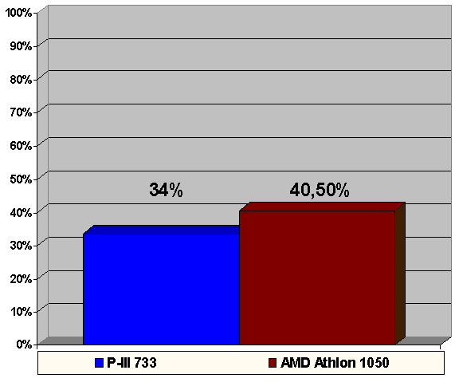
Рисунок 38 graph 0x014 Эффективность программной предвыборки в оптимизации примера 21

Определение предпочтительной кэш-иерархии
Народная мудрость "положишь подальше – возьмешь поближе" в отношении предвыборки данных практически всегда неверна. Чем ближе к процессору в кэш-иерархии расположены данные, тем быстрее они могут быть получены. Т.е. если уж и осуществлять предвыборку – то предпочтительнее всего в кэш первого уровня (редкие исключения из этого правила будут рассмотрены ниже).
Если данные используются многократно, их предвыборку желательно осуществлять в кэш-уровни всех иерархий, – тогда при вытеснении из кэша первого уровня, данные за короткое время будут получены из кэша второго уровня и процессору не придется обращаться к медленной оперативной памяти. Напротив, однократно используемые данные (равно как и данные, гарантированно не вытесняемые из кэша первого уровня), загружать в кэш второго уровня нецелесообразно, особенно если в нем в это время хранится нечто полезное.
Сказанное в высшей степени справедливо для P-III, но не совсем верно в отношении P-4 (вернее, не верно совсем). Поскольку, вместо загрузки данных в кэш первого уровня, P-4 помещает их в первый банк кэша второго уровня, особенной свободы выбора у программистов и нет. И единственное отличие между командами prefetchnta и prefetcht_{x} заключается в том, что prefetchnta не может вытеснить из кэша второго уровня более одной восьмой объема его данных. (А по закону бутерброда вытесняются именно те данные, которые вам нужнее всего).
На K6 (VIA C3) никаких проблем с определение предпочтительной кэш-иерархии нет, поскольку нет и самой возможности ее выбора – данные всегда загружаются в кэш-уровни всех иерархий, вытесняя содержимое L2-кэша еще интенсивнее, чем на P-4! Поэтому, разработчики, оптимизирующие свои программы под K6\C3 не найдут в этой главе для себя ничего интересного.
Но довольно теории, перейдем к конкретным примерам. Вернемся к листингу N???2. Достаточно очевидно, что совершенно все равно: какой командой предвыборки пользоваться – prefetchnta или prefetcht0, поскольку к каждой ячейке обращение происходит лишь однократно, а в кэше второго уровня не хранится никаких ценных данных, которые было бы жалко вытеснять. (Впрочем, не стоит забывать, что в многозадачных операционных системах кэш приходится делить между несколькими приложениями и без острой надобности затирать его содержимое, право же, не стоит). А вот команды prefetch1/prefetcht2 на P-III покажут значительно худший результат, обгоняя не оптимизированный вариант всего лишь на 1%-2% (см. рис. 0х015). На P-4 все эти команды одинаково эффективны.

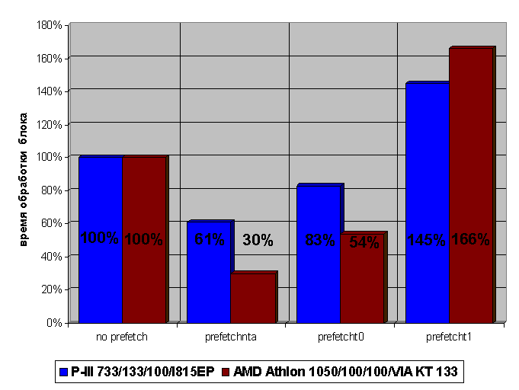
Рисунок 39 graph 0x015 Сравнительная эффективность различных типов предвыборки

А теперь рассмотрим другой случай, вообразив себе алгоритм, обрабатывающий в цикле два блока, один из которых – BLOCK1 – целиком помещается в кэш второго уровня, а другой – BLOCK2 – значительно превосходит L2-кэш в размерах (см. листинг???3). Конечно, оба блока в L2-кэш все равно не втиснешь, но должно же там найтись место хотя бы для меньшего из них! Увы, ничего не получится… Процессор, пытаясь кэшировать все обрабатываемые ячейки, будет постоянно вытеснять данные блока BLOCK1 из кэша, замещая их ячейками блока BLOCK2. В результате, при следующей итерации цикла в кэше не останется ни блока BLOCK1, ни блока BLOCK2, и придется вновь ожидать их загрузки из медленной оперативной памяти.

for(...) // Цикл, исполняющийся по крайней мере несколько раз
for(c=0;c<BLOCK2_SIZE;c+=STEP_SIZE)
{
// Обрабатываем блок BLOCK1
// Поскольку он обрабатывается в цикле
// (имеется ввиду цикл for (...)), желательно,
// чтобы ничто не вытесняло его из L2-кэша.
b+=p1[d]; if ((d+=32) > BLOCK1_SIZE) d=0;

// Делаем некоторые вычисления.
b+=b % (c+1);

// Обрабатываем блок BLOCK2.
// Этот блок значительно превосходит L2-кэш в размерах,
// поэтому, кэшировать его абсолютно необаятельно –
// все равно при последующих итерациях цикла
// нужных данных в кэше не окажется...
// К тому же в кэше уже содержится BLOCK1,
// вытеснять который нежелательно. Но, увы!
// Процессор в порядке собственной инициативы
// помещает данные блока BLOCK2 в L2-кэш,
// выбирая самую неоптимальную стратегию кэширования...
b+=p2[c];
}
Листинг 22 Кандидат на оптимизацию с предвыборкой не временных данных

Возможно ли, не сильно усложнив алгоритм, как-нибудь уменьшить количество кэш-промахов, увеличивая тем самым производительность? Конечно же, да! (Но только не для K6\C3). Достаточно лишь воспользоваться командой предвыборки не временных данных, убивая одним выстрелом двух зайцев наповал. Во-первых, предвыборка избавляет нас от ожидания загрузки ячеек блока BLOCK2, а, во-вторых, она позволяет подгружать блок BLOCK2 напрямую в кэш первого уровня (на P-4 в первый банк кэша второго уровня), не затирая содержимого блока BLOCK1, хранящегося в L2-кэше. (На P-4, – увы, – блок BLOCK1 все же будет частично затираться).
Следовательно, в данном случае выгоднее всего воспользоваться инструкцией prefetchnta, а не prefetcht_{x}, поскольку она не затирает (на P-4 минимально затирает) кэш второго уровня:

for(...)
for(c=0;c<BLOCK2_SIZE;c+=STEP_SIZE)
{

// Обрабатываем блок BLOCK1 (находящийся в L2-кэше).
// Предвыборка в L1 кэш не нужна, т.к. это все равно
// не увеличит производительности, ввиду того, что на
// P-III время доступа к кэшу второго уровня
// пренебрежительно мало, а P-4 и вовсе не позволяет
// грузить данные в кэш первого уровня

b+=p1[d]; if ((d+=32) > BLOCK1_SIZE) d=0;

// Перед тем как заняться вычислениями отдаем команду на
// предвыборку данных блока BLICK2 в L1-кэш (в L2 на P-4)
// Во-первых, избавляясь тем самым от ожидания загрузки
// данных из медленной оперативной памяти, а во-вторых,
// предотвращая вытеснение данных блока BLOCK1 из L2-кэша
_prefetchnta(p2+c+STEP_SIZE);
// Обратите внимание, что загружаются данные, обращение
// к которым произойдет только в следующей итерации.
// Почему именно так? Дело в том, что время загрузки
// превышает время вычисления "b+=b % (c+1)" и...
// Загружая данные следующей итерации, мы теряем лишь
// первую итерацию цикла, а не через одну,
// как может показаться в начале, т.к. этот прием вполне
// законен и обеспечивает максимальный прирост
// быстродействия.
b+=b % (c+1);

// Теперь данные загружаются из L1-кэша! (из L2 на P-4)
b+=p2[c];
}
Листинг 23 Оптимизированный вариант с использованием предвыборки не временных данных
На P-III использование prefetchnta на 40% увеличивает производительность, в то время как prefetcht0 – на 20%, на prefetcht1 на 50% уменьшает ее, что и не удивительно, т.к. предвыборка временных данных приводит к вытеснению из кэша второго уровня содержимого блока BLOCK1, ничего не давая взамен. (см. рис. 0х016)

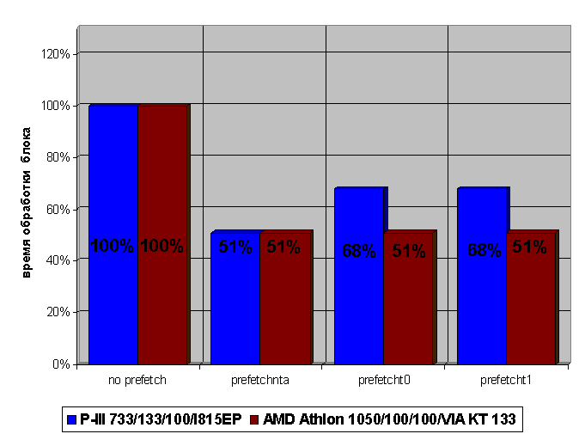

Рисунок 40 graph 0x016 Влияние различных типов предвыборки на производительность различных приложений

Планирование дистанции предвыборки
Поскольку, оперативная память – устройство медленное, загрузка кэш-линеек – дело долгое. Соответственно, предвыборку необходимо выполнять заблаговременно, с таким расчетом, чтобы, когда до обрабатываемых данных дойдет очередь, они уже находились в кэше.
При линейной обработке данных добиться этого очень просто, вот циклы – дело другое. Как быть, если время загрузки данных превышает продолжительность одной итерации? В примерах???2,4, приведенных выше, проблема решалась предвыборкой данных, обрабатываемых в следующей итерации цикла. Обратите внимание – именно следующей итерации, а не через одну итерацию. Поэтому, лишь в первом проходе цикл исполняется неэффективно, а все последующие идут "на ура".
Как же это получается?! Весь если предвыборка успевает загружать данные за время выполнения предыдущей итерации, продолжительность загрузки не превышает продолжительности одной итерации, а раз так – зачем вообще потребовался этот сдвиг, ведь по идее данные должны успевать загружаться в течение текущего прохода цикла?
Ответ на вопрос кроется в механизме взаимодействия ядра процессора с подсистемой памяти. ### Подробно он рассматривался в первой части настоящей книги (см. "Устройство и принципы функционирования оперативной памяти. Взаимодействие памяти и процессора"), здесь же напомним читателю лишь основные моменты. В первую очередь нас будет интересовать поведение процессора при чтении ячеек памяти, отсутствующих в кэшах обоих уровней. Убедившись, что ни L1, ни в L2 кэше требуемой ячейки нет (и израсходовав на это один такт), процессор принимает решение получить недостающие данные из оперативной памяти. "Выплюнув" в адресную шину адрес ячейки, процессор, ценой еще нескольких тактов, передает его контроллеру памяти. Затем чипсет вычисляет номер столбца и номер строки ячейки, и смотрит: открыта ли соответствующая страница памяти или нет? Если страница действительно открыта, чипсет выставляет сигнал CAS и спустя 2-3 такта (в зависимости от величины задержки CAS, обусловленной качеством микросхемы памяти) на шине появляются долгожданные данные. (Если же требуемая строка закрыта, но максимально допустимое количество одновременно открытых строк еще не достигнуто, чипсет посылает микросхеме памяти сигнал RAS вместе с адресом строки и дает ей 2-3 такта на его "переваривание", затем посылается CAS и все происходит по сценарию описанному выше, в противном случае приходится терять еще такт на закрытие одной из страниц). Контроллер памяти "проглатывает" первую порцию данных за один такт и с началом следующего такта передает ее заждавшемуся процессору, параллельно с этим "выдаивая" из микросхемы памяти вторую. Количество порций данных, загружаемых за один шинный цикл обращения к памяти, на разных процессорах различно и определяется размером линеек кэша второго уровня. В частности, P-II и K6, с 32-байтными кэш-линейками заполняют их четырьмя 64-битных порциями данных. Легко подсчитать, что полное время доступа к памяти требует от 10 до 12 тактов системной шины, но только 4 из них уходят на непосредственную передачу данных, а все остальное время шина свободна.
Однако если адрес следующей обрабатываемой ячейки известен заранее, процессор может отправить контроллеру очередной запрос, не дожидаясь завершения предыдущего. Конвейеризация позволяет скрыть латентность (начальную задержку) памяти, сократив время доступа к памяти с 10(12) тактов до 4 (см. рис 0х27). Правда, чтение первой ячейки будет по-прежнему требовать 10-12 тактов, но при циклической обработке данных этой задержкой можно пренебречь. Вот и ответ на вопрос – почему для эффективной предвыборки данных потребовался сдвиг на одну итерацию. Это необходимо для компенсации времени латентности (T_{l}), которая в данном случае существенно превосходит полезное время передачи данных (T_{b}).

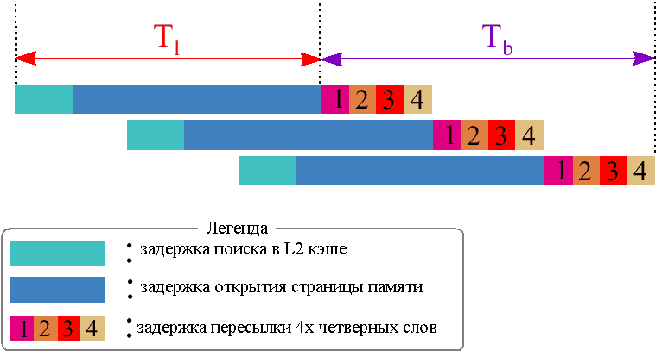
Рисунок 41 0х27 Демонстрация конвейеризации обмена с памятью.

Время выполнения цикла без использования предвыборки. В отсутствии предвыборки время выполнения цикла определяется суммой времени выполнения вычислительных инструкций цикла (T_{c}), времени латентности (T_{l}) и времени загрузки данных (T_{b}). Причем, во время выполнения вычислений системная шина простаивает, а во время загрузки данных, наоборот, вычислительный конвейер простаивает, а шина – работает. Причем, время доступа к памяти определяется не пропускной способностью шины, а латентностью подсистемы памяти. Шина же в лучшем случае нагружена на 15%-20% (см. рис. 0х028)

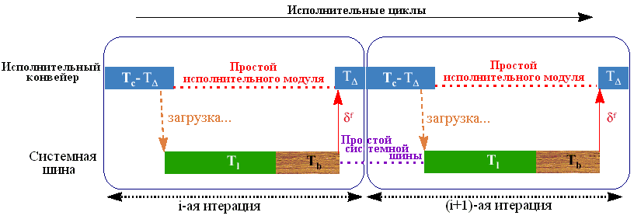

Рисунок 42 0х28 Исполнение цикла без использования предвыборки.

Время выполнения цикла в случае T_{c}>=T_{l}+T_{b}. Если время выполнения вычислительных инструкций цикла равно или превышает сумму времен латентности памяти и загрузки данных, упреждающая предвыборка эффективно распараллеливает работу системной шины с работой вычислительного конвейера (см. рис. 0х029).
Задержки доступа к памяти полностью маскируются, и время выполнения цикла определяется исключительно объемом вычислений, при этом производительность увеличивается в раз, т.е. в лучшем случае (при T_{c}=T_{l}+T_{c}) время выполнения цикла сокращает вдвое.
Минимальная дистанция предвыборки равна одной итерации, однако, если программа попадет на быстрый компьютер с медленной памятью (что типично для офисных и домашних компьютеров), запрошенные ячейки не успеют загрузиться за время выполнения предыдущей итераций. Это приведет к образованию "затора" на шине, вынужденному простою процессора и, как следствие, - тормозам.
Наилучший выход из ситуации – увеличить дистанцию предвыборки до двух-трех итераций. Да, мы теряем несколько первых проходов цикла, но при большом числе итераций, два-три прохода – это "капля в море"!

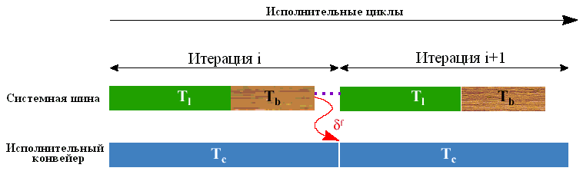

Рисунок 43 0х29 Исполнение цикла T_{c}>=T_{l}+T_{b} с дистанцией предвыборки в одну итерацию. Стрелкой с символом δ^{f} показана зависимость по данным.

Время выполнения цикла в случае T_{l}+T_{b} > T_{c}> T_{b}. Если полное время доступа к памяти (т.е. сумма времени латентности и времени загрузки данных) превышает время выполнения вычислительных инструкций (T_{c}), но время выполнения вычислений в свою очередь превышает время загрузки данных, эффективное распараллеливание по-прежнему возможно! Необходимо лишь конвейеризовать запросы на загрузку данных, запрашивая очередную порцию данных до получения предыдущей. Это достигается увеличением дистанции предвыборки на несколько итераций, минимальное количество которых определяется по формуле: (1), где psd - Prefetch Scheduling Distance, – планируемая дистанция предвыборки, измеряемая в количестве итераций. Точно так, как и в предыдущем примере, в данном случае дистанцию предвыборки лучше взять с запасом, чем недобрать.
В худшем случае производительность увеличивается в два раза, а в среднем – в 4-5 раз (поскольку, типичная латентность памяти порядка 10 тактов, а время загрузки данных – 4 такта, то при T_{c} = T_{b} получаем: ), причем загрузка системной шины достигает 80%-90% (в идеале – 100%). Великолепный результат, не так ли?

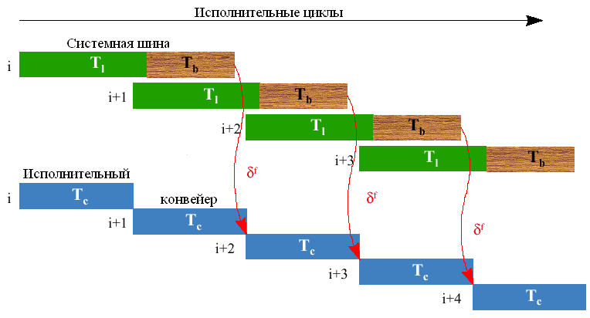

Рисунок 44 0х30 Исполнение цикла T_{l}+T_{b} > T_{c}> T_{b}. с дистанцией предвыборки в две итерации. Стрелкой с символом δ^{f} показана зависимость по данным.

Время выполнения цикла в случае T_{b} > T_{c}. Наконец, если время загрузки данных (T_{b}) превышает время выполнения вычислительных инструкций цикла, полный параллелизм становится невозможен в принципе, – раз загрузка превышает продолжительность одной итерации, простой вычислительного конвейера неизбежен и никакая предвыборка тут не поможет. Тем не менее, предвыборка все же будет полезной, поскольку позволяет маскировать латентность памяти, что дает двух-трех кратный прирост производительности. Согласитесь – величина не малая. Оптимальная дистанция предвыборки определяется по формуле: (2).
Поскольку время выполнения цикла определяется исключительно скоростью загрузки данных (т.е. фактически частотой системной шины, загрузка которой в этом случае достигает 100%), излишне усердствовать над оптимизацией кода нет никакого смысла. Такая ситуация имеет место в частности, при копировании или сравнении блоков памяти. (Хотя, о оптимизация копирования – разговор особый. см. "Секреты копирования памяти или практическое применение новых команд процессоров Pentium-III и Pentium-4").

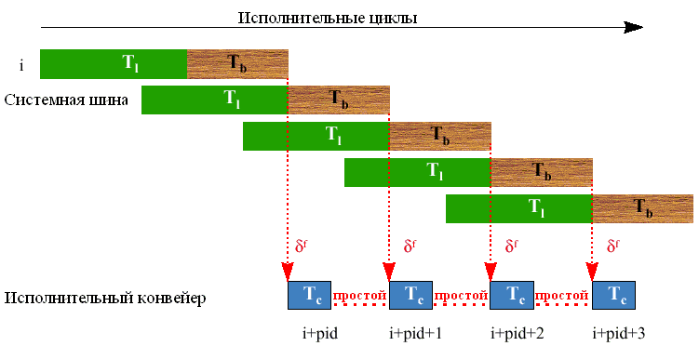
Рисунок 45 0х31 Исполнение цикла T_{b} > T_{c}. с дистанцией предвыборки в три итерации. Стрелкой с символом δ^{f} показана зависимость по данным.

Практическое планирование предвыборки. Для вычисления оптимальной дистанции предвыборки необходимо знать: величину латентности памяти (T_{l}), время загрузки данных (T_{b}) и продолжительность выполнения одной итерации цикла (T_{c}). Поскольку, все три аргумента аппаратно–зависимы, приходится либо динамически определять их значения в ходе выполнения программы, либо статически вычислять нижний предел дистанции предвыборки. Рассмотрим оба алгоритма подробнее.

Динамическое определение дает наивысший прирост производительности и достаточно просто реализуется. Один из возможных алгоритмов выглядит так: замеряв время выполнения первой итерации цикла (это можно сделать, например, посредством инструкции RDTSC), мы получаем сумму T_{c}+T_{l}+T_{b}. Затем, повторным выполнением этой же итерации, мы находим величину T_{c} (т.к. данные уже находятся в кэше время доступа к ним пренебрежительно мало). Разность этих двух величин даст сумму T_{l}+T_{b}, которой, вкупе с "чистой" T_{c}, вполне достаточно для вычисления формулы (???1).
Правда, определить "чистое" время T_{b}, необходимое для формулы (???2), таким способом довольно затруднительно, и лучше прибегнуть к алгоритму "вилки", суть которого заключается в следующем. Перебирая различные дистанции предвыборки и сравнения продолжительность соответствующих им итераций цикла, мы всего за несколько проходов найдем наиболее оптимальное значение, да не просто оптимальное, а самое-самое оптимальное, т.к. наилучшая дистанция предвыборки зачастую изменяется в процессе выполнения цикла. Особенно это характерно для разветвленных циклов, обрабатывающих неоднородные данные. К тому же динамический алгоритм определения дистанции предвыборки автоматически адоптируется под новые, еще не знакомые ему модели процессоров, в то время как статический анализ бессилен предвидеть их характеристики (Никто случайно не знает вычислительную скорость P-7?)

Статическое определение. В программах, рассчитанных на долговременное использование, статическое определение дистанции предвыборки нецелесообразно. Никто не знает: какими будут процессоры через несколько лет, да и в настоящее время их характеристики повержены значительному разбросу. Если у CELERON-800 отношение частоты системной шины к частоте ядра равно 1:8, то у Pentium-4 1.300 оно лишь чуть-чуть не дотягивает 1:3. Вследствие этого соотношение у них будет сильно не одинаковым, и дистанция предвыборки, оптимальная для CELERON'а, окажется слишком малой для P-4, которому придется проставить, томительно ожидания загрузки очередной порции данных, в результате чего переход с CELETON на P-4 практически не увеличит производительности такой программы.
Поэтому, дистанцию предвыборки всегда планируйте с приличным запасом, по крайней мере, на 3-4 итерации больше необходимого минимума. Минимально необходимая дистанция предвыборки упрощенно вычисляется так:

(4)
где:

psd - Дистанция предвыборки (итераций цикла)
- Латентность памяти (тактов)
- Время загрузки кэш-строки (тактов)
- Количество предвыбираемых и сбрасываемых кэш-линий (штук)
CPI - Время выполнения одной инструкции (такты)
- Количество инструкций в одной итерации цикла (штуки)

В этой формуле почти все члены – неизвестные. Латентность памяти варьируется в очень широких пределах, поскольку определяется и типом самой памяти (SDRAM, DDR SDRAM, Rambus), и качеством чипов памяти (т.е. латентностью RAS и CAS), и "продвинутостью" чипсета, и, наконец, отношением частоты системной шины к частоте ядра процессора. Время загрузки кэш-строк пропорционально длине этих самых строк, которая составляет 32, 64 или 128 байт в зависимости от модели процессора (причем имеется ярко выраженная тенденция увеличения длины кэш-строк производителями).
Среднее время выполнения одной инструкции – вообще абстрактная величина, вроде среднего дохода граждан. Наряду с командами по трое сходящими с конвейера за один такт, некоторые (между прочим, достаточно многие) инструкции требуют десятков, а то и сотен тактов для своего выполнения! (В частности, целочисленное деление – не самая редкая операция, правда? – занимает от 50 до 70 тактов).
Таким образом, статическое планирование предвыборки в чем-то сродни гаданию на кофейной гуще. Но почему бы действительно не погадать? Intel приводит следующую эвристическую формулу, явно оговаривая ее ограниченность:

(5)

Подсчет количества инструкций в цикле () – очень интересный момент. Даже реализуя критические циклы на ассемблере (что для сегодняшнего дня вообще-то редкость), программист не может быть абсолютно уверен, что транслятор не впихнул туда чего-нибудь по собственной инициативе (например, NOP'ов для выравнивания). Что же тогда говорить о языках высокого уровня! Количество инструкций достоверно определяется лишь ручным их подсчетом в ассемблерном листинге (большинство компиляторов такие листинги генерировать умеют), однако, во-первых, это утомительное занятие придется проводить при всяком изменении текста программы. Во-вторых, если в цикле вызываются внешние функции (например, API-функции операционной системы) потребуется либо раздобыть исходные тексты ОС, либо дизассемблировать соответствующую функцию (но исходные тексты в большинстве случаев недоступны, а дизассемблер далеко не каждый умеет держать в руках). Наконец, в-третьих, полученный таким трудом результат все равно окажется неверным и ничуть не уступающим в точности киданию кости.
К счастью, интервал оптимальной дистанции предвыборки очень широк – даже увеличение минимального значения на порядок (!) в большинстве случаев снижает производительность не более чем на 10%-15% (а на многократно выполняющихся циклах – и того меньше). Поэтому, если скорость выполнения кода некритична, – динамическое определение дистанции предвыборки допустимо заменить статическим планированием, увеличив предвычисленный результат в несколько раз.
Хорошая идея – позволить пользователю задавать дистанцию предвыборки опционально. Чтобы не загромождать интерфейс и не смущать неопытных пользователей эти настойки можно запихнуть в реестр.

Увеличение эффективности предвыборки.
Предотвращение "холостого" хода. Сдвиг предвыборки на несколько итераций приводит к возникновению "холостого" хода – неэффективному исполнению первых psd проходов цикла, ввиду отсутствия запрашиваемых данных в кэше и вытекающей отсюда необходимостью ожидания их загрузки из медленной основной памяти. Если цикл исполняется многократно (скажем, сто или даже сто тысяч раз), накладные расходы настолько невелики, что вряд ли кому придет в голову брать их в расчет. Если же цикл исполняется несколько десятков раз, то время его выполнения практически не сказывается на производительности системы, и им можно вновь пренебречь. Однако если такой цикл вызывается неоднократно (скажем, из другого цикла), то потери от холостого хода окажутся весьма внушительными.
Рассмотрим следующий пример:

for (a = 0; a < N; a++)
{
for (b = 0; b < BLOCK_SIZE; b+=STEP_SIZE)
{
// Для переноса примера на K6\Athlon замените
// нижеследующую инструкцию на prefetch
_prefetchnta (p[a][b+STEP_SIZE]);

computation (a[a][b]);
}
}
Листинг 24 Пример, демонстрирующий "холостой" ход предвыборки

Поскольку, дистанция предвыборки цикла B равна единице, то первый проход цикла всегда исполняется неэффективно – "вхолостую". При небольшом значении BLOCK_SIZE и внушительном N с этим трудно смириться! А при дистанции предвыборки сравнимой с количеством итераций цикла B ее эффективность и вовсе стремится к нулю. Точно такая же ситуация наблюдается и на P-4, механизм аппаратной предвыборки которого не настолько интеллектуален, чтобы справиться с вложенными циклами.
Как, не сильно усложнив алгоритм, увеличить его производительность? Да очень просто – достаточно лишь в последней итерации цикла B осуществить предвыборку следующей обрабатываемой ячейки. В данном случае ею будет ячейка p[a+1][0].
Оптимизированный вариант кода может выглядеть, например, так:

for (a = 0; a < N; a++)
{
for (b = 0; b <BLOCK_SIZE; b+=STEP_SIZE)
{
if (b==(BLOCK_SIZE-STEP-SIZE))
_prefetchnta (p[a+1][0]);
else
_prefetchnta (p[a][b+STEP_SIZE]);

computation (p[a][b]);

}
}
Листинг 25 Черновая демонстрация удаление "холостого" хода предвыборки

Однако использование ветвлений в теле цикла не самым лучшим образом сказывается на его производительности, поэтому условный переход следует выкинуть, переписав код, например, так:

for (a = 0; a < N; a++)
{
for (b = 0; b <(BLOCK_SIZE-STEP_SIZE); b+=STEP_SIZE)
{
_prefetchnta (p[a][b+STEP_SIZE]);
computation (p[a][b]);
}
_prefetchnta (p[a+1][0]);
computation (p[a][b]);
}
Листинг 26 Финальная демонстрация удаления "холостого" хода предвыборки

После модернизации программы, останется не устраненным всего лишь один холостой проход, возникающий при первом выполнении цикла В (точнее, не устраненными останутся psd проходов), что даже при небольшом N практически не сказывается на производительности.

Уменьшение количества инструкций предвыборки. Все предыдущие рассуждения молчаливо опирались на предположение, что шаг цикла равен размеру кэш-линейки, а в реальной жизни так бывает далеко не всегда. Наглядной демонстрацией тому следует следующий пример:

int p[N];
#define computation (x) zzz+=(x)*0x666; zzz+=p[x];
for (a = 0; a < N; a+=sizeof(int))
{
_prefetchnta (p[a + 32*3]);
computation (a);
}
Листинг 27 Демонстрация чрезмерного злоупотребления предвыборкой

Поскольку каждый элемент массива p занимает всего лишь 8 байт, а размер кэш-линеек процессора в зависимости от модели составляет от 32 до 128 байт, в большинстве итераций цикла команда предвыборки будет выполняться вхолостую, т.к. запрошенные данные уже находятся в кэше, и загружать из оперативной памяти их не требуется. В такой ситуации команда предвыборка ведет себя аналогично инструкции NOP, однако накладные расходы на ее выполнение отнюдь не равны нулю! Чрезмерное засорение цикла предвыборкой (overprefetching) не то, что не ускоряет, а даже замедляет его работу. В частности, пример???8 при исключении предвыборки исполняется на 10%-15% быстрее! (см. рис. 0х019). (Следует так же учесть накладные расходы на передачу аргументов функции предвыборки).
Решение проблемы заключается в разворачивании цикла с подгонкой величины его шага к размеру кэш-линий. Это снизит накладные расходы на выполнение цикла и удалит все лишние предвыборки, в результате чего скорость выполнения кода значительно возрастет. Так, оптимизация предыдущего примера увеличивает скорость его выполнения на 80%, т.е. более чем в три раза:

for (a = 0; a < N; a+=32)
{
_prefetchnta (p[a + 32*3]);
computation (a+0);
computation (a+4);
computation (a+8);
computation (a+12);
computation (a+16);
computation (a+20);
computation (a+24);
computation (a+28);
}
Листинг 28 [cache_prefetch_unroll] Разворачивание цикла для исключения лишних запросов предвыборки

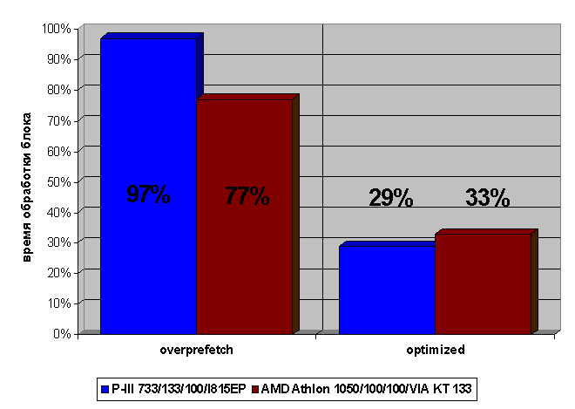
Рисунок 46 graph 0x019 Влияние лишних запросов предвыборки на производительность. За 100% приятно копирование памяти штатной функцией memcpy

Однако этот прием не лишен недостатков: во-первых, многократное дублирование тела цикла приводит к значительному увеличению объема исполняемого кода с вытекающим отсюда риском попросту не влезть в кэш. Во-вторых, величину шага (а, значит, и размер кэш-линеек) допустимо выбирать лишь на этапе создания программы и поменять ее "на лету" практически невозможно. Чем плоха "жесткая" прошивка? Дело в том, что, попав на процессор с иной длиной кэш-линий, программа будет исполняться недостаточно эффективно. Ориентироваться на размер в 32 байта – это хвататься за процессоры уходящего дня, но затачивать свой код под 128 байт – все равно, что бежать впереди паровоза. Рабочие станции на основе P-4 вытеснят P-III не раньше чем через несколько лет, но и тогда доля процессоров с 32 (64) байтными кэш-линейками будет весьма велика. Похоже, ничего не остается, как реализовать все критичные к быстродействию функции в нескольких вариантах и по ходу выполнения программы выбирать одну из них.
Но почему бы ни вставить в цикл тривиальный условный оператор, например, что-то вроде: if ((a % PREFETCH_CACHE_LINE_SIZE) == 0) prefetch(a+psd)? Во-первых, деление крайне медленная операция и поэтому такой прием снизит производительность цикла на столько, что и домкратом ее не поднимешь. Во-вторых, даже если исхитриться и заменить деление битовыми операциями (или ввести в цикл дополнительный счетчик) накладные расходы будут по-прежнему довольно велики. Лучше уж остановить свой выбор на 32-байтных кэш-линейках, махнув рукой на оптимизацию под P-4 и более старшие процессоры, которые и без того быстры, а вот их младшим братьям требуется поддержка.

Мясной рулет предвыборки на инструкциях. До сих пор мы рассматривали случаи предвыборки лишь одной кэш-линейки за каждую итерацию цикла, но если параллельно обрабатывается несколько блоков памяти, расположенных в различных местах, одной операцией предвыборки уже не обойтись. Конечно, лучше всего – организовать структуру данных так, чтобы совместно используемые данные находились как можно ближе друг к другу, - в идеале вообще в пределах единой кэш-линейки. Но, увы, это не всегда возможно… Тогда, если уменьшить количество предвыборок невозможно, следует по крайней мере увеличить эффективность их выполнения.
Рассмотрим следующий пример:

for (a = 0; a < N; a+=32)
{
computation1 (p1[a]);
computation2 (p2[a]);
computation3 (p3[a]);
computation4 (p4[a]);
}
Листинг 29 Не оптимизированный пример, демонстрирующий обработку четырех различных ячеек памяти за каждую итерацию

При условии, что блоки памяти p1, p2, p3 и p4 расположены достаточно далеко друг от друга, требуется как минимум четыре инструкции предвыборки на каждую итерацию. Возникает вопрос – как лучше всего их расположить: поместить их в начало цикла или перемешать вместе с остальными инструкциями?
Вопрос не имеет однозначного ответа – каждый прием имеет свои сильные и слабые стороны, и чему отдать предпочтение зависит от конкретной ситуации. С одной стороны, большое количество подряд идущих запросов на предвыборку, приводит к чрезмерной загруженности как системной, так и внутренней шины процессора и образованию "затора" в load- и fill-буферах. В результате, выполнение инструкций, обращающихся к данным, приостанавливается, даже если эти данные расположены в кэше первого уровня! Поэтому, предвыборку лучше перемежевать с вычислительными инструкциями, чтобы они без напряги для шины могли исполняться параллельно. С другой стороны, это утверждение верно лишь в отношении вычислительных инструкций, но не команд записи! Для достижения наивысшей производительности системы настоятельно рекомендуется до минимума сократить количество транзакций между чтением и записью данных.
Таким образом, стратегия оптимального размещения команд предвыборки значительно усложняется. В первом приближении она выглядит так: если тело цикла состоит исключительно из вычислительных инструкций, ничего не записывающих в память, команды предвыборки лучше всего равномерно перемещать вместе с остальными инструкциями. Если же в теле цикла присутствуют команды записи, то попытайтесь скомбинировать код так, чтобы транзакции записи и чтения не пересекались.
Т.е. предвыборку с инструкциями записи должно разделять, по крайней мере, 30-50, а лучше еще большее количество тактов процессора. А что делать, если это невозможно? В таком случае будет лучше сгруппировать все операции предвыборки вместе, чем позволить им перемешаться с операциями записи. Вообще-то оптимальное чередование можно подобрать и экспериментально, только помните о том, что оно системно-зависимо.

Оптимизация структур данных под аппаратную предвыборку
Грамотное использование программной предвыборки позволят полностью забыть о существовании аппаратной и не брать особенностей последней в расчет. Это тем более предпочтительно, что механизмом аппаратной предвыборки на момент написания этой книги оснащен один лишь P-4 (прим. сейчас аппаратная предвыборка появилась и в старших моделях процессора AMD Athlon), да и перспектива его развития в последующих моделях весьма туманна. Однако, как уже было показано выше, в ряде случаев достижение эффективной работы программной предвыборки без индивидуальной "заточки" критического кода под конкретный процессор просто невозможно! Фактически это обозначает, что один и тот же фрагмент программы приходится реализовывать в нескольких ипостасях – отдельно под K6 (VIA C3), Athlon, P-II, P-III и P-4. Если все равно приходится оптимизировать программу под каждый процессор по отдельности, то почему бы задействовать возможности P-4 на всю мощь?
Поскольку, накладные расходы на программную предвыборку не равны нулю, следует отказаться от нее везде, где и аппаратная предвыборка справляется хорошо. В первую очередь это – многократно повторяемые циклы, обрабатывающие данные по регулярным шаблонам. Причем на страницу должно приходиться не более одного потока, а общее количество потоков – не превышать восьми. Например, так:

int x[BIGNUM];
for(a=0;a<BIGNUM, a++)
sum+= x[a];
Листинг 30 Пример кода, эффективно оптимизируемый аппаратной предвыборкой – один регулярный шаблон на страницу

А вот незначительная модификация предыдущего примера – теперь в цикле суммируется не один массив, а сразу два:

int x[256];
int y[256];
for(a=0;a<256, a++)
{
sum1+= x[a];
sum2+= y[a];
}
Листинг 31 Пример кода, "ослепляющий" аппаратную предвыборку – два шаблона на страницу

Поскольку, оба массива расположены в пределах одной страницы, механизм аппаратной предвыборки "слепнет" и упреждающая загрузка данных не осуществляется. Повысить эффективность выполнения кода можно либо разбив один цикл на два, каждый из которых будет обрабатывать "свой" массив, либо разнести массивы x и y так, чтобы их разделяло более четырех килобайт (внимание: этого нельзя достичь, просто поместив между ними еще один массив, т.к. порядок размещения массивов в памяти целиком лежит на "совести" компилятора и не всегда совпадает с порядком их объявления в программе), либо… преобразовать два массива в массив элементов одной структуры:

struct ZZZ{int x; int x;} zzz[1024];
for(a=0;a<1024, a++)
{
sum1+= zzz.x[a];
sum2+= zzz.y[a];
}
Листинг 32 Исправленный пример листинга ???12 – один регулярный шаблон на страницу

На первый взгляд непонятно, что дает такое преобразование – ведь по-прежнему, на одну страницу приходится два регулярных шаблона. Да, это так – но в последнем случае оба шаблона сливаются в один общий шаблон. Если до этого происходило обращение к N, N+1024, N+4, N+1028, N+8, N+1032 ячейками памяти, то теперь: N, N+4, N+8, N+12… вот и весь фокус!
Кстати, всегда следует помнить, что шаблон определяется не адресами ячеек, к которым происходит обращение, а адресами ячеек, которые вызывают кэш-промах. Совсем не одно и то же! Благодаря этому обстоятельству в пределах всякого 128-байтового блока памяти, уже находящегося в L2-кэше, можно обращаться и по нерегулярному шаблону – лишь бы сами 128-байтовые блоки запрашивались регулярно.
Но вернемся к нашим баранам. Как вы думаете, сможет ли эффективно выполняться на P-4 следующий пример?

struct ZZZ{int x; int x; int sum; } zzz[BIGNUM];
for(a=0;a<BIGNUM, a++)
{
zzz.sum[a]=zzz.x[a]+zzz.y[a];
}
Листинг 33 Пример кода, "ослепляющего" аппаратную предвыборку – и чтение, и запись в пределах одной страницы

Конечно же, он будет исполняться неэффективно! Поскольку в пределах одной страницы осуществляется и чтение, и запись, аппаратная предвыборка не осуществляется. Как быть? Если массив zzz содержит не менее 1024 элементов, разбив структуру ZZZ на три независимых массива, мы добьемся того, что чтение и запись будут происходить в различные страницы:

int x[BIGNUM]; int x[BIGNUM]; int sum[BIGNUM];
for(a=0;a<BIGNUM, a++)
{
sum[a]=x[a]+y[a];
}
Листинг 34 Исправленный вариант листинга ??? 14 – чтение и запись происходят в различные страницы

Кстати, будет не лишним отметить, что такой прием существенно замедляет эффективность выполнения кода на всех остальных процессорах. Почему? Вспомним, что размещение данных в пределах одной DRAM-страницы значительно уменьшает ее латентность, т.к. для доступа к ячейке достаточно передать лишь номер ее столбца, а номер строки будет тот же самый, что и в прошлый раз.
Поочередное обращение к данным, расположенным в различных DRAM-страницах, напротив, требует передачи полного адреса ячейки, а это как минимум 2-3 такта системной шины. Но, если на P-4 латентность компенсируется аппаратной предвыборкой данных, на других процессорах ее скомпенсировать нечем! Вот еще одно подтверждение того, что код, оптимальный для P-4 не всегда оптимален для остальных процессоров, и, соответственно, наоборот…

Секреты копирования памяти или практическое применение новых команд процессоров Pentium-III и Pentium-4
Обработка строк, структур, массивов, объектов, передача аргументов функциям, проигрывание звука или вывод изображения на экран – вот далеко не полный перечень областей применения функции копирования памяти. Разработчики компиляторов прилагают значительные усилия, чтобы штатная функция копирования памяти (например, в языке Си она называется memcpy) "летала" настолько быстро, насколько это вообще возможно. Но задачи оптимизации не имеют решений общего вида – алгоритм, оптимальный для одной ситуации, зачастую оказывается чрезвычайно неоптимальным в другой.
Копирование памяти – отнюдь не такая тривиальная операция, какой кажется с первого взгляда. Здесь есть свои тонкости и секреты… Им-то и посвящена настоящая глава. (см. так же. "Часть I Оптимизация работы с памятью. Оптимизация штатных Си-функций для работы с памятью").

Оптимизация копирования памяти
Для копирования памяти чаще всего используется штатная функция memcpy, входящая в стандартную библиотеку языка Си. Это очень быстрая функция, подавляющим большинством своих реализаций опирающаяся на команду циклической пересылки "REP MOVSD", копирующую по четыре байта за каждую итерацию. Но в некоторых ситуациях (например, при работе с блоками большого размера) производительности memcpy начинает катастрофически не хватать и у программистов появляется неудержимое стремление ну хоть немного оптимизировать ее.
Попробовать переписать memcpy на ассемблер? – Напрасный труд! Даже удалив весь обвязочный код, обеспечивающий копирование блоков с размером не кратным четырем, вам не удастся выиграть больше чем один-два процента! А вот правильный выбор адреса начала копируемого блока действительно ощутимо улучшает результат. Подтверждение тому – диаграмма, приведенная на рис. 0х017 и иллюстрирующая зависимость скорости копирования блоков памяти (вертикальная ось) от величины смещения относительно начала блока памяти, выделенного функцией malloc (в данном случае возвращенный ею адрес заведомо кратен 0x10).
Смотрите – большие блоки памяти (т.е. такие, размер которых значительно превосходит кэш второго уровня), начинающиеся с адресов кратным четырем, обрабатываются практически в полтора раза быстрее, а блоки умеренного размера (целиком умещающиеся в кэше второго уровня) – практически втрое быстрее, чем блоки, начинающиеся с адресов, не кратным четырем!
И неудивительно – отсутствие выравнивания приводит к тому, что в каждом октете скопированных двойных слов, неизбежно будет присутствовать двойное слово, начинающиеся в одной кэш-линейке, а заканчивающиеся в другой. Процессоры Pentium шибко не любят такие "не правильные" слова и взыскивают за их обработку штрафные такты задержки.

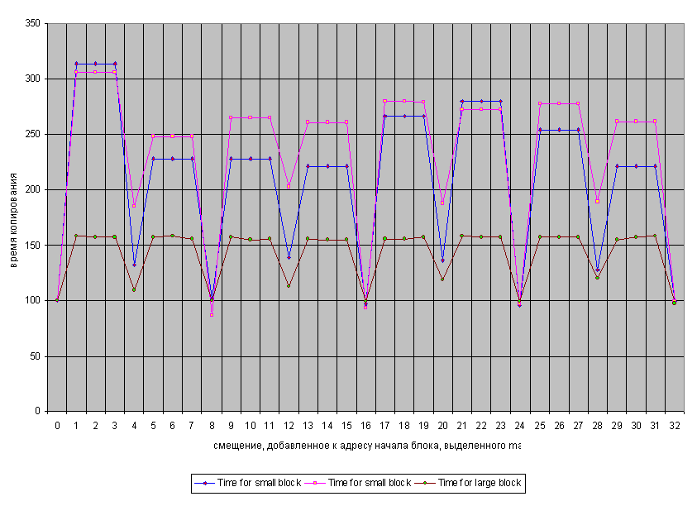
Рисунок 47 graph 0x017 Зависимость относительной скорости копирования от адреса начала блока на процессоре Pentium-III 733/1333/100. За 100% принято время копирования блоков памяти, начинающихся с адреса, кратного 0х10.

Поэтому, при интенсивном копировании строк (структур, объектов, массивов) желательно добиться, чтобы они располагались в памяти по адресам, кратным четырем. (Подробнее об этом см. "Оптимизация обращения к памяти и кэшу. Выравнивание данных").
Однако в некоторых случаях выполнить выравнивание принципиально невозможно. Это бывает в частности тогда, когда адрес копируемого объекта поступает извне, например, возвращается операционной системой. Впрочем, это не повод для расстройства – увеличив начальный адрес до величины кратной четырем, мы избежим падения производительности. А пропущенный хвост можно скопировать и отдельно. Даже если это и вызовет штрафную задержку, потери времени будут ничтожно малы, т.к. максимальная протяженность "хвоста" никогда не повышает трех байт.
В копировании больших блоков памяти есть еще один фокус. – Если память копируется слева направо (т.е. с увеличением адресов), а скопированный блок обрабатывается от начала к концу (как чаще всего и бывает), то потребуются дополнительные такты ожидания на время пока начало блока не будет загружено в кэш. Если же схитрить и копировать память справа налево (т.е. от больших адресов к меньшим), то по завершению копирования начало блока окажется в кэше и может быть моментально использовано!
Но не спешите набрасываться на инструкцию "STD\REP MOVSD", копирующую двойные слова в обратном направлении! Подсистема памяти IBM PC оптимизирована именно под прямое копирование, а на обратном теряется до десяти-пятнадцати процентов производительности. Поэтому, приходится изощряться, обрабатывая блок справа налево небольшими "кусочками", копируя каждый из них в прямом направлении. Это можно сделать, например, следующим образом:

my_memcpy(char *dst, char *src, int len)
{
int a=STEP_SIZE; // Размер копируемых "кусочков"

while(len) // Копировать пока не скопируем все
{
if (len < a) a=len; // Если оставшийся хвост меньше размера
// копируемого "кусочка", коррекрируем
// размер последнего

dst-=a;src-=a; // Уменьшаем указатели на
// требуемую величину

memcpy(dst,src,a); // Копируем очередной кусочек

len-=a; // Уменьшаем длину оставшегося блока
}
}
Листинг 35 Оптимизированное копирование памяти с помещением начала копируемого блока в кэш (Пригодно для любых процессоров)

Единственная проблема – правильно выбрать размер копируемых кусочков. С одной стороны: чем кусочки больше – тем лучше, т.к. это уменьшает накладные расходы на "обвязочный" код. А с другой – слишком большой блок может попросту не поместиться в кэш первого уровня (на P-4 его всего лишь восемь килобайт).
Учитывая, что в кэше находится и копируемый, и скопированный блок, размер кусочков не должен превышать половины размера самого маленького их кэшей, т.е. четырех килобайт. Но эта стратегия будет не самой оптимальной для P-III, а для P-II (CELERON) и вовсе окажется проигрышной, т.к. накладные расходы на выполнение обвязочного кода пересилят выигрыш от попадания в кэш.
По мнению автора, память выгоднее всего копировать 64-128 килобайтными кусками. В среднем это дает 10%-15% ускорение по сравнению со штатной функцией memcpy, но в отдельных случаях выигрыш может быть намного большим. Впрочем, размер кусочков нетрудно задавать и опционально – через файл настроек программы, конфигурируемый конечными пользователями (или определять тип и параметры процессора автоматически).
Вот, пожалуй, и все способны оптимизации копирования памяти на младших моделях процессоров Pentium. Гораздо больше существует популярных способов "пессимизации" копирования памяти. В первую очередь хотелось бы обратить внимание на широко распространенное заблуждение, связанное с машинной инструкцией MOVSQ. Эта MMX'овая команда оперирует 64-битными (8 байтовыми) операндами, что делает ее очень привлекательной в глазах множества программистов, наивно полагающих: чем больше размер операнда, тем быстрее происходит его копирование. На самом же деле это не совсем так. При обработке больших блоков памяти (т.е. таких, размер которых намного превышает размер L2 кэша) на быстрых процессорах (в частности P-III), вы получите не худшую производительность, а на P-II скорость даже снизиться от 1.3 до 1.5 раз! Действительно, производительность MOVSD в первую очередь определяется не быстродействием процессора, а временем доступа к памяти, поэтому при копировании больших блоков памяти MOVSQ с учетом "обвязочного" кода быстрее никак не будет.
Обработка блоков памяти умеренного размера (целиком умещающихся в L2-кэше) посредством команды MOVSQ на P-II на 10%, а на P-III даже на 40% обгоняет MOVSD! Но при дальнейшем уменьшении размера копируемых блоков ситуация меняется на диаметрально противоположную. Блоки, не вылезающие за пределы L1-кэша, с помощью MOVSQ на P-II копируется на 40%-80% медленнее (накладные расходы на обвязочный код дают о себе знать!), а на P-III лишь на несколько процентов быстрее, чем копируемые MOVSD. (см. рис. 0х21)
Таким образом, функцию копирования, базирующуюся на команде MOVSQ, в качестве основной функции переноса памяти использовать нерационально. Она оправдает себя лишь при многократной обработке блоков порядка 0x40-0x80 килобайт на момент копирования уже находящихся в кэше. В противном случае будет намного лучше воспользоваться шатанной функцией memcpy. (К тому же следует учитывать, что MOVSQ отсутствует на ранних процессорах Pentium без MMX, парк которых до сих пор еще достаточно широк, так стоит ли отсекать большое количество потенциальных пользователей ради незначительного увеличения скорости работы вашей программы?)

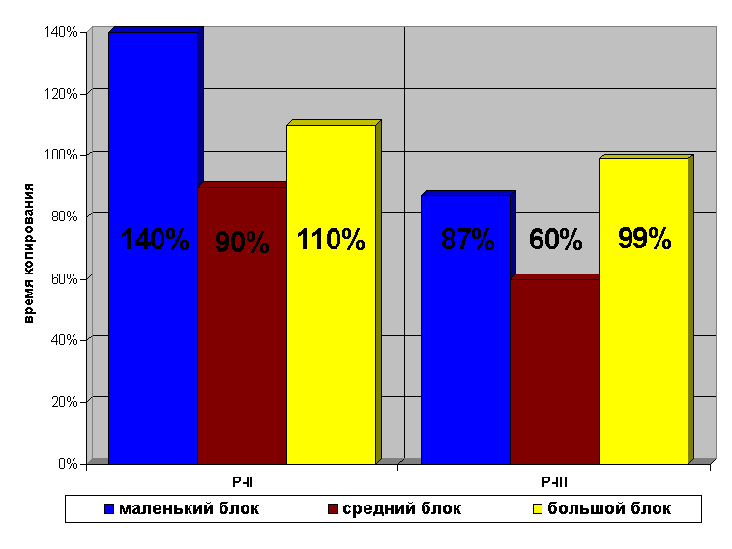
Рисунок 48 graph 0x021 Результаты тестирования функции копирования памяти четвертными словами на блоках различного размера на процессорах CELERON-300A/66/66 и Pentium-III 7333/133/100. Скорость копирования измеряется в относительных единицах в сравнении со штатной функцией memcpy, производительность которой принята на 100%.

Другое распространенное заблуждение гласит, что MOVSD вовсе не предел производительности и яко бы вручную можно создать супер-оптимизированный цикл, выполняющийся намного быстрее ее.
Действительно, линейки кэша первого уровня состоят из восьми независимых банков, которые могут обрабатываться параллельно (в частности, процессоры P-II способны за один такт обрабатывать два таких банка) и в правильно организованном цикле за вычетом обвязочного кода теоретически возможно копировать по 8 байт за каждые два такта. Инструкция REP MOVSD за это же время копирует только 4 байта.
На практике, однако, двукратного выигрыша достичь не удается – львиную долю прироста производительности "съедает" обвязочный код. Во всяком случае, автору так и не удалось создать цикл, который бы на всех моделях процессоров обгонял REP MOVSD хотя бы на десяток-другой процентов. В лучшем случае код выполнялся не хуже, а зачастую в полтора-два раза медленнее штатной функции memcpy!
А, может быть, стоит обратиться к контроллеру DMA (про то, что современные операционные системы прикладным приложениям прав доступа к контроллеру просто не дадут, мы скромно промолчим)? Легенда об использовании DMA для копирования памяти давно уже будоражит умы программистов, но на самом деле она безосновательна. Тип передачи "память → память" ни в оригинальной IBM AT, ни в современных клонах оной не реализован. Возьмем, например, описание чипсета Intel 82801 и откроем его на странице 8-25, где содержится описание режимов передачи. Там, среди прочей полезной информации, мы найдем такие слова:

Bit | Description
3:2 | DMA Transfer Type. These bits represent the direction of the DMA transfer. When the channel is programmed for cascade mode, (bits[7:6] = "11") the transfer type is irrelevant.  00 = Verify-No I/O or memory strobes generated  01 = Write-Data transferred from the I/O devices to memory  10 = Read-Data transferred from memory to the I/O device  11 = Illegal

О невозможности использования DMA для копирования памяти прямо ничего не говорится, но нетрудно догадаться, что за запрещенной комбинацией "11" скрыт ни кто иной, как несуществующий тип передачи "память → память". А раз его нет, то и говорить не о чем!

Оптимизация копирования в старших моделях процессоров Pentium. Команды управления кэшированием, впервые появившиеся в процессоре P-III, это, выражаясь словами известного юмориста, "не только ценный мех", но и превосходное средство ускорить копирование компактных блоков памяти вчетверо, а умеренных и больших – по крайней мере втрое!
Этот замечательный результат достигается, как ни странно, использованием всего двух команд: инструкции предвыборки данных в кэш первого (второго на P-4) уровня – prefetchnta и инструкции некэшируемой записи восьмерных (!) слов – movntps, выгружающей 128-битные операнды из SIMD-регистра в память. (Внимание: копируемые данные должны быть выровнены по 16-битной границе, в противном случае процессор сгенерирует исключение).
Поскольку, prefetchnta – не блокируемая инструкция (т.е. молниеносно возвращающая управление задолго до своего фактического завершения), процессор может загружать очередную порцию данных из буфера-источника параллельно с переносом предыдущей порции в буфер-приемник. К тому же такая схема копирования не "загаживает" кэш второго уровня, оставляя скэшированные ранее данные в целости-сохранности, что немаловажно для большинства алгоритмов.
Но, как бы там все ни было хорошо, обязательно помните, что эти команды работают только на P-III+, а на более ранних процессорах (в т.ч. и AMD Athlon) генерируют исключение "неверный опкод".
Поскольку, компьютеры на базе P-II и P-MMX все еще продолжают использоваться (причем, достаточно широко), следует либо создавать отдельные версии программ для новых и старых процессоров (но это увеличит трудности по их тестированию и сопровождению), либо перехватывать исключение "неверный опкод" и программно эмулировать отсутствующие команды (что приведет к очень большим тормозам), либо автоматически определять процессор при старте программы и использовать соответствующую функцию копирования. (Хорошая идея поместить различные версии функций копирования в различные DLL, избавляясь от условных переходов внутри функции). Последний способ, похоже, наиболее предпочтителен, хотя, все же и он не лишен недостатков.
Новые команды – это, конечно, хорошо, но есть ли от них хоть какая-то польза, пока на рынке не появятся компиляторы, обеспечивающие их поддержку? Ну, во-первых, такие компиляторы уже есть и распространяются самой Intel, а, во-вторых, ничто не мешает программисту использовать ассемблерные вставки в своем любимом компиляторе (правда, не все умеют программировать на ассемблере).
Будет большим заблуждением считать, что поддержка компилятором новых команд автоматически увеличит производительность приложения и вся оптимизация сведется к тривиальной перекомпиляции. Новые команды предлагают новые концепции программирования, что требует кардинального пересмотра алгоритмов программы. А решать алгоритмические задачи до сих пор способен лишь человек – компиляторам это не "по зубам".
Писать программы на ассемблере – тоже не лучший выход. Решение, предложенное Intel, носит компромиссный характер и заключается во введении встроенных операторов (intrinsic), функционально эквивалентных командам процессора, но обладающих высокоуровневым интерфейсом с "человеческим лицом". Например, конструкция "void _mm_prefetch(char *a, int sel)" на самом деле является не функцией, а завуалированным вызовом команды prefetch_{x}. Встретив ее в тексте программы, компилятор отнюдь не станет вызывать подпрограмму, а непосредственно вставит соответствующую инструкцию в код, минимилизируя накладные расходы. (Некоторые операторы заменяются не на одну, а на целую группу совместно употребляемых машинных команд, но сути дела это не меняет).
Подробное описание intrinsic'сов и соответствующих им машинных инструкций можно найти в "Интел Инстракшен Сет" (Instruction Set Reference) и справочном руководстве, прилагаемом к компилятору (Intel C/C++ Compiler User's Guide With Support for the Streaming SIMD Extensions 2). Поясняющие примеры, приведенные в руководстве по оптимизации (Intel Architecture Optimization Reference Manual), в подавляющем большинстве написаны на Си с intrinsic'ами, и для их понимания необходимо знать: какой intrinsic какой команде процессора соответствует (их мнемоники очень часто не совпадают). Поэтому, обращаться к таблице соответствий придется не зависимо от того: программируете ли вы на чистом ассемблере или Си (Фортране).
Хорошо, Intel справилась с проблемой, но как быть пользователям других компиляторов? Не отказываться же от своих любимых продуктов в угоду прогрессу (тем более, что Intel предоставляет компиляторы всего лишь двух языков – Си\Си++ и Фортрана, к тому же распространяет их отнюдь не бесплатно)!
Выход состоит в использовании ассемблерных вставок, а точнее даже не ассемблерных, а машинно-кодовых, поскольку сомнительно, чтобы ваш любимый транслятор понимал мнемоники, придуманные после его создания. В ассемблерах MASM и TASM ручной ввод кода обычно осуществляется через директиву "DB", а в компиляторах Microsoft Visual C++ и Borland C++ для той же цели служит директива "emit". К сожалению, синтаксис ее вызова различен для каждого из компиляторов, что приводит к проблемам переносимости.
Так, Microsoft Visual C++ предваряет emit одиночным символом прочерка и требует обязательного его помещения в ассемблерный блок. Например:

main()
{
__asm
{
; "рукотворное" создание инструкции INT 0x66 (опокд – CD 66)
_emit 0xCD
_emit 0x66
}
}

Компилятор Borland C++, напротив, предписывает окантовывать emit двойным символом прочерка с обеих сторон и ожидает его появления вне ассемблерного блока. Например:

main()
{
; "рукотворное" создание инструкции INT 0x66 (опокд – CD 66)
__emit__(0xCD, 0x66);
}

Разумеется, ручной ввод машинных кодов команд – утомительное и требующее определенной квалификации занятие. Проблема в том, что "Интел инстракшен сет" содержит лишь базовые опкоды инструкций, без перечисления всех возможных способов адресации. Например, опкод инструкции prefetchnta выглядит так: 0F 18 /0. Если попытаться задать его с помощью emit как "__emit__(0xF, 0x18, 0x0)", то ничего не получится! (Кстати, это частая ошибка начинающих). Ведь prefetchnta ожидает операнда-указателя на адрес памяти, по которому следует произвести предвыборку. Где же он тут? А вот где: обратите внимание, что последний байт опкода инструкции предварен косой чертой – это обозначает, что приведено не все содержимое байта, а лишь те биты, которые хранят опкод инструкции. Остальные же определяют тип адресации, указывая процессору: где именно следует искать ее операнды (операнд).
В рамках данной книги вряд ли было бы целесообразно подробно рассказывать о формате машинных команд, поэтому автору ничего не остается, как отослать всех интересующихся к первым восьми страницам "Интел Инстракшен Сет", где это подробно описано. Во всяком случае, реализации двух необходимых для оптимизации копирования памяти команд, приведены ниже.

// Функция предвыбирает 32-байтовую строку в L1-кэш на P-III
// и 128-байтовую строку в L2-кэш на P-4
// Аналог _mm_prefetch((char*)mem, _MM_HINT_NTA)
__forceinline void __fastcall __prefetchnta(char *x)
{
__asm
{
mov eax,[x]

; prefetchnta [eax]
_emit 0xF
_emit 0x18
_emit 0x0
}
}

// Функция копирует 128-бит (16-байт) из src в dst.
// Оба указателя должны быть выровнены по 16-байтной границе
// Аналог _mm_stream_ps((float*)dst,_mm_load_ps((float*)&src))
void __forceinline __fastcall __stream_cpy(char *dst,char *src)
{
__asm
{
mov eax, [src]
mov edx, [dst]

; movaps xmm0, oword ptr [eax]
_emit 0xF
_emit 0x28
_emit 0x0

; movntps oword ptr [edx], xmm0
_emit 0xF
_emit 0x2B
_emit 0x2
}
}
Листинг 36 Пример реализации команд процессора P-III+ ассемблерными вставками на Microsoft Visual C++.

Пару слов о способах вызова "рукотворных" команд. Это только кажется, что все просто, а на самом же деле, на этом пути сплошное нагромождение ловушек, трудностей и проблем. Вот только некоторые из них…
Достаточно очевидно, что оформлять одиночные процессорные команды в виде cdecl- или stdcall-функций невыгодно – зачем разбрасываться командами процессора? (Хотя, к чести P-III/P-4 стоит сказать, что при его скорости накладными расходами на вызовы функцией можно безболезненно пренебречь). Отсюда и появляется квалификатор __forceinline, предписывающий компилятору встраивать вызываемую функцию непосредственно в тело вызывающей.
Правда, компилятор – животное упрямое и душа его – потемки. Встраиванию функции препятствует целый ряд противопоказаний (см. описание квалификатора inline в прилагаемой к компилятору документации). Так, например, встраиваемыми не могут быть голые (naked) функции – т.е. функции без пролога и эпилога, часто используемые программистами, не полагающимися на удаление избыточного кода оптимизатором.
Кстати, об оптимизаторе. Соглашение Microsoft о быстрых вызовах (см. ключевое слово __fastcall) предписывает передавать первый аргумент функции в регистре ECX, а второй – в EDX. Так почему же в выше приведенных примерах автор перепихивает содержимое первого регистра в EAX, если можно преспокойно обратиться к ECX? Увы, коварство оптимизатора этого не позволяет. Обнаружив, что на аргументы функции явных ссылок нет (и, конечно же, благополучно забыв о регистрах), оптимизатор думает – а на кой передавать эти аргументы, если они не используются? И не только думает, но и не передает! В результате, в регистрах оказывается неинициализированный мусор, и функция, естественно, не работает! К сожалению, любое обращение к аргументам из ассемблерного блока приводит к автоматическому созданию фрейма, адресуемого через регистр EBP, т.е., аргументы функции передаются не через регистры, а через локальные стековые переменные!
Словом, избежать накладных расходов таким путем, увы, не удается… Впрочем, эти расходы не слишком велики и ими, скрепя сердце, можно пренебречь.
С алгоритмом оптимизированного копирования тоже не все безоблачно. Пример реализации, приведенный в "Intel® Architecture Optimization Reference Manual" – руководству по оптимизации под P-II и P-III (Order number 245127-001), содержит множество ошибок (вообще такое впечатление, что это руководство готовили в страшной спешке, – вот что значит первая ревизия!). К тому же, он не оптимален под P-4, а пример, приведенный в руководстве оптимизации по P-4, не оптимален под P-III! Поэтому, просто скопировать код программы в буфер обмена и откомпилировать – не получится. Хочешь – не хочешь, а приходится доставать мозги с полки и мыслить самостоятельно. Значит, так…
На первом месте, конечно же, должен быть цикл предвыборки, дающий процессору задание на загрузку данных из основной памяти в кэш первого уровня (второго на P-4). Затем, загруженные в кэш данные могут быть мгновенно (в течении одного такта) прочитаны и занесены в SIMD-регистр, по эстафете передаваемый инструкции некэшируемой записи для выгрузки в память. (Использование промежуточного регистра объясняется тем, что адресация типа "память → память" в микропроцессорах Intel 80x86 отродясь отсутствует).
Остается найти оптимальную стратегию предвыборки и записи. Решение, первым приходящее на ум, – перемежевать операции переноса данных с их предвыборкой, неверно. Правда, объяснить: почему оно неверно "на пальцах", не углубляясь в тонкости реализации шинных транзакций, невозможно. В общих чертах дело обстоит так: системная шина у процессора одна, но запросы на чтение/запись памяти делятся на множество фаз, которые могут перекрывать друг друга. Полного параллелизма в такой схеме, естественно, не достигается и неупорядоченная обработка запросов несет свои издержки. Уменьшение количества транзакций между чтением и записью данных позволяет значительно ускорить доступ к памяти, что, в свою очередь, существенно увеличивает производительность системы.
Следовательно, целесообразнее выполнять предвыборку в одном, а копировать память в другом цикле. Но, вот вопрос, – какими кусками "нарезать" память? В приведенном ею примере Intel рекомендует выбрать размер блока равным размеру кэша первого уровня для P-III и половине кэша второго для P-4 (т.к. у него команда предвыборки умеет загружать данные только в этот кэш). В то же время, описывая команду предвыборки в руководстве по оптимизации под P-4, Intel остерегает пересекать 4-килобайтовую границу страниц при предвыборке. (Такое впечатление, что авторы технической документации из Intel понимают в выпускаемых их фирмой процессорах меньше, чем сторонние разработчики).
Итак, у нас имеются два противоречащих друг другу утверждения, – какому же из них верить? Но зачем, собственно, верить? Наука – она тем от религии и отличается, что в первую очередь полагается не на авторитеты и логические умозаключения, а на эксперимент. Эксперимент же недвусмысленно скажет, что наилучшая производительность достигается при предвыборке блоков размером в 4 килобайта – т.е. одной страницы, а при увеличении размера начинает стремительно падать.
Так, с этим мы разобрались. Идем дальше. Реализация цикла предвыборки (между нами говоря) представляет собой достойный увековечивания пример как не надо программировать. Смотрите сами: "for (j=kk+4; j<kk+CACHESIZE; j+=4)". То, что вместо CACHESIZE должно стоять PAGESIZE, мы уже выяснили, но вот величина шага приращения цикла очень интересна. Теоретически она должен быть равна размеру предвыбираемой строки – 32 байта на P-III и 128 байт на P-4. Откуда же здесь взялась четверка? Дело в том, что данный пример копирует массив, состоящий из элементов типа double, каждый из которых имеет размер 8 байт (про sizeof парни из Intel, конечно же, забыли), а 8 x 4 == 32! А если придется копировать данные другого типа? Так не лучше ли перейти от частностей к бестиповым указателям void? К тому же, данная реализация процессорно-зависима и не оптимальна на P-4. Правильным решением будет определять тип процессора при старте программы и выбирать соответствующий ему шаг цикла – 32 байта на P-III и 128 байт на P-4.
Следующий на очереди цикл копирования памяти. В Intel'ом примере допущена еще одна грубая ошибка (не иначе, как документацию писали под пивом) – "for (j=kk; j<kk+CACHESIZE; j+=4)" – конечно же, здесь должно быть не CACHESIZE, а, по крайней мере, CACHESIZE/sizeof(double), а точнее даже – PAGESIZE/sizeof(double). Этот ляп исправлен лишь в руководстве по оптимизации под P-4, где вместо CACHESIZE фигурирует NUMPERPAGE – количество элементов на страницу. Это уже лучше, но все же остается непонятным стремление авторов документации любой ценой избежать обращения к sizeof.
Тело цикла состоит из нескольких подряд идущих команд переноса 128-битного (16-байтового) блока памяти – в примере из руководства по P-III их два, а P-4 – аж восемь! Вакх! Зачем нам столько, когда достаточно и одной? А затем – чем больше операций копирования выполняется в каждой итерации цикла, тем меньше накладные расходы на организацию этого цикла. Различие же в количестве операций в обоих процессорах объясняется тем, что на P-III размер кэш-линий равен 32 байтам, а на P-4 – 128.
Поскольку, каждая операция копирования переносит 16 байт памяти, легко видеть, что в обоих случаях за одну итерацию цикла кэш-линия обрабатывается целиком, а задержки, связанные с поддержкой цикла, приурочиваются к переходу на следующую кэш–линию, что обеспечивает максимально возможную производительность. Любопытно, что цикл переноса памяти, оптимизированный под P-4, ничуть не хуже чувствует себя и на P-III, а вот пример, оптимизированный под P-III, попав на P-4, показывает далеко не лучший результат. Универсальным решением будет перенос 128–байтного блока памяти за каждую итерацию – это оптимально для обоих процессоров.
Теперь остается решить лишь технические проблемы. Во-первых, рассмотреть случай копирования блока памяти, размер которого не кратен размеру страницы – оставшийся хвост последней страницы придется переносить отдельно. Во-вторых, команда некэшируемой записи требует (а команда чтения рекомендует) чтобы данные были выровнены по 16-байтовой границе. В противном случае генерируется исключение. Вообще-то, требование выравнивания можно просто оговорить в спецификации функции, но будет лучше, если функция автоматически выровняет переданные ей указатели, не забыв, конечно, скопировать остаток обычным способом.
И, наконец, последнее: в фирменном примере присутствует бессмысленная на первый взгляд конструкция: "temp = a[kk+NUMPERPAGE]; // TLB priming" – для чего она предназначена? Программистам, знакомым с защищенным режимом, должно быть известно, что для трансляции виртуальных адресов в физические, процессор обращается к специальной структуре данных – страничному каталогу. Страничный каталог формируется операционной системой и хранится в оперативной памяти. А оперативная память – это тормоза. Поэтому, данные страниц, к которым обращались в последнее время, автоматически запоминаются в специальном кэше – буфере ассоциативной трансляции (TLB - Transaction Look aside Buffer). Разумеется, данных о станицах, к которым еще не обращались, в TLB нет. Конструкция "temp = a[kk+NUMPERPAGE];" как раз и загружает данные следующей копируемой страницы в TLB. . К сожалению, это рождает проблему выхода за границы копируемого массива (ведь в последней итерации цикла мы обращаемся к возможно не существующей странице за его концом и если не предпринять дополнительных мер – операционная система может выбросить исключение, а дополнительные меры – это лишние накладные расходы). Ко всему прочему, оптимизирующий компилятор просто уничтожит бессмысленное (с его точки зрения!) присвоение – ведь переменная temp никак не используется в программе!
Приведенный ниже пример реализации функции турбо-копирования для оптимизации под конкретный процессор использует два определения: _PAGE_SIZE, в обоих случаях равное 4 Кб, и _PREFETCH_SIZE – равное 32 байтам для P-III и 128 для P-4. Адреса источника и приемника должны быть выровнены по 16-байтовой границе, а размер копируемого блока – кратен размеру страницы. Эти ограничения объясняются стремлением максимально упростить листинг для облегчения его понимания.

_turbo_memcpy(char *dst, char *src, int len)
{
int a, b, temp;
for (a=0; a < len; a += _PAGE_SIZE)
{
// Предвыбираем
temp = *(int *)((int) src + a + _page_size);
for (b = a; b < a + _PAGE_SIZE; a += _PREFETCH_SIZE)
__prefetchnta(src+b);

for (b = a; b < a + _PAGE_SIZE; b += 16 * 8)
{
__stream_cpy(dst + b + 16*0, src + b + 16*0);
__stream_cpy(dst + b + 16*1, src + b + 16*1);
__stream_cpy(dst + b + 16*2, src + b + 16*2);
__stream_cpy(dst + b + 16*3, src + b + 16*3);

__stream_cpy(dst + b + 16*4, src + b + 16*4);
__stream_cpy(dst + b + 16*5, src + b + 16*5);
__stream_cpy(dst + b + 16*6, src + b + 16*6);
__stream_cpy(dst + b + 16*7, src + b + 16*7);
}
}
return temp;
}
Листинг 37 [Cache/_turbo_memcpy.size.c] Функция турбо-копирования памяти, использующая новые команды управления кэшированием процессора P-III+.

Результаты тестирования функции турбо-копирования на блоках памяти различного размера приведены на рис. 0x02 . Впечатляющее зрелище, не так ли? (Особенно в свете того, что функция копирования написана на чистом Си). Но и это еще не предел!
Во-первых, переписав код на ассемблер, можно на несколько процентов увеличить его производительность, добившись, по крайней мере, пяти кратного превосходства над штатной memcpy при копировании небольших блоков.
Во-вторых, представляет интерес рассмотреть частные случаи оптимизации. Например, если копируемые данные уже находятся к кэше (что очень часто и происходит при обработке блоков данных небольших размеров), цикл предвыборки можно исключить. (Особенно это актуально для программ, выполняющихся под P-4, команда предвыборки которого загружает данные в кэш второго, а не первого уровня). При копировании блоков большого размера, обрабатываемых с начала, напротив, целесообразно использовать дополнительный цикл предвыборки, загружающий скопированные данные в кэш.
Впрочем, оптимальная стратегия копирования очень сильно зависит от конкретной ситуации и универсальных решений не существует – каждая программа требует своего подхода. Поэтому, не будем давать готовых решений, оставляя читателям полную свободу творчества.

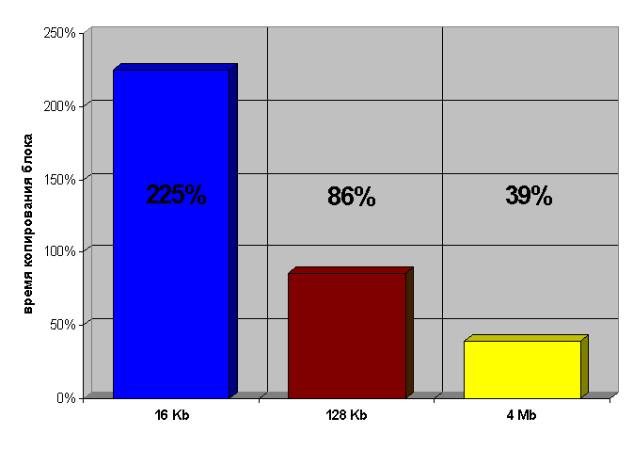
Рисунок 49 graph 0x020 Результаты тестирования производительности функции турбо-копирования на блоках памяти различного размера под процессором Pentium-III 733/133/100. Скорость копирования измеряется в относительных единицах в сравнении со штатной функцией memcpy, производительность которой принята за 100%.

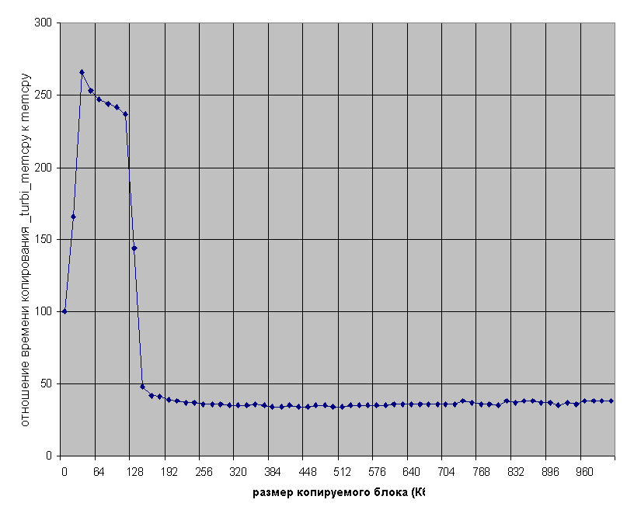
Рисунок 50 graph 0x022 График зависимости производительности функции турбо-копирования от размера предвыбираемого блока. [Pentium-III 733/133/100]

Оптимизация заполнения (инициализации) памяти
Техника оптимизации копирования памяти в целом применима и к ее инициализации – заполнению блока памяти некоторым значением (чаще всего нулями). Эта операция обычно осуществляется либо стандартной функцией языка Си memset, либо win32 функцией FillMemory. (Впрочем, на самом деле это одна и та же функция – в заголовочном файле WINNT.h макрос FillMemory определен как RtlFillMemory, а RtlFillMemory на x86 платформе определен как memset).
Подавляющее большинство реализаций функции memset использует инструкцию циклической записи в память REP STOSD, инициализирующей одно двойное слово за одну итерацию. Но, в отличие от REP MOVSD, она требует совсем другого выравнивания. Причем, об этом обстоятельстве не упоминает ни Intel, ни AMD, ни сторонние руководства по оптимизации!
Достаточно неожиданным эффектом инициализации ячеек памяти уже находящихся в кэше первого (а на P-III+ и второго) уровня является существенное увеличение производительности при выравнивании начального адреса по границе 8 байт. На P-II и P-III в этом случае за 32 такта выполняется 42 итерации записи двойных слов. Рекомендуемое же документацией выравнивание по границе 4 байт дает гораздо худший результат – за 32 такта выполняется всего лишь 12 итераций, т.е. в три с половиной раза меньше!
Это объясняется тем, что в первом случае не тратится время на выравнивание внутренних буферов и строк кэша – сброс данных происходит по мере заполнения буфера и не интерферирует с операциями выравнивания. Поскольку разрядность шины (и буфера) - 64 бита (8 байт), выбор начального адреса, не кратного 8, приводит к образованию "дыры" в 4 байта и, прежде чем свалить данные, потребуется выровнять буфер к кэшу и "закрасить" недостающие 4 байта. А это – время.
Сказанное справедливо не только для инструкции REP STOS, но и вообще для любой циклической записи – не важно слов, двойных слов или даже байт. Поэтому, многократно инициализируемые структуры данных, на момент инициализации уже находящиеся в кэше, целесообразно выравнивать по адресам, кратным восьми.
Циклическая запись в область памяти, отсутствующую в кэше – совсем другое дело. Выравнивание начального адреса по границе восьми байт, ничем не предпочтительнее четырех. Причем, на P-III начальный адрес можно вообще не выравнивать, т.к. выигрыш измеряется долями процента. Правда, на P-II цикл записи, начинающийся с адреса не кратного четырем, замедляется более чем в два раза. Такой существенный проигрыш никак нельзя не брать в расчет, даже в свете того, что парк P-II с каждым годом будет все сильнее и сильнее истощаться.
Сказанное наглядно иллюстрируют графики, приведенные на рис. 0x27 и рис. 0x028, изображающие зависимость скорости инициализации блоков памяти различного размера от кратности начального адреса на процессорах Pentium-II и Pentium-III. (см. программу memstore_align).
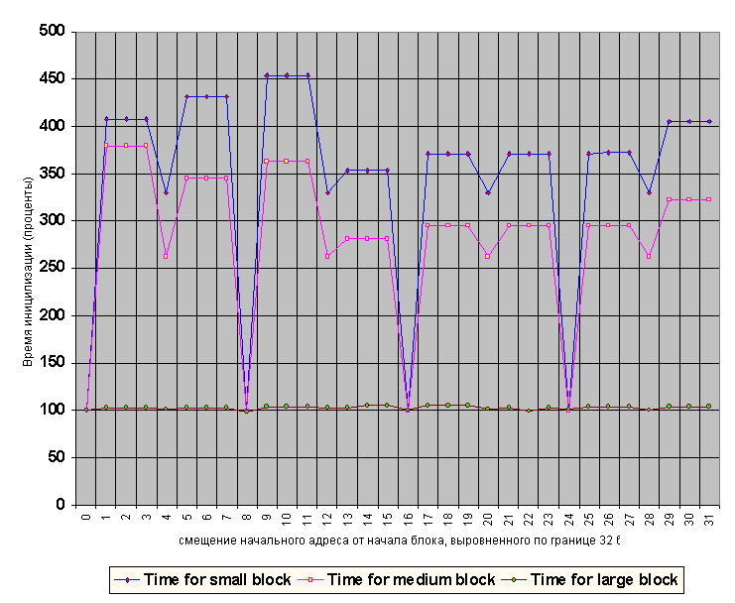
Рисунок 51 graph 0x027 График зависимости времени инициализации блоков памяти различного размера от кратности начального адреса. [Pentium-III 733/133/100]

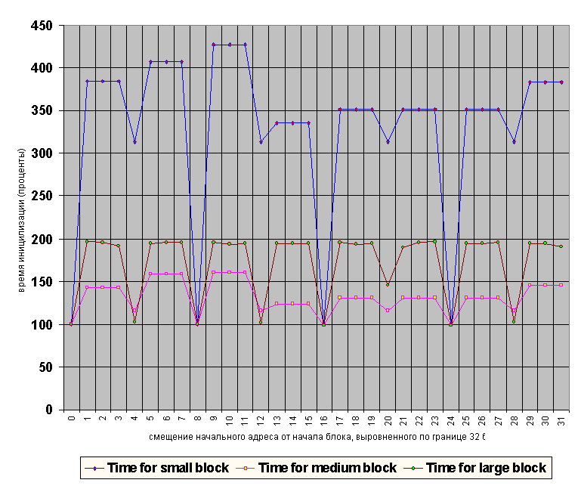

Рисунок 52 graph 0x028 График зависимости времени инициализации блоков памяти различного размера от кратности начального адреса. [CELERON-300A/66/66]

Скорость записи ячеек памяти, отсутствующих в кэше крайне непостоянна и зависит в первую очередь от состояния внутренних буферов процессора. Время инициализации небольших, порядка 4-8 килобайт блоков, может отличаться в два и более раз, особенно если операции записи следуют друг за другом всплошную – без пауз на сброс буферов. Отсутствие пауз при инициализации большого количества блоков памяти приводит к образованию "затора" – переполнению кэша второго уровня и, как следствие, значительным тормозам. И хотя средне взятый разброс скорости записи при этом существенно уменьшается (составляя порядка 5%), на графике появляются высокие пики и глубокие провалы, причем пики традиционно предшествуют провалам. Их происхождение связано с переключением задач многозадачной операционной системой, - если остальные задачи не слишком плотно налегают на шину (что чаще всего и случается) буфера (или хотя бы часть из них) успевают выгрузиться и подготовить себя к эффективному приему следующей порции записываемых данных (см. рис.???7).
Непостоянство скорости записи создает проблемы профилирования приложений – разные участки программы поставлены в разные условия. Тормоза одного участка вполне могут объясняться тем, что предшествующий ему код до отказа заполнил все буфера и теперь инициализация происходит крайне неэффективно – т.е. выражаясь словами одного сказочного героя "когда болит горло – лечи хвост".
Серьезные проблемы наблюдаются и при оптимизации функции инициализации памяти – большой разброс замеров скорости выполнения затрудняет оценку эффективности оптимизации. Приходится делать множество прогонов для вычисления "средневзвешенного" времени выполнения.

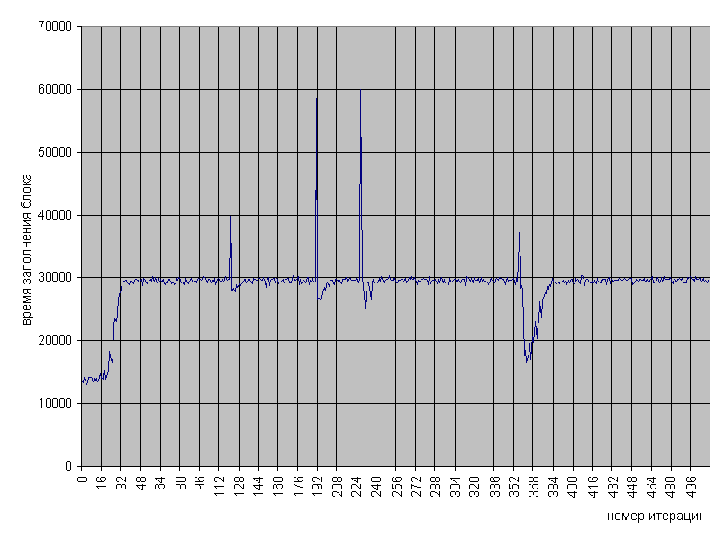
Рисунок 53 graph 0x023 График иллюстрирует непостоянность скорости записи ячеек памяти, отсутствующих в кэше (Бардовая линия). В данном примере последовательно обрабатывается 512 четырех килобайтных блока памяти. Для сравнения приведен график скорости копирования блоков памяти такого же точно размера (Синяя линия). Видно, что разброс скорости записи уменьшается при заполнении кэша второго уровня, в то время как разброс скорости копирования памяти остается постоянным. [Premium-III 733/133/100] (см. mem_mistake)

В отличие от копирования, инициализировать память всегда лучше в прямом направлении, независимо от того, как обрабатывается проинициализированный блок – с начала или с конца. Объясняется это тем, что запись ячейки, отсутствующей в кэше, не приводит к загрузке этой ячейки в кэш первого уровня – данные попадают в буфера, откуда выгружаются в кэш второго уровня. Поэтому, на блоках, не превышающих размера кэша второго уровня, никакого выигрыша заведомо не получится. Блоки, в несколько раз превосходящие L2-кэш, действительно, быстрее обрабатываются будучи проинициализированными с заду наперед, но выигрыш этот столь несущественен, что о нем не стоит и говорить. Обычно он составляет 5%-10% и "тонет" на фоне непостоянства скорости инициализации. (см. рис.???8)

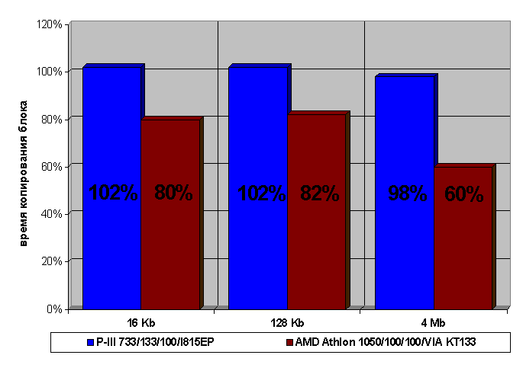
Рисунок 54 graph 0x024 Диаграмма иллюстрирует относительное время инициализации блоков памяти различного размера с последующей обработкой. За 100% взято время инициализации штатной функции memset (синие столбики). и прямая инициализация небольшими блоками, обрабатываемыми от конца к началу (желтые столбики). [Pentium-III 733/133/100] (см. memstore_direct)

Оптимизация инициализации памяти в старших моделях процессоров Pentium. Инструкция некэшируемое записи восьмерных слов movntps, уже рассмотренная ранее, практически втрое ускоряет инициализацию памяти, при этом не "загаживая" кэш второго уровня. Это идеально подходит для инициализации больших массивов данных, которые все равно не помещаются в кэше, а вот инициализация компактных структур данных с их последующей обработкой – дело другое. На компактных блоках movntps заметно отстает от штатной функции memset, проигрывай ей в полтора-два раза, а на блоках умеренного размера, movntps хотя и лидирует, но обгоняет memset всего на 25%-30%, что ставит под сомнение целесообразность ее применения (ведь на P-II и более ранних процессорах ее нет!). (см. рис.???9)

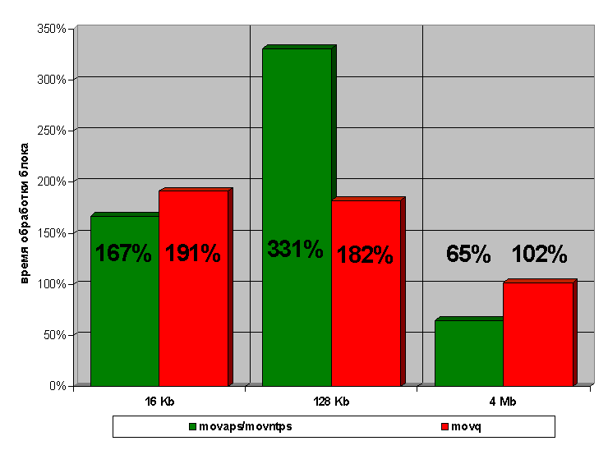
Рисунок 55 graph 0x025 Диаграмма иллюстрирует относительное время инициализации блоков памяти различного размера. За 100% взято время инициализации штатной функции memset (синие столбики). С нею состязаются инструкция копирования четверных слов movq (красные столбики) и инструкция не кэширующей записи восьмерных слов movntps (желтые и голубые столбики). Голубые столбики выражают скорость инициализации с последующей обработкой инициализированного блока.

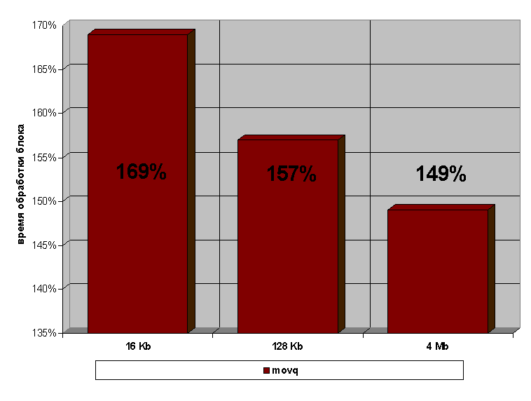
Рисунок 56 graph 0x026 Использование movq на AMD Athlon
адресация кэша - полинейная, адресация байтов в линии при помощи битов-атрибутов. любая райт-бэк операция эффективно транслируется в рид-модифай-райт.

FECI QUOD POTUI, FACIANT MELIORA POTENTES

Хочу закончить свою книгу. Вот и все. Я меняю себя на нее. Мне кажется, что она вцепилась в меня, как якорь.
Антуан де Сент-Экзюпери. Цитадель

